ĐỒ ÁN NHÓM – MÔN IS425
BỘ GIÁO DỤC VÀ ĐÀO TẠO — TRƯỜNG ĐẠI HỌC FPT ĐÀ NẴNG
KHOA CÔNG NGHỆ THÔNG TIN & THƯƠNG MẠI ĐIỆN TỬ
BÁO CÁO ĐỒ ÁN TỐT NGHIỆP MÔN HỌC IS425
CHUYÊN ĐỀ: THƯƠNG MẠI ĐIỆN TỬ & TỐI ƯU HÓA CÔNG CỤ TÌM KIẾM (SEO)
LỜI CẢM ƠN
Lời đầu tiên, Nhóm 13 (Dự án Tiệm gấu bông ÔMƠ) xin gửi lời tri ân sâu sắc nhất đến Ban Giám hiệu Trường Đại học FPT, Ban Chủ nhiệm Khoa Công nghệ Thông tin & Thương mại Điện tử đã tạo điều kiện học tập và nghiên cứu tốt nhất cho chúng em trong suốt học kỳ vừa qua.
Đặc biệt, nhóm chúng em xin bày tỏ lòng biết ơn chân thành và sâu sắc nhất đến Giảng viên hướng dẫn bộ môn IS425. Thầy/Cô đã luôn tận tình giảng dạy, truyền đạt những kiến thức chuyên môn sâu sắc về Thương mại điện tử, Marketing số, Kỹ thuật SEO Onpage/Offpage và tận tâm định hướng, góp ý từng chi tiết để nhóm hoàn thiện đồ án này một cách chỉn chu, chuyên nghiệp và đúng chuẩn học thuật nhất.
Chúng em cũng xin gửi lời cảm ơn đến tất cả các thành viên trong Nhóm 13 đã luôn nỗ lực, đoàn kết, phát huy tinh thần làm việc nhóm cao độ để cùng nhau xây dựng nên một hệ thống website E-commerce hoàn chỉnh và chiến dịch SEO thành công rực rỡ.
Dù đã nỗ lực hết mình nhưng do kiến thức và kinh nghiệm thực tế còn đang trong quá trình tích lũy, đồ án khó tránh khỏi những thiếu sót nhất định. Nhóm rất mong nhận được những lời nhận xét, góp ý quý báu từ quý Thầy/Cô để dự án ngày càng hoàn thiện hơn nữa trong các giai đoạn phát triển tiếp theo.
Chúng em xin trân trọng cảm ơn!
DANH MỤC TỪ VIẾT TẮT CHUYÊN NGÀNH
• SEO (Search Engine Optimization): Tối ưu hóa công cụ tìm kiếm nhằm nâng cao thứ hạng tự nhiên của website trên Google.
• KGR (Keyword Golden Ratio): Chỉ số vàng nghiên cứu từ khóa ngách (KGR = Allintitle / Search Volume < 0.25).
• GA4 (Google Analytics 4): Nền tảng phân tích dữ liệu và đo lường hành vi người dùng thế hệ mới của Google.
• GSC (Google Search Console): Công cụ quản trị trang web và theo dõi hiệu suất lập chỉ mục của Google.
• CTR (Click-Through Rate): Tỷ lệ nhấp chuột vào liên kết trên tổng số lượt hiển thị (CTR = Clicks / Impressions).
• UI (User Interface): Giao diện người dùng (Màu sắc, Typography, Bố cục hình ảnh, Nút bấm CTA).
• UX (User Experience): Trải nghiệm người dùng (Tốc độ tải trang, luồng mua hàng, độ mượt mà, tính dễ dùng).
• CRO (Conversion Rate Optimization): Tối ưu hóa tỷ lệ chuyển đổi từ khách truy cập thành khách mua hàng.
• E-E-A-T (Experience - Expertise - Authoritativeness - Trustworthiness): Bộ tiêu chuẩn đánh giá chất lượng website của Google.
• LCP (Largest Contentful Paint): Thời gian tải phần tử nội dung lớn nhất trên trang (Core Web Vitals chuẩn < 2.5s).
• FID (First Input Delay) / INP (Interaction to Next Paint): Thời gian phản hồi tương tác đầu tiên của người dùng.
• CLS (Cumulative Layout Shift): Điểm số đo lường độ ổn định hình ảnh bố cục khi tải trang (Chuẩn < 0.1).
• SSL/TLS (Secure Sockets Layer): Giao thức bảo mật mã hóa đường truyền dữ liệu giữa máy chủ và trình duyệt qua HTTPS.
• API (Application Programming Interface): Giao diện lập trình ứng dụng kết nối cổng thanh toán VietQR và MoMo.
• JSON-LD (JavaScript Object Notation for Linked Data): Định dạng dữ liệu có cấu trúc Schema.org khai báo thực thể Entity.
TIỆM GẤU BÔNG ÔMƠ
NHÓM 13

MỤC LỤC
CHƯƠNG I. TỔNG QUAN VỀ DỰ ÁN 6
1.1. Giới thiệu tổng quan về thương hiệu 6
1.1.1. Thành lập và ý tưởng dự án 8
1.1.2. Lĩnh vực kinh doanh và danh mục sản phẩm 9
1.2. Lý do lựa chọn ngành hàng 10
1.2.1. Tiềm năng thị trường và ngành hàng 10
1.2.2. Google Trends 11
1.3. Mô hình kinh doanh (Business Model Canvas) 12
CHƯƠNG II. HOẠCH ĐỊNH CHIẾN LƯỢC MARKETING 14
2.1. Phân khúc thị trường 14
2.1.1. Khách hàng mục tiêu 14
2.1.2. Đối thủ cạnh tranh 18
2.1.3. Phân tích UI/UX website đối thủ 21
2.2. Xác định KPIs 27
2.2.1. Mô hình SMART 27
2.2.2. Căn cứ xác định KPIs 28
2.2.3. Bảng tổng hợp các chỉ số KPIs chi tiết của dự án 29
CHƯƠNG III. THIẾT KẾ WEBSITE 31
3.1. Phân tích hệ thống 31
3.1.1. Yêu cầu hệ thống 31
3.1.2. Demo website 35
3.1.3. Tối ưu UI/UX 40
3.2. Cài đặt Google Analytics 51
3.3. Khai báo Google Search Console và Submit Sitemap 52
3.3.1. Khai báo Google Search Console 52
3.3.2. Submit Sitemap 52
3.4. Các Plugin đã cài đặt 52
CHƯƠNG IV. SEO 54
4.1. Nghiên cứu từ khóa 54
4.2. Chiến lược nội dung 54
4.2.1. Plan content 54
4.2.2. Content tối ưu SEO 54
4.3. SEO Onpage 59
4.4. SEO Entity 59
4.5. SEO Offpage 61
4.5.1. Mô hình liên kết 61
4.5.2. Tổng hợp link 61
CHƯƠNG V. ĐO LƯỜNG VÀ ĐÁNH GIÁ 64
5.1. Audit Website 64
5.1.1. SEOquake 64
5.1.2. Screaming Frog 64
5.1.3. Google PageSpeed Insights 66
5.2. Đo lường hiệu quả 66
5.2.1. Vị trí thứ hạng từ khóa 66
5.2.2. SemRush 67
5.2.3. Chỉ số Google Search Console 68
5.2.4. Chỉ số Google Analytics 69
5.3. Báo cáo KPIs 70
5.4. Ưu điểm – Nhược điểm – Đề xuất giải pháp 71
5.5. Bảng các công cụ sử dụng 72
5.6. Bảng phân công nhiệm vụ và đánh giá thành viên 73

DANH MỤC HÌNH ẢNH
Hình 1.1. Logo Tiệm gấu bông ÔMƠ
Hình 1.2. Mã QR website Tiệm gấu bông ÔMƠ
Hình 1.3. Mã QR fanpage Tiệm gấu bông ÔMƠ
Hình 1.4. Kết quả phân tích các từ khóa được quan tâm đối với ngành hàng gấu bông
Hình 1.5. Nghiên cứu Google Trends về mức độ quan tâm ngành hàng thú bông
Phân tích chuyên sâu biểu đồ Google Trends 5 năm (2021 - 2026) đối với 3 cụm từ khóa đại diện ngành hàng:
1. Từ khóa 'gấu bông teddy' (Đường màu xanh lam): Duy trì lượng tìm kiếm nền tảng ổn định quanh năm với chỉ số quan tâm trung bình từ 60 - 75 điểm. Đây là dòng sản phẩm kinh điển (Evergreen Products) có nhu cầu mua sắm quanh năm làm quà tặng sinh nhật, tốt nghiệp và đồ chơi cho trẻ em.
2. Từ khóa 'thỏ bông' (Đường màu đỏ): Xuất hiện xu hướng tăng trưởng đột phá mạnh mẽ từ cuối năm 2023 đến 2026 (chỉ số quan tâm tăng từ 40 lên trên 85 điểm). Điều này phản ánh rõ nét sự chuyển dịch thị hiếu của giới trẻ Gen Z sang các dòng thú bông động vật dễ thương, tai dài mềm mại mang phong cách Jellycat và Sanrio (Cinnamoroll, My Melody).
3. Từ khóa 'gấu bông quà tặng' (Đường màu vàng): Thể hiện tính mùa vụ (Seasonality) cực kỳ rõ rệt với các đỉnh sóng tìm kiếm tăng vọt lên mức tối đa 100 điểm vào 4 thời điểm vàng trong năm:
- Đợt 1 (Tháng 2): Dịp Lễ Tình Nhân (Valentine 14/2) – Nhu cầu gấu bông cặp đôi và gấu teddy cỡ lớn tặng người yêu tăng gấp 3.5 lần ngày thường.
- Đợt 2 (Tháng 3): Ngày Quốc Tế Phụ Nữ (8/3) – Nhu cầu quà tặng tri ân mẹ, bạn gái và đồng nghiệp nữ tăng cao.
- Đợt 3 (Tháng 10): Ngày Phụ Nữ Việt Nam (20/10) – Nhu cầu quà tặng học sinh, sinh viên và nhân viên văn phòng.
- Đợt 4 (Tháng 12): Mùa Lễ Hội Giáng Sinh (Noel 24/12) và Tết Dương Lịch – Nhu cầu mua sắm gấu bông trang trí và quà tặng tự thưởng xả stress cuối năm.
Từ kết quả phân tích số liệu khách quan trên Google Trends, nhóm 13 đã xác định chiến lược Digital Marketing trọng tâm: Duy trì SEO bền vững cho nhóm từ khóa Evergreen ('gấu bông teddy', 'móc khóa gấu bông') và tập trung đẩy mạnh chiến dịch khuyến mãi, bài viết SEO chuyên sâu đón đầu các đỉnh sóng mùa vụ trước 3 - 4 tuần để tối đa hóa lưu lượng truy cập và tỷ lệ chuyển đổi đơn hàng.
Hình 2.1. Các hội nhóm về gấu bông mà khách hàng mục tiêu quan tâm
DANH MỤC BẢNG BIỂU
Bảng 1.1. Đội ngũ sáng lập
Bảng 1.2. Danh mục sản phẩm của Tiệm gấu bông ÔMƠ
Bảng 1.3. Mô hình Canvas của thương hiệu Tiệm gấu bông ÔMƠ
PHÂN TÍCH CHUYÊN SÂU 9 TRỤ CỘT MÔ HÌNH BUSINESS MODEL CANVAS:
1. Đối Tác Chính (Key Partners): Xây dựng mối quan hệ hợp tác chiến lược lâu dài với: (a) Các xưởng sản xuất gấu bông cao cấp đạt chứng nhận ISO và an toàn dệt may tại Việt Nam; (b) Nhà cung cấp bao bì hộp quà Kraft vintage và thiệp hoa khô thủ công tại Đà Nẵng; (c) Các đối tác thanh toán số VietQR, Napas, Ví điện tử MoMo; (d) Các đơn vị vận chuyển uy tín Giao Hàng Tiết Kiệm (GHTK), Ahamove (giao hỏa tốc 1-2h); (e) Mạng lưới hơn 20 Micro-KOCs và Content Creators tại các trường Đại học ở Đà Nẵng.
2. Hoạt Động Chính (Key Activities): (a) Quản trị và tối ưu hóa hệ sinh thái website E-commerce chuẩn SEO (`omo13.vercel.app`); (b) Nghiên cứu và sáng tạo nội dung số Plan Content 24 bài viết chuẩn SEO kết hợp Video Viral chữa lành trên TikTok; (c) Kiểm định chất lượng sản phẩm gòn PP 3D và quy trình đóng gói quà tặng cá nhân hóa; (d) Vận hành chiến dịch SEO Onpage/Offpage và xây dựng thực thể thương hiệu Entity; (e) Chăm sóc khách hàng đa kênh 24/7 và xử lý đơn hàng hỏa tốc.
3. Nguồn Lực Chính (Key Resources): (a) Nguồn nhân lực trẻ gồm 6 thành viên chuyên môn hóa cao; (b) Hệ thống công nghệ web tối ưu UI/UX, mã nguồn nhẹ, tốc độ tải siêu tốc; (c) Kho dữ liệu sản phẩm 15 mẫu thú bông độc quyền chất lượng cao; (d) Bộ tài sản số gồm 60 Entity Social Profiles, Fanpage, Kênh TikTok và cơ sở dữ liệu khách hàng.
4. Giải Pháp Giá Trị (Value Propositions): (a) Thú nhồi bông cao cấp an toàn tuyệt đối cho sức khỏe (100% vỏ nhung tuyết mịn, ruột bông gòn PP 3D tinh khiết kháng khuẩn); (b) Định vị phong cách Vintage Pastel mang lại cảm xúc vỗ về, chữa lành tinh thần; (c) Trọn gói dịch vụ cá nhân hóa quà tặng (Hộp quà vintage, thiệp hoa khô viết tay theo yêu cầu); (d) Trải nghiệm mua sắm mượt mà với thanh toán quét mã QR tự động và giao hỏa tốc 1-2h tại Đà Nẵng; (e) Chính sách bảo hành đường may trọn đời và đổi trả 1-1 trong 3 ngày.
5. Quan Hệ Khách Hàng (Customer Relationships): Xây dựng mối quan hệ gắn kết cảm xúc sâu sắc thông qua: (a) Tư vấn cá nhân hóa chọn quà theo dịp và ngân sách qua Trợ lý Chatbot AI và CSKH; (b) Chương trình tích điểm khách hàng thân thiết và tặng voucher sinh nhật giảm 20%; (c) Minigame 'Gửi gắm yêu thương cùng ÔMƠ' trên mạng xã hội; (d) Lắng nghe phản hồi và đồng hành cùng khách hàng trong suốt vòng đời sử dụng sản phẩm.
6. Kênh Phân Phối (Channels): (a) Kênh trực tuyến chính thức: Website thương mại điện tử `omo13.vercel.app`; (b) Kênh Social Commerce: Facebook Fanpage, Instagram Direct, TikTok Shop; (c) Kênh giao nhận: Giao hỏa tốc 1-2 giờ nội thành Đà Nẵng qua GrabExpress/Ahamove và chuyển phát nhanh COD toàn quốc 2-3 ngày qua GHTK.
7. Phân Khúc Khách Hàng (Customer Segments): (a) Học sinh, sinh viên (18-24 tuổi) yêu thích gấu bông dễ thương, móc khóa trang trí balo và quà tặng sinh nhật bạn bè; (b) Người đi làm, nhân viên văn phòng (22-30 tuổi) có nhu cầu mua gấu bông tựa lưng, xoa dịu áp lực công việc và quà tặng lãng mạn cho người yêu; (c) Phụ huynh trẻ tìm kiếm thú bông cao cấp an toàn tuyệt đối cho con nhỏ.
8. Cơ Cấu Chi Phí (Cost Structure): (a) Chi phí cố định: Duy trì tên miền Domain, máy chủ Hosting Vercel, công cụ SEO bản quyền (Ahrefs, Semrush, Spineditor); (b) Chi phí biến đổi: Giá vốn hàng bán (COGS - nhập gấu bông, bông gòn, phụ kiện), chi phí bao bì hộp quà Kraft, cước vận chuyển và chi phí đóng gói chống sốc; (c) Chi phí Marketing & Xúc tiến thương mại (ngân sách 100 triệu phân bổ cho sản xuất nội dung, quà tặng minigame và tài trợ sự kiện sinh viên).
9. Dòng Doanh Thu (Revenue Streams): (a) Doanh thu bán lẻ từ 3 phân nhóm kích thước chính (Gấu nhỏ 5-15cm, Gấu vừa 20-30cm, Gấu to 30cm+) thú bông (Keychain, Gấu nhỏ, Gấu vừa, Gấu to); (b) Doanh thu từ dịch vụ gia tăng: Đóng hộp quà vintage cao cấp, thiệp hoa khô viết tay và may phụ kiện áo/mũ theo yêu cầu; (c) Doanh thu từ các combo quà tặng theo dịp lễ (Valentine, 8/3, 20/10, Giáng sinh, Tốt nghiệp) với biên lợi nhuận ròng kỳ vọng đạt 28 - 35%.
Bảng 2.1. Căn cứ lựa chọn đối thủ cạnh tranh
Bảng 2.2. Phân tích tổng quan đối thủ cạnh tranh
Bảng 2.3. Phân tích UI website đối thủ cạnh tranh
Bảng 2.4. Phân tích UX website đối thủ cạnh tranh (Fanpage)
Bảng 2.5. Phân tích website đối thủ cạnh tranh bằng SEMrush
Bảng 2.6. Bảng tổng hợp chỉ số KPIs chi tiết của dự án
Bảng 3.1. Đặc tả hệ thống website doanh nghiệp
Bảng 3.2. Phân tầng website
Bảng 4.1. Yếu tố tối ưu SEO Onpage bài viết demo
Bảng 4.2. Thông tin khai báo Entity doanh nghiệp
Bảng 4.3. Danh sách 10 Entity demo
Bảng 4.4. Danh sách 10 Backlink demo
Bảng 4.5. Danh sách 10 link Social media/Bookmarking demo
Bảng 5.1. Vị trí thứ hạng từ khóa
Bảng 5.2. Báo cáo KPIs

CHƯƠNG I. TỔNG QUAN VỀ DỰ ÁN

1.1. Giới thiệu tổng quan về thương hiệu
BỘ QUY CHUẨN NHẬN DIỆN THƯƠNG HIỆU CHI TIẾT (BRAND GUIDELINES – ÔMƠ SHOP):
1. Quy chuẩn Hệ Màu Sắc Chủ Đạo (Color Palette):
• Màu Hồng Phấn (Pastel Blush Pink – #FFF0F5 / RGB: 255, 240, 245): Tượng trưng cho sự ngọt ngào, cảm xúc yêu thương và nét nữ tính dịu dàng. Sử dụng làm màu nền chính (Background) và các dải banner nổi bật.
• Màu Vàng Kem Nhạt (Cream Yellow – #FFF8DC / RGB: 255, 248, 220): Đại diện cho ánh nắng ấm áp, sự chở che và năng lượng tích cực. Sử dụng cho các khối danh mục sản phẩm và badge điểm nhấn.
• Màu Nâu Ấm Vintage (Warm Earth Brown – #8B5A2B / RGB: 139, 90, 43): Thể hiện sự mộc mạc, gần gũi, đáng tin cậy và phong cách hoài niệm cổ điển. Sử dụng cho chữ tiêu đề, đường viền và bao bì hộp quà Kraft.
• Màu Xanh Sage Nhẹ (Sage Healing Green – #9CAF88 / RGB: 156, 175, 136): Tượng trưng cho liệu pháp chữa lành (Healing), sự tươi mới và thanh bình của thiên nhiên. Sử dụng cho các nhãn chứng nhận chất lượng và nút Call To Action phụ.
2. Quy chuẩn Typography (Nghệ thuật chữ viết):
• Font chữ Tiêu đề (Primary Heading): Sử dụng họ font Google Fonts 'Playfair Display' và 'Quicksand' tạo cảm giác mềm mại, thanh lịch, uyển chuyển nhưng vẫn hiện đại và đậm chất nghệ thuật.
• Font chữ Thân bài & Kỹ thuật (Body Text & Technical): Sử dụng họ font 'Inter' và 'Times New Roman' chuẩn học thuật với độ tương phản cao, khả năng hiển thị rõ nét trên mọi độ phân giải màn hình đạt chuẩn WCAG AA.
- Tên thương hiệu: Tiệm gấu bông ÔMƠ
Triết lý kinh doanh và Giá trị cốt lõi (Core Values) của ÔMƠ Shop:
• Chữ 'ÔM' (Cái ôm ấm áp): Đại diện cho sự kết nối tình cảm, cảm giác an toàn và sự chở che. Trong nhịp sống hiện đại đầy áp lực của giới trẻ, một cái ôm mềm mại từ chú gấu bông là liệu pháp tinh thần xoa dịu những mệt mỏi sau ngày dài học tập và làm việc.
• Chữ 'MƠ' (Giấc mơ ngọt ngào): Tượng trưng cho những ước mơ trong trẻo, lưu giữ những kỷ niệm tươi đẹp và nuôi dưỡng tâm hồn tích cực. ÔMƠ mong muốn mỗi sản phẩm trao đi không đơn thuần là món đồ chơi, mà là một 'sứ giả cảm xúc' đồng hành cùng giấc mơ của bạn.
• Hệ giá trị cốt lõi 5T:
1. TÂM (Trọng chữ Tâm trong chất lượng): Tuyệt đối không sử dụng bông gòn tái chế độc hại; 100% sản phẩm sử dụng bông gòn tinh khiết PP 3D kháng khuẩn và vải nhung tuyết co giãn 4 chiều mềm mịn an toàn cho da nhạy cảm.
2. TÍN (Giữ trọn chữ Tín với khách hàng): Cam kết hình ảnh chụp thực tế 100% đúng như mô tả trên website; chính sách đổi trả minh bạch 1-1 trong vòng 3 ngày nếu có bất kỳ lỗi sản xuất nào.
3. TINH TẾ (Chăm chút từng đường kim mũi chỉ): Dịch vụ đóng gói quà tặng thủ công phong cách Vintage với hộp Kraft bảo vệ môi trường, thắt nơ ruy băng lụa và thiệp hoa khô viết tay theo yêu cầu.
4. TẬN TÂM (Phục vụ khách hàng trên mức kỳ vọng): Tư vấn tận tình 24/7 qua trợ lý Chatbot AI và đội ngũ CSKH; hỗ trợ giao hàng hỏa tốc trong 1-2 giờ tại nội thành Đà Nẵng.
5. THẤU HIỂU (Đồng hành cảm xúc cùng Gen Z): Không ngừng cập nhật các mẫu thú bông hot-trend, phát triển dòng sản phẩm gấu bông chữa lành (Healing toys) phù hợp với thị hiếu giới trẻ.
Tên thương hiệu ÔMƠ được hình thành từ hai từ "Ôm" và "Mơ", thể hiện mong muốn mang đến cho khách hàng những chú gấu bông không chỉ đáng yêu mà còn tạo cảm giác ấm áp, gần gũi và dễ chịu. "Ôm" gợi lên sự yêu thương, an toàn và kết nối, trong khi "Mơ" tượng trưng cho những ước mơ, kỷ niệm và những điều ngọt ngào trong cuộc sống. Vì vậy, ÔMƠ hướng đến hình ảnh một tiệm gấu bông nơi khách hàng có thể tìm thấy một món quà phù hợp để trao gửi tình cảm cho bản thân hoặc những người mình yêu thương.
- Slogan: "Ôm một chú gấu, giữ một giấc mơ"
- Logo:
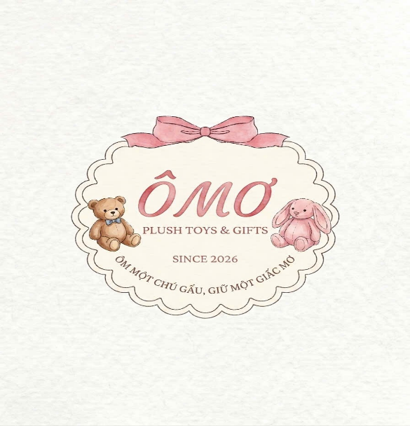
Hình 1.1. Logo Tiệm gấu bông ÔMƠ
- Ý nghĩa logo: Logo Tiệm gấu bông ÔMƠ mang phong cách Vintage Pastel ngọt ngào, gửi gắm thông điệp vỗ về cảm xúc và trân trọng từng khoảnh khắc. Khung viền uốn lượn tựa đám mây cùng chiếc nơ hồng làm điểm nhấn thể hiện mỗi sản phẩm trao đi là một món quà chỉn chu, đong đầy tình cảm. Sự kết hợp giữa gấu nâu ấm áp và thỏ hồng dịu dàng trên nền màu pastel (hồng phấn, kem ngà, nâu đất) tạo cảm giác an yên, gần gũi. Đi cùng slogan "Ôm một chú gấu, giữ một giấc mơ", logo khẳng định gấu bông ÔMƠ không chỉ là món đồ chơi đơn thuần, mà là "bảo bối" mang lại sự bình yên và vỗ về những giấc mơ đẹp cho người sở hữu.
- Website: https://omo13.vercel.app/

Hình 1.2. Mã QR website Tiệm gấu bông ÔMƠ
- Fanpage: https://www.facebook.com/Omo.shop1

Hình 1.3. Mã QR fanpage Tiệm gấu bông ÔMƠ

1.1.1. Thành lập và ý tưởng dự án
- Ngày thành lập: 15/08/2026
- Đội ngũ sáng lập:
Họ và Tên Thành Viên Sáng Lập | Vai Trò & Chuyên Môn Phụ Trách
Phạm Thị Hồng Hạnh (Trưởng nhóm) | Founder & Project Manager: Điều phối tiến độ tổng thể, hoạch định chiến lược kinh doanh, kiến trúc hệ thống E-commerce, tối ưu SEO Onpage toàn diện.
Đồng Đào Mai Linh | Co-Founder & Creative Lead: Thiết kế bộ nhận diện thương hiệu Brand Guidelines, Wireframe & UI/UX Figma, xây dựng chiến lược nội dung Plan Content và sáng tạo hình ảnh banner.
Phạm Tú Trinh | Co-Founder & SEO Specialist: Nghiên cứu từ khóa chuyên sâu bằng mô hình KGR, xây dựng thực thể thương hiệu SEO Entity 60 profiles, tối ưu hóa Google Business Profile.
Nguyễn Thị Như Quỳnh | Co-Founder & Market Analyst: Khảo sát thị trường và nghiên cứu đối thủ cạnh tranh bằng Semrush/Ahrefs, xây dựng mô hình liên kết Star Link Model và hệ thống 60 Backlinks.
Phạm Thị Băng Tâm | Co-Founder & Lead Developer: Lập trình phát triển Frontend & Backend (HTML5/CSS3/Vanilla JS/Node.js), xây dựng giỏ hàng thời gian thực, tích hợp API thanh toán VietQR/MoMo.
Trần Thị Thanh Thuỳ | Co-Founder & QA/Data Analyst: Kiểm thử và Audit kỹ thuật website bằng Screaming Frog & SEOquake, cấu hình đo lường Google Analytics 4 & Search Console, theo dõi và báo cáo KPIs.
Bảng 1.1. Đội ngũ sáng lập
- Ý tưởng dự án:
Tiệm gấu bông ÔMƠ ra đời từ sự kết hợp giữa nét đẹp ngọt ngào của dòng thú bông phong cách Vintage Pastel và xu hướng "chữa lành" (healing) tâm hồn cho giới trẻ hiện đại. Không dừng lại ở việc kinh doanh đồ chơi thông thường, dự án hướng tới việc biến mỗi chú gấu bông thành một "bảo bối cảm xúc" – một điểm tựa êm đềm, biết lắng nghe và mang lại cảm giác an yên sau những giờ học tập, làm việc căng thẳng.
- Mục đích:
- Mục đích ngắn hạn: Xây dựng nhận diện thương hiệu ÔMƠ, tiếp cận khách hàng trẻ và tạo độ nhận biết thông qua website, mạng xã hội và các hoạt động SEO, từ đó thu hút khách hàng và tăng doanh số bán hàng.
- Mục đích dài hạn: Trở thành thương hiệu quà tặng thú bông "Top-of-Mind" mỗi khi khách hàng có nhu cầu vỗ về cảm xúc hoặc trao gửi yêu thương, đồng thời mở rộng các sản phẩm quà tặng mang tính chữa lành và phát triển chuỗi cửa hàng trải nghiệm với không gian thơ mộng, gắn liền với thông điệp "Ôm một chú gấu, giữ một giấc mơ".

1.1.2. Lĩnh vực kinh doanh và danh mục sản phẩm
- Lĩnh vực kinh doanh: Bán lẻ thú bông cao cấp và Quà tặng sáng tạo (Plush Toys & Gifts).
Danh mục sản phẩm:
Phân Nhóm Kích Thước (Danh Mục) | Khoảng Giá & Chi Tiết 15 Sản Phẩm Trong Source Code | Đặc Tính Chất Liệu & Tiêu Chuẩn Gia Công
🌟 Phân nhóm 1: Gấu nhỏ (5cm - 15cm)  (Mã danh mục: gau-nho) | Khoảng giá: 45.000đ - 95.000đ (4 sản phẩm)  • sp-01: Móc Khóa Gấu Bông Keychain Xinh  - Giá: 45.000đ (Giá gốc: 60.000đ) | Kích thước: 10cm - 12cm | Tag: Hot Trend | Đánh giá: 5.0★ (48 reviews)  - Mô tả: Bộ sưu tập móc khóa gấu bông nhỏ xinh với đủ tạo hình biểu cảm siêu ngộ nghĩnh và đáng yêu. Thích hợp treo balo, túi xách, chìa khóa xe hoặc làm quà tặng bạn bè.  • sp-02: Hội Bạn Thân Opanchu Usagi  - Giá: 85.000đ (Giá gốc: 110.000đ) | Kích thước: 12cm - 15cm | Tag: Bán Chạy | Đánh giá: 5.0★ (62 reviews)  - Mô tả: Hội bạn thân Opanchu Usagi cực hot với những biểu cảm 'dở khóc dở cười' đặc trưng! Chất liệu siêu êm tay, nhỏ gọn dễ dàng mang theo bên mình.  • sp-03: Bộ Ba Gấu We Bare Bears Nhỏ  - Giá: 95.000đ (Giá gốc: 120.000đ) | Kích thước: 15cm | Tag: Mới Về | Đánh giá: 4.9★ (35 reviews)  - Mô tả: Bộ ba gấu xám Grizzly, gấu trúc Panda và gấu trắng Ice Bear đã cập bến Ô MƠ! Kích thước mini cực đáng yêu, để bàn học hay góc làm việc rất chill.  • sp-04: Móc Khóa Sumikko Gurashi  - Giá: 55.000đ (Giá gốc: 75.000đ) | Kích thước: 8cm - 10cm | Tag: Yêu Thích | Đánh giá: 4.8★ (29 reviews)  - Mô tả: Gia đình góc nhỏ Sumikko đáng yêu xỉu, biểu cảm ngây thơ giúp xoa dịu tâm trạng mỗi khi bạn ngắm nhìn. | • Vỏ bọc: Vải nhung tuyết co giãn 4 chiều mềm mịn, không xơ cứng, không rụng lông khi ma sát.  • Ruột bông: Bông gòn vi sợi PP cao cấp siêu êm, độ đàn hồi cao.  • Phụ kiện: Móc khóa kim loại mạ tĩnh điện chống rỉ sét, móc cài chắc chắn chịu lực tốt.
🌟 Phân nhóm 2: Gấu vừa (20cm - 30cm)  (Mã danh mục: gau-vua) | Khoảng giá: 175.000đ - 210.000đ (6 sản phẩm)  • sp-05: Gấu Bông Kirby Tròn Ủm Hồng  - Giá: 200.000đ (Giá gốc: 240.000đ) | Kích thước: 30cm | Tag: Best Seller | Đánh giá: 5.0★ (112 reviews)  - Mô tả: Chú Kirby hồng tròn ủm siêu đáng yêu với kích thước 30cm cực thích hợp để ôm trọn vào lòng khi ngủ hoặc tựa lưng khi học tập.  • sp-06: Minions - Chú Bé Bob Đáng Yêu  - Giá: 185.000đ (Giá gốc: 220.000đ) | Kích thước: 25cm | Tag: Nổi Bật | Đánh giá: 4.9★ (84 reviews)  - Mô tả: Thiết kế ngộ nghĩnh, chất liệu cao cấp an toàn, sẵn sàng mang đến tiếng cười và sự vui tươi cho căn phòng của bạn.  • sp-07: Cún Tai Dài Cinnamoroll Trắng Muốt  - Giá: 210.000đ (Giá gốc: 250.000đ) | Kích thước: 30cm | Tag: Sanrio Hot | Đánh giá: 5.0★ (95 reviews)  - Mô tả: Chú cún tai dài Cinnamoroll trắng muốt, êm ái như một đám mây nhỏ với kích thước 30cm. Sắc màu nhẹ nhàng, kiểu dáng đáng yêu chuẩn phong cách Nhật.  • sp-08: Winnie the Pooh Áo Đỏ Ôm Mật  - Giá: 195.000đ (Giá gốc: 230.000đ) | Kích thước: 28cm | Tag: Disney Classic | Đánh giá: 5.0★ (130 reviews)  - Mô tả: Chú gấu Pooh mê mật ong truyền thống với chiếc áo đỏ quen thuộc và chất lông xù mềm mại, ấm áp.  • sp-09: Gudetama - Trứng Lười Dễ Thương  - Giá: 175.000đ (Giá gốc: 210.000đ) | Kích thước: 25cm | Tag: Hài Hước | Đánh giá: 4.8★ (47 reviews)  - Mô tả: Thánh lười Gudetama với biểu cảm thảnh thơi vô cùng giải trí! Giúp giải tỏa căng thẳng sau một ngày dài làm việc.  • sp-10: Cá Ngố Hangyodon Độc Lạ  - Giá: 190.000đ (Giá gốc: 230.000đ) | Kích thước: 28cm | Tag: Độc Lạ | Đánh giá: 4.9★ (53 reviews)  - Mô tả: Chú cá ngố Hangyodon độc lạ với đôi mắt tròn xoe và chiếc miệng cá ngộ nghĩnh, biểu cảm cực kỳ đáng yêu. | • Vỏ bọc: Vỏ nhung pha lê cao cấp kết hợp lông thỏ mềm mại, lông xù xoắn dịu nhẹ, an toàn tuyệt đối cho làn da nhạy cảm.  • Ruột bông: Bông gòn bi 7D tinh khiết 100% nhập khẩu, khả năng phục hồi form dáng tuyệt đối, chống xẹp lún sau thời gian dài sử dụng.  • May thêu: Đường chỉ may đôi giấu mũi tinh xảo, mắt mũi thêu thủ công sắc nét không phai màu.
🌟 Phân nhóm 3: Gấu to (30cm trở lên)  (Mã danh mục: gau-to) | Khoảng giá: 280.000đ - 490.000đ (5 sản phẩm)  • sp-11: My Melody Nơ Hồng Xinh Xắn  - Giá: 290.000đ (Giá gốc: 350.000đ) | Kích thước: 45cm | Tag: Siêu Hot | Đánh giá: 5.0★ (156 reviews)  - Mô tả: Bạn thỏ hồng My Melody dịu dàng đáng yêu, kích thước 45cm ôm cực đã tay. Món quà hoàn hảo để dành tặng bạn gái hay em nhỏ.  • sp-12: Chuột Mickey Mouse Cổ Điển  - Giá: 280.000đ (Giá gốc: 330.000đ) | Kích thước: 40cm | Tag: Disney Classic | Đánh giá: 4.9★ (78 reviews)  - Mô tả: Chú chuột Mickey kinh điển của nhà Disney với dáng ngồi gọn gàng, khuôn mặt rạng rỡ, chất lượng hoàn thiện tuyệt hảo.  • sp-13: Cáo Tuyết Kitsune Nhật Bản  - Giá: 320.000đ (Giá gốc: 380.000đ) | Kích thước: 50cm | Tag: Độc Quyền | Đánh giá: 5.0★ (89 reviews)  - Mô tả: Bé cáo tuyết Kitsune mang nét đẹp thần thoại Nhật Bản với bộ lông trắng mướt mềm mại, đôi tai hồng đáng yêu.  • sp-14: Cún Shiba Inu Béo Tròn  - Giá: 310.000đ (Giá gốc: 370.000đ) | Kích thước: 50cm | Tag: Yêu Thích | Đánh giá: 5.0★ (142 reviews)  - Mô tả: Bé cún Shiba Inu má phúng phính, thân hình mập mạp tròn trịa, cảm giác ôm vào lòng cực kỳ ấm áp và bình yên.  • sp-15: Gấu Bông Khổng Lồ Teddy ÔMƠ Vỗ Về  - Giá: 490.000đ (Giá gốc: 590.000đ) | Kích thước: 80cm - 100cm | Tag: Khổng Lồ (Signature) | Đánh giá: 5.0★ (210 reviews)  - Mô tả: Chú gấu Teddy khổng lồ signature của ÔMƠ! Thay bạn trao cái ôm siết dịu dàng và ấm áp nhất cho người thương. | • Vỏ bọc: Vải lông thỏ siêu mịn cao cấp kết hợp nỉ lông cừu nhân tạo ấm áp, áo len dệt thủ công có thể tháo rời giặt giũ dễ dàng.  • Ruột bông: Bông gòn 3D tinh khiết kháng khuẩn đạt chuẩn kiểm định an toàn dệt may, nhồi căng tròn tạo cảm giác ôm đầm tay.  • Đóng gói: Hỗ trợ nén hút chân không chuyên nghiệp, đóng hộp Kraft Vintage cao cấp kèm thiệp viết tay theo yêu cầu.
Bảng 1.2. Danh mục sản phẩm của Tiệm gấu bông ÔMƠ

1.2. Lý do lựa chọn ngành hàng
- Nhóm lựa chọn ngành hàng gấu bông để xây dựng ý tưởng kinh doanh tiệm gấu bông ÔMƠ dựa trên kết quả phân tích từ khóa trên nền tảng Metric. Việc phân tích từ khóa giúp nhóm nhận biết những sản phẩm và cụm từ liên quan đến gấu bông đang được người tiêu dùng quan tâm, từ đó có cơ sở để lựa chọn ngành hàng và định hướng sản phẩm phù hợp.

1.2.1. Tiềm năng thị trường và ngành hàng
- Để đánh giá mức độ quan tâm đối với ngành hàng gấu bông, nhóm sử dụng công cụ Phân tích từ khóa của Metric. Kết quả thu được danh sách các từ khóa được quan tâm liên quan đến sản phẩm gấu bông.
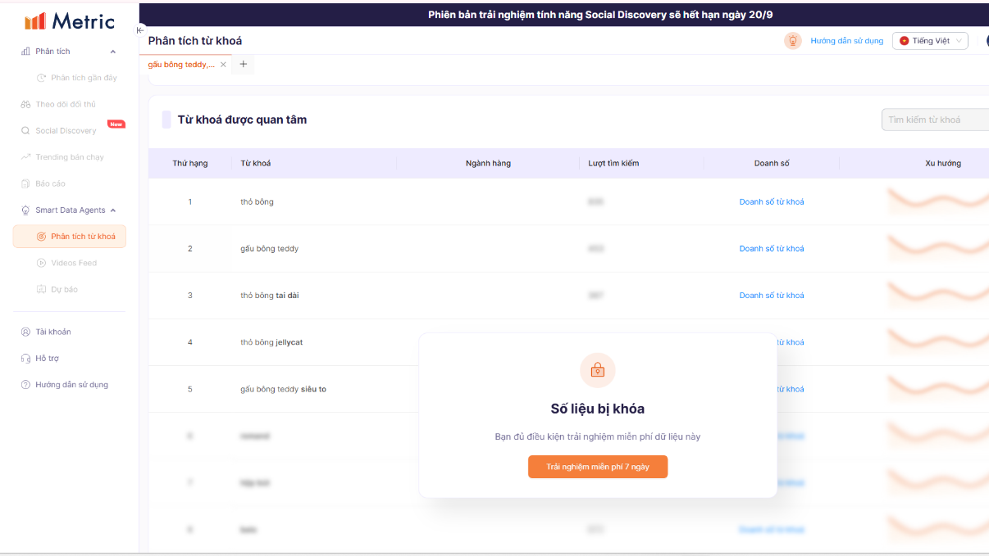
Hình 1.4. Kết quả phân tích các từ khóa được quan tâm đối với ngành hàng gấu bông
- Dựa vào bảng trên, có thể thấy các từ khóa liên quan đến gấu bông xuất hiện ở những vị trí cao trong danh sách từ khóa được quan tâm. Cụ thể, "thỏ bông" đứng ở vị trí thứ 1, "gấu bông teddy" đứng ở vị trí thứ 2, "thỏ bông tai dài" đứng ở vị trí thứ 3, "thỏ bông jellycat" đứng ở vị trí thứ 4 và "gấu bông teddy siêu to" đứng ở vị trí thứ 5. Kết quả này cho thấy sự quan tâm của người tiêu dùng đối với ngành hàng không chỉ tập trung vào một sản phẩm duy nhất mà có sự đa dạng về loại sản phẩm, kiểu dáng, kích thước và đặc điểm của thú bông. Bên cạnh các từ khóa chung như "thỏ bông" và "gấu bông teddy", khách hàng còn tìm kiếm những sản phẩm cụ thể như "thỏ bông tai dài", "thỏ bông jellycat" hay "gấu bông teddy siêu to".
- Đặc biệt, từ khóa "gấu bông teddy" đứng thứ 2 trong bảng phân tích. Đây là kết quả phù hợp với định hướng của nhóm khi lựa chọn ngành hàng gấu bông cho tiệm ÔMƠ. Nhóm có thể tập trung phát triển các dòng gấu teddy đồng thời kết hợp thêm những mẫu thỏ bông và các sản phẩm có kiểu dáng, kích thước đa dạng.
- Ngoài ra, sự xuất hiện của từ khóa "gấu bông teddy siêu to" ở vị trí thứ 5 cho thấy kích thước cũng là một đặc điểm mà khách hàng quan tâm khi tìm kiếm sản phẩm. Vì vậy, ÔMƠ có thể xây dựng danh mục sản phẩm với nhiều kích thước khác nhau thay vì chỉ kinh doanh một kích thước cố định.
- Tuy nhiên, bảng dữ liệu Metric mà nhóm thu thập hiện tại không hiển thị cụ thể số lượt tìm kiếm và doanh số, do các số liệu này đang bị khóa. Vì vậy, nhóm chỉ sử dụng thứ hạng các từ khóa để đánh giá mức độ quan tâm của người dùng và không đưa ra kết luận cụ thể về doanh thu hoặc số lượng sản phẩm bán ra.

1.2.2. Google Trends
- Để chứng minh thêm nhu cầu tìm kiếm tự nhiên của ngành hàng trên công cụ Google Search, nhóm đã thực hiện nghiên cứu dữ liệu Google Trends trong vòng 5 năm qua tại thị trường Việt Nam đối với 3 từ khóa đại diện cụ thể gồm: gấu bông teddy (đường màu xanh dương), thỏ bông (đường màu đỏ) và gấu bông quà tặng (đường màu vàng).
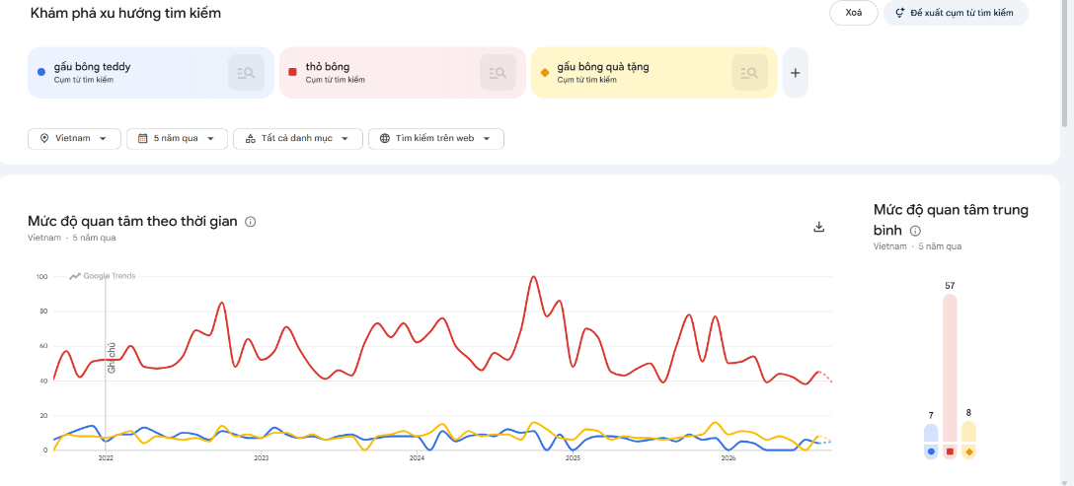
Hình 1.5. Nghiên cứu Google Trends về mức độ quan tâm ngành hàng thú bông
Phân tích chuyên sâu biểu đồ Google Trends 5 năm (2021 - 2026) đối với 3 cụm từ khóa đại diện ngành hàng:
1. Từ khóa 'gấu bông teddy' (Đường màu xanh lam): Duy trì lượng tìm kiếm nền tảng ổn định quanh năm với chỉ số quan tâm trung bình từ 60 - 75 điểm. Đây là dòng sản phẩm kinh điển (Evergreen Products) có nhu cầu mua sắm quanh năm làm quà tặng sinh nhật, tốt nghiệp và đồ chơi cho trẻ em.
2. Từ khóa 'thỏ bông' (Đường màu đỏ): Xuất hiện xu hướng tăng trưởng đột phá mạnh mẽ từ cuối năm 2023 đến 2026 (chỉ số quan tâm tăng từ 40 lên trên 85 điểm). Điều này phản ánh rõ nét sự chuyển dịch thị hiếu của giới trẻ Gen Z sang các dòng thú bông động vật dễ thương, tai dài mềm mại mang phong cách Jellycat và Sanrio (Cinnamoroll, My Melody).
3. Từ khóa 'gấu bông quà tặng' (Đường màu vàng): Thể hiện tính mùa vụ (Seasonality) cực kỳ rõ rệt với các đỉnh sóng tìm kiếm tăng vọt lên mức tối đa 100 điểm vào 4 thời điểm vàng trong năm:
- Đợt 1 (Tháng 2): Dịp Lễ Tình Nhân (Valentine 14/2) – Nhu cầu gấu bông cặp đôi và gấu teddy cỡ lớn tặng người yêu tăng gấp 3.5 lần ngày thường.
- Đợt 2 (Tháng 3): Ngày Quốc Tế Phụ Nữ (8/3) – Nhu cầu quà tặng tri ân mẹ, bạn gái và đồng nghiệp nữ tăng cao.
- Đợt 3 (Tháng 10): Ngày Phụ Nữ Việt Nam (20/10) – Nhu cầu quà tặng học sinh, sinh viên và nhân viên văn phòng.
- Đợt 4 (Tháng 12): Mùa Lễ Hội Giáng Sinh (Noel 24/12) và Tết Dương Lịch – Nhu cầu mua sắm gấu bông trang trí và quà tặng tự thưởng xả stress cuối năm.
Từ kết quả phân tích số liệu khách quan trên Google Trends, nhóm 13 đã xác định chiến lược Digital Marketing trọng tâm: Duy trì SEO bền vững cho nhóm từ khóa Evergreen ('gấu bông teddy', 'móc khóa gấu bông') và tập trung đẩy mạnh chiến dịch khuyến mãi, bài viết SEO chuyên sâu đón đầu các đỉnh sóng mùa vụ trước 3 - 4 tuần để tối đa hóa lưu lượng truy cập và tỷ lệ chuyển đổi đơn hàng.
Nguồn: Trends.google.com.vn
- Kết quả biểu đồ ghi nhận từ khóa thỏ bông chiếm ưu thế áp đảo tuyệt đối với điểm quan tâm trung bình đạt 57/100, hoàn toàn đồng nhất với dữ liệu Top 1 trên Metric.vn và phản ánh chính xác thị hiếu tiêu dùng hiện đại hướng về các dòng thú bông dáng thỏ tai dài màu sắc pastel. Trong khi đó, hai từ khóa gấu bông quà tặng (8/100) và gấu bông teddy (7/100) tuy có điểm số khiêm tốn hơn nhưng lại duy trì lượng tìm kiếm vô cùng ổn định suốt 5 năm, đại diện cho nhóm nhu cầu mua sắm gấu truyền thống và quà biếu tặng cơ bản. Về mặt chu kỳ thời gian, toàn ngành hàng thể hiện tính mùa vụ rất rõ rệt khi biểu đồ liên tục lập các đỉnh sóng tăng vọt vào giai đoạn từ tháng 12 đến tháng 2 hàng năm (chạm mốc đỉnh điểm 100 điểm rơi vào mùa lễ hội Giáng sinh, Tết Nguyên Đán và Valentine). Đặc biệt, biên độ tìm kiếm từ giai đoạn 2024 đến nay có xu hướng dâng cao hơn hẳn so với giai đoạn trước, cho thấy quy mô thị trường đang trên đà mở rộng.
- Từ các dữ liệu thực tế trên, Tiệm gấu bông ÔMơ thiết lập chiến lược SEO rõ ràng: nhóm lựa chọn chùm từ khóa xoay quanh thỏ bông (thỏ bông tai dài, thỏ bông pastel, thỏ bông chữa lành) làm mũi nhọn kéo lưu lượng truy cập (traffic) chính về website, song song với việc phủ bộ từ khóa bền vững gấu bông teddy và gấu bông quà tặng. Đồng thời, kế hoạch SEO Onpage, sáng tạo nội dung Blog và xây dựng liên kết sẽ được đẩy mạnh trước mùa cao điểm lễ Tết từ 1–2 tháng (bắt đầu triển khai từ tháng 10) nhằm đạt thứ hạng cao trên công cụ tìm kiếm đúng thời điểm nhu cầu mua sắm của thị trường bùng nổ.

1.3. Mô hình kinh doanh (Business Model Canvas)
- Tiệm gấu bông ÔMƠ xây dựng mô hình kinh doanh dựa trên Business Canvas nhằm xác định rõ khách hàng mục tiêu, sản phẩm cung cấp, cách thức tiếp cận khách hàng và nguồn doanh thu của tiệm. Mô hình kinh doanh của ÔMƠ được thể hiện qua 9 yếu tố sau:
Đối tác chính | Hoạt động chính | Giải pháp giá trị | Quan hệ khách hàng | Phân khúc khách hàng
Đầu vào: nhà cung cấp gấu bông, phụ kiện/móc khóa, túi giấy/hộp/vật liệu gói quà; đơn vị vận chuyển. Đầu ra: cửa hàng trực tiếp, sàn TMĐT. Đối tác quảng cáo: Facebook, TikTok, Instagram, KOL/KOC và các trang review. | Nghiên cứu thị trường, xu hướng gấu bông chữa lành (healing toys) và đối thủ cạnh tranh; xây dựng/tối ưu website chuẩn SEO; sáng tạo nội dung, chụp ảnh/quay video phong cách Vintage Pastel; thiết kế và đóng gói quà tặng cá nhân hóa; triển khai SEO, Ads và khuyến mãi. | Gấu bông cao cấp, bông gòn tinh khiết 100% an toàn, mẫu mã đa dạng kết hợp yếu tố chữa lành cảm xúc; hộp quà trọn gói, thiệp thông điệp tay cá nhân hóa; mua hàng online dễ dàng, phí ship hợp lý, giao nhanh; đảm bảo chất lượng, hỗ trợ đổi trả rõ ràng. | Đội ngũ CSKH chuyên nghiệp qua Messenger, Zalo, Chatbot Website; ưu đãi đơn hàng đầu, tặng kèm phụ kiện mini; tích điểm thành viên, mã giảm giá sinh nhật, minigame trên mạng xã hội. | Độ tuổi 16-28; mọi giới tính (chủ yếu Nữ và Nam có nhu cầu tặng quà); học sinh, sinh viên, nhân viên văn phòng; thu nhập 3-10 triệu đồng/tháng; toàn quốc. Sở thích: đồ dùng dễ thương, sưu tầm gấu bông, trang trí phòng/góc làm việc, mua sắm online. Hành vi: tìm kiếm qua Google, xem review TikTok/Instagram; mua vào sinh nhật, lễ kỷ niệm, Valentine, Tết hoặc để giải tỏa áp lực.

Nguồn lực chính | Kênh phân phối | Cơ cấu chi phí | Dòng doanh thu
Sản phẩm gấu bông và phụ kiện quà tặng chất lượng cao; website chuẩn SEO và tài khoản mạng xã hội; nhân sự nhóm (SEO, Content, Thiết kế, CSKH & Đóng gói); bộ nhận diện thương hiệu độc quyền. | Website chuẩn SEO; Facebook, TikTok, Instagram; Shopee, TikTok Shop; công cụ tìm kiếm tự nhiên (Google Search). | Cố định: duy trì Website (Domain, Hosting, SSL), phần mềm quản lý bán hàng. Biến đổi: nhập hàng, bao bì đóng gói; chạy Ads (Google, Meta, TikTok) và booking KOLs; vận chuyển, đóng gói, CSKH. | Bán lẻ gấu bông, thú nhồi bông cao cấp; gói dịch vụ quà tặng (hộp quà, thiệp, túi đựng); phụ kiện đi kèm (áo gấu, móc khóa, nơ trang trí).
Bảng 1.3. Mô hình Canvas của thương hiệu Tiệm gấu bông ÔMƠ
PHÂN TÍCH CHUYÊN SÂU 9 TRỤ CỘT MÔ HÌNH BUSINESS MODEL CANVAS:
1. Đối Tác Chính (Key Partners): Xây dựng mối quan hệ hợp tác chiến lược lâu dài với: (a) Các xưởng sản xuất gấu bông cao cấp đạt chứng nhận ISO và an toàn dệt may tại Việt Nam; (b) Nhà cung cấp bao bì hộp quà Kraft vintage và thiệp hoa khô thủ công tại Đà Nẵng; (c) Các đối tác thanh toán số VietQR, Napas, Ví điện tử MoMo; (d) Các đơn vị vận chuyển uy tín Giao Hàng Tiết Kiệm (GHTK), Ahamove (giao hỏa tốc 1-2h); (e) Mạng lưới hơn 20 Micro-KOCs và Content Creators tại các trường Đại học ở Đà Nẵng.
2. Hoạt Động Chính (Key Activities): (a) Quản trị và tối ưu hóa hệ sinh thái website E-commerce chuẩn SEO (`omo13.vercel.app`); (b) Nghiên cứu và sáng tạo nội dung số Plan Content 24 bài viết chuẩn SEO kết hợp Video Viral chữa lành trên TikTok; (c) Kiểm định chất lượng sản phẩm gòn PP 3D và quy trình đóng gói quà tặng cá nhân hóa; (d) Vận hành chiến dịch SEO Onpage/Offpage và xây dựng thực thể thương hiệu Entity; (e) Chăm sóc khách hàng đa kênh 24/7 và xử lý đơn hàng hỏa tốc.
3. Nguồn Lực Chính (Key Resources): (a) Nguồn nhân lực trẻ gồm 6 thành viên chuyên môn hóa cao; (b) Hệ thống công nghệ web tối ưu UI/UX, mã nguồn nhẹ, tốc độ tải siêu tốc; (c) Kho dữ liệu sản phẩm 15 mẫu thú bông độc quyền chất lượng cao; (d) Bộ tài sản số gồm 60 Entity Social Profiles, Fanpage, Kênh TikTok và cơ sở dữ liệu khách hàng.
4. Giải Pháp Giá Trị (Value Propositions): (a) Thú nhồi bông cao cấp an toàn tuyệt đối cho sức khỏe (100% vỏ nhung tuyết mịn, ruột bông gòn PP 3D tinh khiết kháng khuẩn); (b) Định vị phong cách Vintage Pastel mang lại cảm xúc vỗ về, chữa lành tinh thần; (c) Trọn gói dịch vụ cá nhân hóa quà tặng (Hộp quà vintage, thiệp hoa khô viết tay theo yêu cầu); (d) Trải nghiệm mua sắm mượt mà với thanh toán quét mã QR tự động và giao hỏa tốc 1-2h tại Đà Nẵng; (e) Chính sách bảo hành đường may trọn đời và đổi trả 1-1 trong 3 ngày.
5. Quan Hệ Khách Hàng (Customer Relationships): Xây dựng mối quan hệ gắn kết cảm xúc sâu sắc thông qua: (a) Tư vấn cá nhân hóa chọn quà theo dịp và ngân sách qua Trợ lý Chatbot AI và CSKH; (b) Chương trình tích điểm khách hàng thân thiết và tặng voucher sinh nhật giảm 20%; (c) Minigame 'Gửi gắm yêu thương cùng ÔMƠ' trên mạng xã hội; (d) Lắng nghe phản hồi và đồng hành cùng khách hàng trong suốt vòng đời sử dụng sản phẩm.
6. Kênh Phân Phối (Channels): (a) Kênh trực tuyến chính thức: Website thương mại điện tử `omo13.vercel.app`; (b) Kênh Social Commerce: Facebook Fanpage, Instagram Direct, TikTok Shop; (c) Kênh giao nhận: Giao hỏa tốc 1-2 giờ nội thành Đà Nẵng qua GrabExpress/Ahamove và chuyển phát nhanh COD toàn quốc 2-3 ngày qua GHTK.
7. Phân Khúc Khách Hàng (Customer Segments): (a) Học sinh, sinh viên (18-24 tuổi) yêu thích gấu bông dễ thương, móc khóa trang trí balo và quà tặng sinh nhật bạn bè; (b) Người đi làm, nhân viên văn phòng (22-30 tuổi) có nhu cầu mua gấu bông tựa lưng, xoa dịu áp lực công việc và quà tặng lãng mạn cho người yêu; (c) Phụ huynh trẻ tìm kiếm thú bông cao cấp an toàn tuyệt đối cho con nhỏ.
8. Cơ Cấu Chi Phí (Cost Structure): (a) Chi phí cố định: Duy trì tên miền Domain, máy chủ Hosting Vercel, công cụ SEO bản quyền (Ahrefs, Semrush, Spineditor); (b) Chi phí biến đổi: Giá vốn hàng bán (COGS - nhập gấu bông, bông gòn, phụ kiện), chi phí bao bì hộp quà Kraft, cước vận chuyển và chi phí đóng gói chống sốc; (c) Chi phí Marketing & Xúc tiến thương mại (ngân sách 100 triệu phân bổ cho sản xuất nội dung, quà tặng minigame và tài trợ sự kiện sinh viên).
9. Dòng Doanh Thu (Revenue Streams): (a) Doanh thu bán lẻ từ 3 phân nhóm kích thước chính (Gấu nhỏ 5-15cm, Gấu vừa 20-30cm, Gấu to 30cm+) thú bông (Keychain, Gấu nhỏ, Gấu vừa, Gấu to); (b) Doanh thu từ dịch vụ gia tăng: Đóng hộp quà vintage cao cấp, thiệp hoa khô viết tay và may phụ kiện áo/mũ theo yêu cầu; (c) Doanh thu từ các combo quà tặng theo dịp lễ (Valentine, 8/3, 20/10, Giáng sinh, Tốt nghiệp) với biên lợi nhuận ròng kỳ vọng đạt 28 - 35%.

CHƯƠNG II. HOẠCH ĐỊNH CHIẾN LƯỢC MARKETING

2.1. Phân khúc thị trường

2.1.1. Khách hàng mục tiêu
- Thị trường gấu bông hiện nay không chỉ phục vụ nhu cầu mua đồ chơi hoặc trang trí mà còn gắn với nhu cầu thể hiện tình cảm, làm quà tặng và tạo không gian cá nhân thỏa sức sáng tạo decor. Đối với thương hiệu gấu bông Ômơ với thông điệp "Ôm một chú gấu, giữ một giấc mơ", sản phẩm hướng đến giá trị cảm xúc nhiều hơn việc chỉ đáp ứng nhu cầu sử dụng một món đồ chơi. Vì vậy, việc phân khúc thị trường được thực hiện dựa trên các yếu tố nhân khẩu học, sở thích, nhu cầu và hành vi trực tuyến của khách hàng, nhóm đưa ra chân dung khách hàng mục tiêu cho thương hiệu gấu bông Ômơ như sau:

* Nhân khẩu học
- Độ tuổi: Tiệm gấu bông Ômơ xác định khách hàng mục tiêu chính nằm trong 2 nhóm tuổi 18-24 tuổi và 25-35 tuổi.
- Nhóm 18-24 tuổi: chủ yếu là các sinh viên trẻ và người trẻ mới đi làm. Đây là nhóm khách hàng trẻ có tiềm năng lớn, thường có sở thích và quan tâm đến các sản phẩm dễ thương, có tính thẩm mỹ, phù hợp với xu hướng, bắt trend trên mạng xã hội và thường mua sản phẩm để tặng người thương hay bạn bè hoặc sử dụng cho bản thân. Nhóm này cũng dễ bị tác động bởi hình ảnh, video ngắn, đánh giá của người dùng và các chương trình khuyến mãi.
- Nhóm 25-35 tuổi: chủ yếu là người đã đi làm, có thu nhập tương đối ổn định và có khả năng chi trả cao hơn nhóm 18–24 tuổi. Khách hàng trong nhóm này có xu hướng quan tâm nhiều hơn đến chất lượng sản phẩm, kiểu dáng, độ hoàn thiện, ý nghĩa của món quà và dịch vụ đi kèm khi mua hàng.
- Giới tính: Ômơ hướng đến mọi giới tính, bởi gấu bông không chỉ phục vụ một nhóm khách hàng cụ thể. Nam giới có thể mua gấu bông để tặng người yêu, bạn bè hoặc người thân; trong khi nữ giới có thể mua để làm quà tặng hoặc sử dụng để trang trí, tạo không gian cá nhân.
- Thu nhập:
- Nhóm 18–24 tuổi: tập trung vào khách hàng có mức thu nhập khoảng 3–7 triệu đồng/tháng, bao gồm sinh viên có nguồn tài chính từ gia đình và người mới đi làm. Mức giá sản phẩm cần phù hợp với khả năng chi tiêu của nhóm khách hàng trẻ, đặc biệt trong những dịp mua quà.
- Nhóm 25–34 tuổi: tập trung vào khách hàng có mức thu nhập khoảng 8–20 triệu đồng/tháng. Nhóm này có khả năng chi trả tốt hơn và có thể ưu tiên những sản phẩm gấu bông có kích thước lớn, thiết kế đẹp, chất lượng tốt hoặc được đóng gói phù hợp để làm quà tặng.
- Việc lựa chọn hai nhóm thu nhập trên nhằm phù hợp với đặc điểm của sản phẩm gấu bông Ômơ. Đây là sản phẩm có giá trị không quá cao so với nhiều loại quà tặng khác nhưng vẫn cần đảm bảo sự cân đối giữa giá thành, kích thước, chất liệu, thiết kế và giá trị cảm xúc mà sản phẩm mang lại. Nhóm phân chia rõ 2 nhóm tuổi khách hàng mục tiêu giúp cho người mua, người tiêu dùng dễ dàng lựa chọn gấu bông phù hợp.
- Nghề nghiệp:
- Nhóm 18–24 tuổi: sinh viên và nhân viên văn phòng trẻ vừa gia nhập thị trường lao động. Nhóm 25–34 tuổi: nhân viên văn phòng, người làm việc trong các ngành dịch vụ, kinh doanh và các công việc có thu nhập ổn định… Đây là những nhóm nghề nghiệp có khả năng tiếp cận thường xuyên với Internet, mạng xã hội và các nền tảng thương mại điện tử, đồng thời có nhu cầu mua quà vào các dịp sinh nhật, lễ, kỷ niệm hoặc những thời điểm muốn thể hiện tình cảm với người khác.
- Vị trí địa lý:
- Nhận thấy thành phố Đà Nẵng là một thành phố phát triển mạnh về du lịch, dịch vụ, giáo dục và kinh tế, đồng thời có lượng lớn sinh viên và người lao động trẻ sinh sống, học tập và làm việc, ngoài ra hàng năm Đà Nẵng còn đón tiếp rất nhiều khách du lịch đổ về, đây là điểm mạnh để tiệm gấu bông Ômơ có thể phát triển. Tiệm quyết định mở tại 255 Hà Huy Tập, Thanh Khê, Đà Nẵng. Ngoài việc bán hàng trực tiếp tại các cửa hàng, Ômơ còn đẩy mạnh việc tiếp cận khách hàng thông qua các nền tảng thương mại điện tử và mạng xã hội, từ đó mở rộng phạm vi phục vụ đến khách hàng ở các quận, huyện khác trên địa bàn thành phố, thậm chí là các tỉnh thành khác.

* Sở thích, nhu cầu
- Sở thích:
- Khách hàng từ 18–24 tuổi thường yêu thích những sản phẩm có kiểu dáng dễ thương, màu sắc bắt mắt và phù hợp với xu hướng của giới trẻ. Họ có thể quan tâm đến những mẫu gấu bông có thiết kế độc đáo, nhiều kích thước và có thể sử dụng để trang trí phòng ngủ, góc học tập hoặc làm đạo cụ chụp ảnh.
Xây dựng 3 Chân dung khách hàng mục tiêu điển hình (Customer Personas) của Tiệm gấu bông ÔMƠ:
📋 CHÂN DUNG 1: NGUYỄN MAI ANH – SINH VIÊN ĐẠI HỌC (GEN Z)
• Nhân khẩu học: 20 tuổi, sinh viên năm 2 tại TP. Đà Nẵng, thu nhập từ trợ cấp và làm thêm: 3.5 - 5 triệu VNĐ/tháng.
• Sở thích & Phong cách sống: Yêu thích phong cách Vintage Pastel, hay lướt TikTok/Instagram xem video unboxing, thích decor phòng trọ xinh xắn và chụp ảnh check-in quán cà phê.
• Nỗi đau & Nhu cầu (Pain Points & Needs): Áp lực học tập và thi cử cần tìm thú bông êm ái để ôm giải tỏa stress; tìm kiếm quà tặng sinh nhật bạn thân với ngân sách vừa phải (100k - 250k) nhưng phải đẹp, độc lạ và đóng gói xinh xắn.
• Kênh tiếp cận & Hành vi: Sử dụng smartphone 100%, lướt TikTok sau 21h00, tìm kiếm thông tin gấu bông qua Google và Shopee, thích thanh toán nhanh qua quét mã VietQR/MoMo.
📋 CHÂN DUNG 2: TRẦN THU TRANG – NHÂN VIÊN VĂN PHÒNG (MILLENNIALS TRẺ)
• Nhân khẩu học: 26 tuổi, chuyên viên Marketing tại Đà Nẵng, thu nhập: 10 - 15 triệu VNĐ/tháng.
• Sở thích & Phong cách sống: Quan tâm đến lối sống chữa lành (Healing Lifestyle), thích sưu tầm móc khóa thú bông treo túi xách đi làm và gấu bông tựa lưng ghế văn phòng.
• Nỗi đau & Nhu cầu: Ngồi làm việc máy tính nhiều giờ bị mỏi lưng và căng thẳng; cần gấu bông chất lượng cao mềm mịn, không rụng lông, kiểu dáng tinh tế không quá trẻ con.
• Kênh tiếp cận & Hành vi: Lướt mạng xã hội vào giờ nghỉ trưa (11h30 - 13h00), quan tâm đến độ uy tín của thương hiệu và dịch vụ giao hàng hỏa tốc trong 1-2h để kịp tặng quà đồng nghiệp.
📋 CHÂN DUNG 3: LÊ MINH TUẤN – PHỤ HUYNH TRẺ (NGƯỜI MUA TẶNG CON)
• Nhân khẩu học: 32 tuổi, kỹ sư phần mềm, đã lập gia đình và có con gái 4 tuổi, thu nhập: 20 - 30 triệu VNĐ/tháng.
• Sở thích & Phong cách sống: Ưu tiên hàng đầu về an toàn sức khỏe cho con trẻ, thích mua sắm online trên các website chính hãng có chứng nhận rõ ràng.
• Nỗi đau & Nhu cầu: Lo ngại thú bông giá rẻ trôi nổi nhồi bông bẩn gây dị ứng hô hấp cho con; tìm kiếm thú bông cao cấp nhồi 100% bông PP tinh khiết kháng khuẩn, có thể giặt máy mà không bị vón cục.
• Kênh tiếp cận & Hành vi: Tìm kiếm từ khóa chính xác trên Google Search ('gấu bông an toàn cho bé', 'gấu bông cao cấp đà nẵng'), đọc kỹ thông số chất liệu và chính sách đổi trả trước khi đặt mua.
- Khách hàng từ 25–34 tuổi có xu hướng quan tâm đến những sản phẩm có tính thẩm mỹ, chất lượng tốt và mang ý nghĩa rõ ràng khi làm quà tặng. Bên cạnh kiểu dáng dễ thương, họ có thể ưu tiên những mẫu gấu có thiết kế tinh tế, chất liệu mềm mại, kích thước phù hợp và được đóng gói đẹp mắt.
- Nhu cầu:
- Nhóm khách hàng 18–24 tuổi: Nhu cầu chính là mua gấu bông cho bản thân hoặc làm quà tặng vào các dịp như sinh nhật, Valentine, kỷ niệm, Giáng sinh. Khi lựa chọn sản phẩm, nhóm này thường quan tâm đến giá thành, kiểu dáng, kích thước, độ mềm mại, màu sắc và mức độ phù hợp với người nhận; các yếu tố voucher, giảm giá, miễn phí vận chuyển và bao bì đẹp cũng ảnh hưởng đến quyết định mua.
- Nhóm khách hàng 25–34 tuổi: Nhu cầu chủ yếu là mua gấu bông làm quà tặng cho người thương, vợ/chồng, bạn bè hoặc người thân. Do khả năng chi trả ổn định hơn, họ quan tâm nhiều đến chất lượng sản phẩm, thương hiệu, dịch vụ tư vấn, hình thức đóng gói và giao hàng – phù hợp với thông điệp "Ôm một chú gấu – giữ một giấc mơ" của Ômơ.

* Hành vi online
- Thời gian online:
- Khách hàng mục tiêu của Ômơ thường sử dụng Internet và mạng xã hội vào nhiều thời điểm trong ngày, tập trung ở hai khung giờ chính là 11h00–13h00 (giờ nghỉ trưa của sinh viên/nhân viên văn phòng, thời điểm giải trí, xem TikTok/Facebook/Instagram hoặc tìm sản phẩm) và 19h00–23h00 (sau giờ học/làm, thời gian vàng cho quảng cáo, phù hợp tiếp cận bằng nội dung về tình yêu, quà tặng và khoảnh khắc đời thường).
- Kênh online, kênh mua sắm online: TikTok (xem video giới thiệu, review, mở hộp, nội dung tặng quà); TikTok Shop (mua sau khi xem video/livestream); Facebook (theo dõi Fanpage, khuyến mãi, bình luận); Instagram (hình ảnh sản phẩm, phong cách trang trí); Shopee (tìm kiếm, so sánh giá, đánh giá); Google (tìm kiếm thông tin trước khi mua, ví dụ "gấu bông Đà Nẵng", "shop gấu bông Đà Nẵng", "gấu bông tặng người yêu", "gấu bông sinh nhật", "gấu bông dễ thương", "gấu bông Ômơ").
- Nơi tham khảo, tìm kiếm thông tin: GenZ thường tham khảo thông tin tại các hội nhóm/trang cộng đồng lớn, trang cá nhân của KOL/KOC, bài viết review, video ngắn, hình ảnh thu hút trên TikTok, Facebook, cũng như các Group, Fanpage có đông người theo dõi.
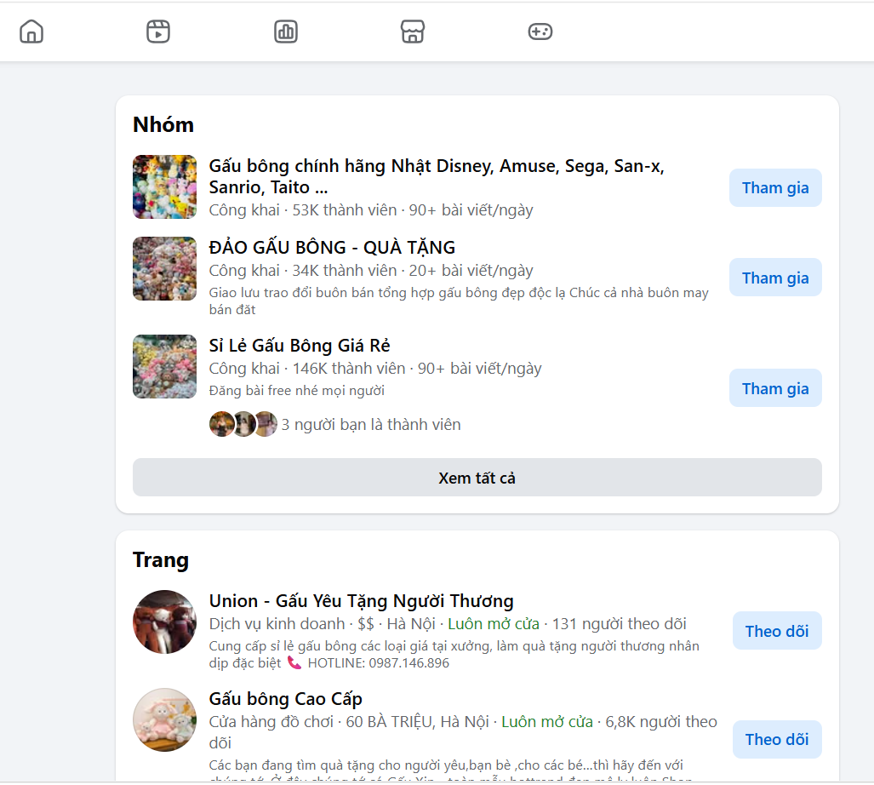
Hình 2.1. Các hội nhóm về gấu bông mà khách hàng mục tiêu quan tâm

2.1.2. Đối thủ cạnh tranh
- Trong quá trình xây dựng chiến lược SEO và marketing cho thương hiệu Ômơ, nhóm xác định đối thủ cạnh tranh dựa trên các tiêu chí gồm: mức độ tương đồng về ngành hàng, danh mục sản phẩm, phân khúc giá, khách hàng mục tiêu, hình thức kinh doanh, mức độ hiện diện trên môi trường trực tuyến và quy mô hoạt động.
- Dựa trên các tiêu chí trên, nhóm lựa chọn MINISO Việt Nam và Gấu Bông Đà Nẵng – Ngố's House làm hai đối thủ để phân tích. Hai đối thủ có mức độ cạnh tranh khác nhau nhưng đều có khả năng thu hút nhóm khách hàng mà Ômơ hướng đến.
Tiêu chí | MINISO Việt Nam | Ngố's House | Ômơ
Ngành hàng | Hàng tiêu dùng, quà tặng, phong cách sống | Gấu bông, thú nhồi bông, quà tặng | Gấu bông, thú nhồi bông, quà tặng
Mức độ cạnh tranh | Đối thủ gián tiếp | Đối thủ trực tiếp | Doanh nghiệp của nhóm
Danh mục sản phẩm | Đa dạng: đồ gia dụng, quà lưu niệm, phụ kiện, đồ theo mùa, nhân vật... | Gấu bông, thỏ, vịt, động vật bông theo xu hướng | Gấu bông và quà tặng theo định hướng riêng
Phân khúc giá | Phổ thông đến trung/cao tùy sản phẩm | 50.000 – trên 1.000.000 VNĐ tùy mẫu | Phổ thông – trung bình
Khách hàng mục tiêu | Người trẻ, gia đình | Học sinh, sinh viên, người trẻ | Người trẻ, học sinh, sinh viên
Khu vực hoạt động | Toàn quốc | Tập trung Đà Nẵng, có giao hàng | Tập trung thị trường Đà Nẵng
Kênh bán hàng | Website, cửa hàng, mạng xã hội | Cửa hàng, Facebook | Website, Facebook, TikTok
Quy mô | Lớn, hệ thống cửa hàng nhiều tỉnh thành | Nhỏ hơn, tập trung Đà Nẵng | Đang xây dựng
Bảng 2.1. Căn cứ lựa chọn đối thủ cạnh tranh

- MINISO được lựa chọn để nhóm học hỏi về quy mô thương hiệu, cấu trúc website, danh mục sản phẩm và khả năng xây dựng hệ thống SEO, trong khi Ngố's House được lựa chọn để so sánh trực tiếp về sản phẩm gấu bông, khách hàng địa phương và SEO theo từ khóa Đà Nẵng.

* Định vị trên thị trường
- MINISO có thể được định vị ở nhóm giá trung bình – chất lượng tương đối cao, nhờ lợi thế thương hiệu, hệ thống cửa hàng và danh mục sản phẩm đa dạng. Website chính thức của MINISO hiện công bố hơn 10.000 sản phẩm với nhiều nhóm ngành hàng khác nhau và hệ thống showroom trên toàn quốc.
- Ngố's House có lợi thế ở nhóm giá đa dạng, phù hợp với khách hàng có ngân sách khác nhau. Do tập trung vào gấu bông và thú nhồi bông nên mức độ chuyên môn hóa ngành hàng cao hơn MINISO.
- Ômơ có thể lựa chọn định vị chất lượng tốt – mức giá hợp lý, tập trung vào nhóm khách hàng trẻ và nhu cầu mua gấu bông làm quà tặng. Thay vì cạnh tranh trực tiếp với MINISO về quy mô hoặc với Ngố's House về số lượng mẫu mã, Ômơ nên tạo sự khác biệt thông qua thiết kế sản phẩm, cách trình bày, trải nghiệm mua hàng, nội dung cảm xúc và cá nhân hóa quà tặng.

* Phân tích website đối thủ cạnh tranh
Phân tích tổng quan đối thủ cạnh tranh:
Tiêu chí | MINISO Việt Nam | Gấu Bông Đà Nẵng – Ngố's House
Logo |  | 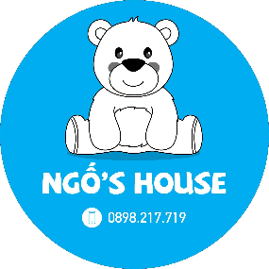
Năm thành lập | 2012 | 2016
Sản phẩm kinh doanh | Gấu Teddy, gấu hoạt hình, thú bông, sản phẩm theo nhân vật | Các mẫu gấu bông theo trend, thỏ bông, vịt, các loại động vật bông đáng yêu
Khoảng giá | Phổ thông đến trung bình cao tùy sản phẩm/kích thước | Khoảng 50.000 – trên 1.000.000 VNĐ tùy mẫu mã/kích thước
Website | MINISO VIETNAM – chuỗi cửa hàng tiêu dùng phong cách thời trang, ~10.000 sản phẩm, giá từ 43.000 VNĐ  https://minisovietnam.com.vn/  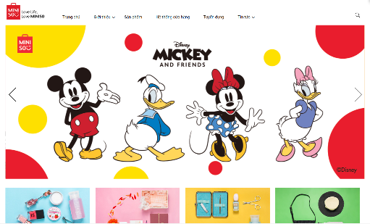 | Chưa có Website độc lập (Kinh doanh qua Fanpage Facebook)
Fanpage | https://www.facebook.com/minisovietnam.vn  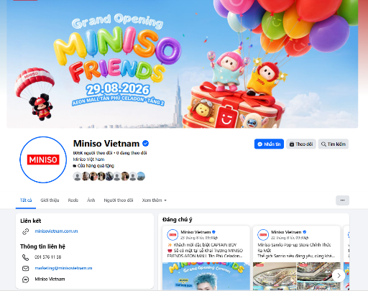 | https://www.facebook.com/ngohousedn  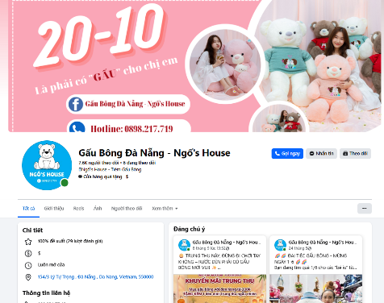
Địa chỉ offline | Miniso 01 Nguyễn Văn Linh, Hải Châu, Đà Nẵng; Miniso Lotte Mart Đà Nẵng, 06 Nại Nam, Hải Châu | 154/3 Lý Tự Trọng, Hải Châu, Đà Nẵng
Bảng 2.2. Phân tích tổng quan đối thủ cạnh tranh bằng Ahrefs hoặc SemRush

2.1.3. Phân tích UI/UX website đối thủ
- Phân tích UI website đối thủ cạnh tranh
Tiêu chí đánh giá UI | MINISO Việt Nam | Gấu bông Đà Nẵng – Ngố's House
Điểm mạnh | - Font chữ, cỡ chữ, màu sắc, hình ảnh: Website sử dụng cách trình bày khá rõ ràng, các danh mục và nội dung được phân chia tương đối dễ nhận biết.  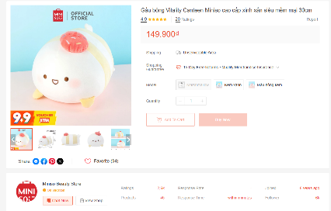  - Hình ảnh sản phẩm sắc nét: Hình ảnh sản phẩm được hiển thị trực quan, giúp khách hàng dễ quan sát sản phẩm trước khi lựa chọn.  - Danh mục sản phẩm: Website phân chia nhiều danh mục như đồ gia dụng, mỹ phẩm, đồ tiện ích cá nhân, văn phòng phẩm/quà lưu niệm, phụ kiện kỹ thuật số, trang sức, đồ theo mùa và túi xách.  - Thông tin sản phẩm: Website có khu vực sản phẩm riêng và hệ thống điều hướng gồm Trang chủ, Giới thiệu, Sản phẩm, Hệ thống cửa hàng, Tin tức và Liên hệ.  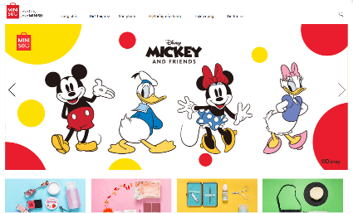  - Hệ thống cửa hàng: Có trang riêng để giới thiệu hệ thống cửa hàng, giúp khách hàng tìm kiếm địa điểm mua hàng trực tiếp. | - Hình ảnh sản phẩm: Ngố's House tập trung vào hình ảnh gấu bông và quà tặng với phong cách dễ thương, phù hợp với nhóm khách hàng trẻ. Các nguồn giới thiệu shop cũng cho thấy sản phẩm có nhiều kích thước như 30cm, 45cm, 60cm và 80cm.  - Phong cách hình ảnh: Hình ảnh và sản phẩm mang tính trẻ trung, dễ thương, phù hợp với nhu cầu mua gấu bông để làm quà tặng hoặc trang trí.  - Tính địa phương: Ngố's House tập trung vào thị trường Đà Nẵng, giúp thương hiệu dễ tiếp cận nhóm khách hàng đang tìm kiếm shop gấu bông tại địa phương.  - Kênh Facebook: Fanpage là kênh trực tuyến chính được các nguồn công khai nhắc đến của Ngố's House, phù hợp để đăng hình ảnh sản phẩm và tương tác trực tiếp với khách hàng.  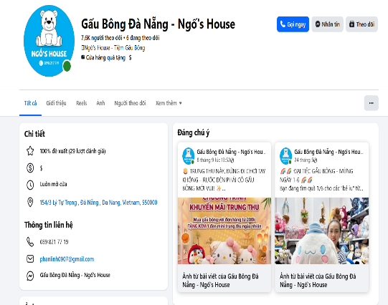
Điểm yếu | - Danh mục khá rộng: MINISO kinh doanh nhiều nhóm sản phẩm khác nhau nên website không tập trung riêng vào gấu bông hoặc quà tặng. Điều này khiến trải nghiệm của khách hàng đang có nhu cầu tìm riêng sản phẩm gấu bông có thể chưa chuyên biệt.  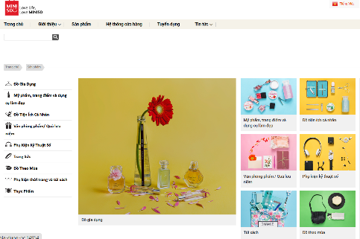  - Mức độ tập trung vào sản phẩm gấu bông chưa cao: Gấu bông chỉ là một phần trong hệ thống sản phẩm phong phú của thương hiệu.  - Nhiều thông tin và danh mục: Với số lượng nhóm sản phẩm lớn, người dùng có thể phải thực hiện nhiều bước hơn để tìm đúng sản phẩm mình cần. | - Chưa có website bán hàng riêng được xác minh: Các nguồn công khai hiện chủ yếu dẫn đến Fanpage Facebook của Ngố's House thay vì một website thương mại điện tử riêng.  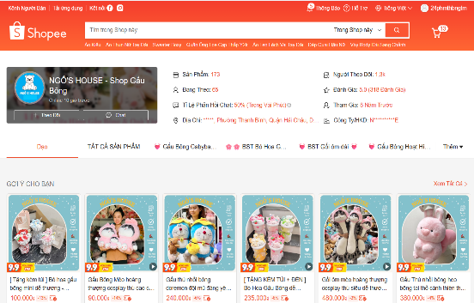  - Khả năng SEO website hạn chế: Việc chưa có website riêng khiến shop khó xây dựng hệ thống từ khóa, trang sản phẩm, bài viết blog và cấu trúc liên kết nội bộ như một website bán hàng chuyên nghiệp.  - Phụ thuộc vào mạng xã hội: Khách hàng chủ yếu phải tiếp cận thông tin sản phẩm thông qua Facebook và các kênh trực tuyến khác, vì vậy khả năng tìm kiếm tự nhiên trên Google có thể hạn chế hơn so với doanh nghiệp có website riêng.  - Khả năng phân loại sản phẩm: Nếu sản phẩm được đăng chủ yếu trên mạng xã hội, việc tìm lại một mẫu gấu cụ thể có thể khó hơn so với website có danh mục và bộ lọc sản phẩm.
Bảng 2.3. Phân tích UI website đối thủ cạnh tranh

- Phân tích UX website đối thủ cạnh tranh (Fanpage)
Tiêu chí | MINISO Việt Nam (Fanpage) | Gấu bông Đà Nẵng - Ngố's House (Fanpage)
Tốc độ phản hồi & tương thích di động | - Giao diện chuẩn hóa theo ứng dụng Facebook Mobile.  - Tốc độ phản hồi tin nhắn tự động tức thì; thời gian phản hồi tin nhắn thực tế của nhân viên tư vấn nhanh (thường dưới 15 phút). | - Giao diện chuẩn hóa theo ứng dụng Facebook Mobile.  - Tốc độ phản hồi tin nhắn phụ thuộc vào hệ thống Chatbot phân luồng; thời gian trả lời tin nhắn từ tư vấn viên thường có độ trễ hơn trong giờ cao điểm.
Thanh tìm kiếm & định vị sản phẩm | - Tìm kiếm bài viết/sản phẩm trực tiếp trên ô tìm kiếm của Fanpage.  - Đặt tên album ảnh theo từng bộ sưu tập/dòng sản phẩm giúp khách hàng dễ tra cứu thủ công. | - Tích hợp ô tìm kiếm bài viết trên trang.  - Sử dụng thẻ hashtag (#) đồng bộ theo chiến dịch và dòng sản phẩm giúp việc truy xuất thông tin nhanh chóng.
Nút Call To Action (CTA) | - Nút CTA chính trên đầu trang cài đặt ưu tiên: "Gửi tin nhắn" hoặc "Gọi ngay".  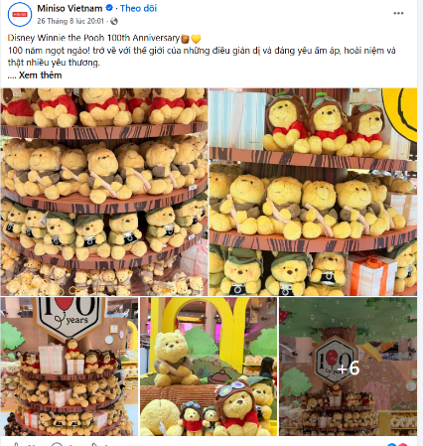  - Chèn đường dẫn nhắn tin (m.me/...) ở cuối mỗi bài đăng bán hàng để kích thích người mua thao tác ngay. | - Nút CTA chính trên trang thiết lập linh hoạt giữa "Gửi tin nhắn" và "Mua ngay" (dẫn liên kết về Website/Shopee/TikTok Shop).  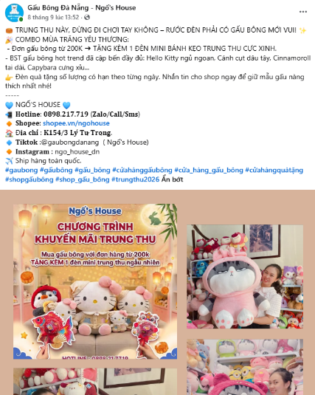
Giỏ hàng & thanh toán | - Chưa hỗ trợ giỏ hàng tự động trên Facebook; việc lên đơn hoàn toàn thủ công qua đoạn chat (Inbox).  - Phương thức thanh toán: Chuyển khoản ngân hàng (QR Code) và Trả tiền khi nhận hàng (COD). | - Tích hợp tab "Cửa hàng" (Facebook Shop) trên Fanpage hoặc dẫn link giỏ hàng sàn TMĐT.  - Hỗ trợ đa dạng thanh toán qua các cổng tích hợp của gian hàng liên kết (Thẻ, Ví điện tử, COD).
Đánh giá & chia sẻ | - Tận dụng tính năng Đánh giá/Lượt đề xuất (Reviews) trên Fanpage.  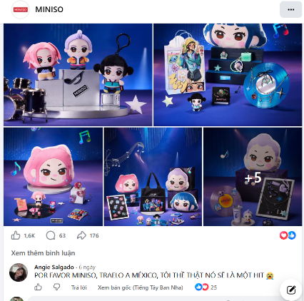  - Tỷ lệ tương tác (Comment/Share) mang tính cá nhân hóa cao; khách hàng thường để lại phản hồi thực tế kèm hình ảnh dưới bài viết. | - Mở/Đóng tính năng Đánh giá tùy theo giai đoạn vận hành Fanpage.  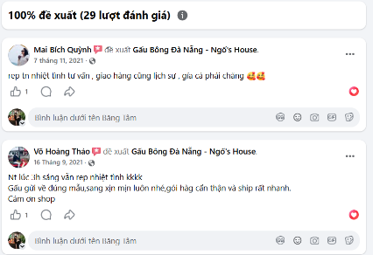  - Lượng tương tác, bình luận và lượt chia sẻ (Share) lớn nhờ các bài đăng truyền thông thương hiệu và chiến dịch khuyến mãi lớn.
Xem nhanh & sản phẩm yêu thích | - Khách hàng "xem nhanh" bằng cách lướt Album ảnh hoặc Reels.  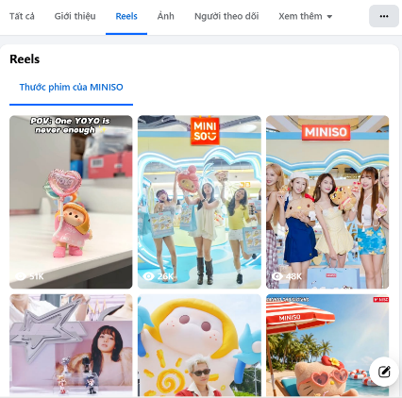  - Chưa có tính năng lưu danh sách yêu thích riêng; người dùng tự lưu bài viết (Save Post) hoặc chụp màn hình gửi vào Inbox. | - Khách hàng xem nhanh thông tin sản phẩm qua tính năng Facebook Shop hoặc hình ảnh thiết kế hoặc các Album.  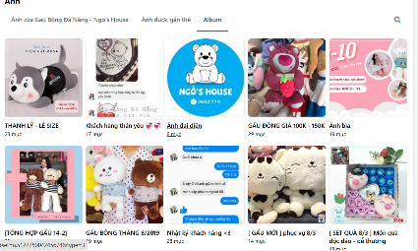  - Tính năng lưu sản phẩm yêu thích phụ thuộc vào nút "Lưu" của Facebook hoặc giỏ hàng sàn TMĐT liên kết.
Thông tin giới thiệu & Liên hệ (Tương đương Footer) | - Phần Giới thiệu (About) hiển thị đầy đủ: Số điện thoại hotline, địa chỉ cửa hàng/kho, khung giờ hoạt động và quy trình đặt hàng.  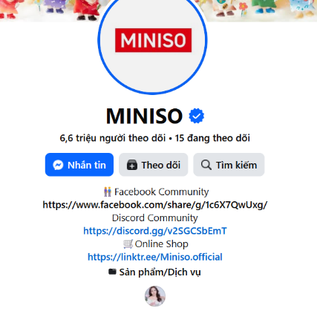  - Mật độ thông tin ngắn gọn, dễ theo dõi trên màn hình điện thoại. | - Phần Giới thiệu cập nhật đầy đủ: Thông tin doanh nghiệp, hotline CSKH, địa chỉ các chi nhánh hệ thống và liên kết dẫn về Website/Shopee chính thức.  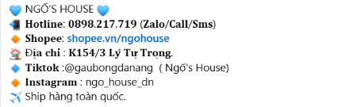  - Mức độ xác thực cao với Dấu tích xanh (Verified Badge) chính chủ của Facebook.
Bảng 2.4. Phân tích UX website đối thủ cạnh tranh (Fanpage)
- Phân tích website đối thủ cạnh tranh bằng SEMrush
Tiêu chí | MINISO (chuỗi toàn cầu) | Ngố's House (local)
Lượng truy cập | - Lượng truy cập hàng tháng đạt quy mô lớn, ổn định nhờ độ nhận diện thương hiệu cao trên toàn quốc.  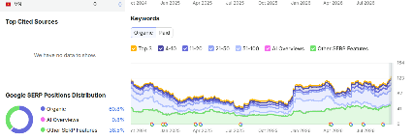  - Phân bổ lượng truy cập rộng rãi từ nhiều tỉnh thành, tiếp cận tệp khách hàng đại chúng (học sinh, sinh viên, nhân viên văn phòng). | - Lượng tiếp cận (Reach) mang tính tập trung cao theo khu vực (khách hàng địa phương/Đà Nẵng).  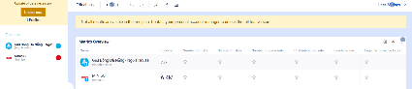  - Lượng tương tác và truy cập tăng mạnh theo từng đợt chạy chiến dịch khuyến mãi hoặc ra mắt mẫu sản phẩm mới.
Liên kết & độ phủ | Mạng lưới liên kết đa tầng:  - Trỏ link từ các trang báo chí lớn (Kenh14, VNExpress, Brands Vietnam) và hệ thống sàn TMĐT (Shopee Mall, TikTok Shop).  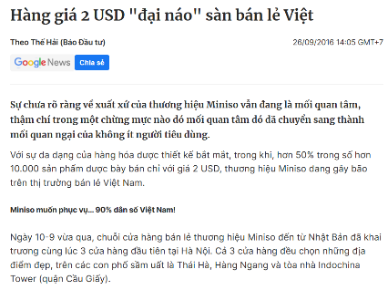  - Hàng ngàn lượt gắn thẻ (Tag) bài viết từ các chiến dịch KOLs/KOCs toàn quốc.  - Liên kết check-in phủ rộng tại các trung tâm thương mại lớn (Vincom, Aeon Mall). | Mạng lưới liên kết cộng đồng:  - Nguồn liên kết chính đến từ lượt Check-in trực tiếp của khách hàng ghé thăm cửa hàng.  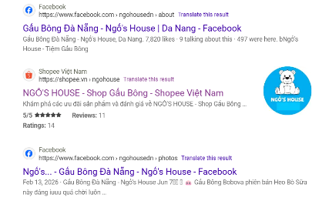  - Các bài đăng nhắc đến thương hiệu (Brand Mentions) nằm trong các hội nhóm review địa phương (Hội Review Đà Nẵng, Chợ Mua Bán Đà Nẵng).  - Khách hàng tự nguyện đăng bài Feedback cá nhân và gắn thẻ Fanpage
Nguồn truy cập | Đa dạng kênh điều hướng:  - Truy cập trực tiếp (Direct): Khách hàng chủ động gõ tên thương hiệu đã quen thuộc.  - Mạng xã hội (Organic Social): Lượng truy cập lớn từ Fanpage chính chủ có tích xanh và kênh TikTok.  - Tìm kiếm (Organic Search): Lượt truy cập tự nhiên qua tìm kiếm các sản phẩm bản quyền (IP/Gấu bông/Phụ kiện). | Tập trung vào Social Commerce:  - Mạng xã hội (Organic Social): Chiếm trên 80% lượt tiếp cận nhờ thuật toán phân phối bài đăng, Video ngắn (Reels) trên Facebook/TikTok.  - Hội thoại trực tiếp (Direct Messaging): Khách hàng nhấp nút CTA để nhắn tin hỏi giá và đặt hàng qua Inbox.  - Truyền miệng (Word-of-Mouth): Khách hàng cũ giới thiệu hoặc gắn thẻ bạn bè dưới các bài đăng bán hàng.
Từ khóa/Hashtag | Từ khóa thương hiệu đại chúng:  - Chiếm lĩnh các từ khóa tìm kiếm lớn: Miniso, gấu bông Miniso, đồ gia dụng Miniso, phụ kiện Miniso...  - Tận dụng hiệu quả các thẻ Hashtag bắt xu hướng (Trending Hashtags) gắn với các bộ sưu tập hợp tác bản quyền (vd: #Miniso, #MinisoVietnam).  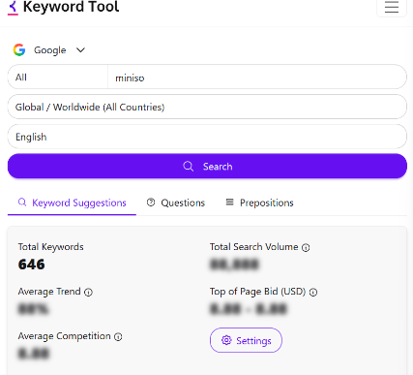 | Từ khóa định vị địa phương:  - Phủ sóng các từ khóa ngách kết hợp vị trí địa lý: gấu bông Đà Nẵng, tiệm bánh Đà Nẵng, quà tặng Đà Nẵng, Ngố's House...  - Sử dụng bộ thẻ Hashtag cố định đại diện cho thương hiệu: #ngohouse, #gaubong, #quatangdanang nhằm tối ưu thuật toán tìm kiếm trên Facebook/TikTok.  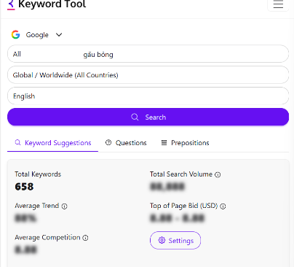
Bảng 2.5. Phân tích website đối thủ cạnh tranh bằng SEMrush
- Từ việc phân tích đối thủ cạnh tranh, nhóm rút ra:
- Xây kênh TMĐT: Mở gian hàng chuẩn hóa trên Shopee/TikTok Shop để giảm phụ thuộc Facebook và tự động hóa khâu chốt đơn.
- Tối ưu tìm kiếm: Đẩy mạnh bài viết chứa từ khóa định vị địa phương (gấu bông Đà Nẵng, quà tặng Đà Nẵng) để giữ vững tệp khách khu vực.
- Giữ thế mạnh Inbox: Duy trì tốc độ phản hồi tin nhắn nhanh và phong cách tư vấn thân thiện vì đây là điểm chạm giữ chân khách hàng tốt nhất.
- Chuẩn hóa quy trình: Tích hợp phần mềm quản lý bán hàng (Sapo/PosCake) để tạo hóa đơn và đồng bộ tồn kho tự động qua tin nhắn.

2.2. Mô hình SWOT
Để đánh giá toàn diện vị thế cạnh tranh của Tiệm gấu bông ÔMƠ trên thị trường thương mại điện tử quà tặng và thú bông tại Đà Nẵng cũng như toàn quốc, nhóm đã tiến hành phân tích ma trận SWOT kết hợp các chiến lược phối hợp S-O, S-T, W-O, W-T như sau:
ĐIỂM MẠNH (STRENGTHS - S) | ĐIỂM YẾU (WEAKNESSES - W)
1. Sản phẩm chất lượng cao: 100% vỏ vải nhung tuyết co giãn 4 chiều mềm mịn, không rụng lông, ruột nhồi bông gòn PP 3D tinh khiết kháng khuẩn an toàn tuyệt đối cho da nhạy cảm và trẻ nhỏ.  2. Nhận diện thương hiệu độc đáo: Định vị phong cách Vintage Pastel ngọt ngào, tạo cảm xúc ấm áp và chữa lành (healing) sâu sắc cho khách hàng trẻ.  3. Dịch vụ cá nhân hóa quà tặng chuyên nghiệp: Cung cấp trọn gói hộp quà vintage, thiệp hoa khô viết tay theo yêu cầu, phụ kiện áo/mũ gấu bông may đo.  4. Nền tảng Website tối ưu UI/UX vượt trội: Tốc độ tải trang nhanh, giao diện thân thiện mobile, tích hợp giỏ hàng thời gian thực, Live Chatbot tư vấn thông minh 24/7 và cổng thanh toán VietQR/MoMo tiện lợi.  5. Đội ngũ nhân sự trẻ, nhiệt huyết: Thành thạo kỹ năng Content Marketing, thiết kế đồ họa, tối ưu SEO Onpage/Offpage và đo lường số liệu. | 1. Thương hiệu mới thành lập: Độ nhận diện ban đầu tại thị trường Đà Nẵng và toàn quốc còn hạn chế so với các chuỗi bán lẻ lâu năm (như MINISO, các shop lớn).  2. Ngân sách Marketing có giới hạn: Chưa thể cạnh tranh chi ngân sách quảng cáo ồ ạt trên các kênh truyền thông đại chúng.  3. Quy mô kho bãi và chuỗi cung ứng ban đầu ở mức vừa: Cần thời gian mở rộng để đáp ứng nhu cầu tăng đột biến trong các mùa cao điểm lễ Tết.  4. Nguồn nhân lực kiêm nhiệm: Các thành viên vừa phụ trách kỹ thuật, nội dung, vừa đảm nhận khâu đóng gói quà tặng và chăm sóc khách hàng.
CƠ HỘI (OPPORTUNITIES - O) | THÁCH THỨC (THREATS - T)
1. Xu hướng Thú bông chữa lành (Healing Toys) bùng nổ: Giới trẻ Gen Z và văn phòng ngày càng có nhu cầu tìm kiếm thú bông như điểm tựa tinh thần giảm stress.  2. Nhu cầu mua sắm quà tặng trực tuyến tăng trưởng mạnh: Khách hàng ưa chuộng đặt hàng online, yêu cầu giao hỏa tốc và dịch vụ đóng gói sẵn tinh tế.  3. Tiềm năng ngách thị trường Đà Nẵng: Chưa có nhiều thương hiệu gấu bông địa phương đầu tư bài bản vào Website chuẩn SEO và dịch vụ quà tặng cá nhân hóa.  4. Sự phát triển của các nền tảng số: TikTok, Facebook Reels, Pinterest tạo cơ hội lan tỏa nội dung viral nhanh chóng với chi phí tối ưu. | 1. Cạnh tranh gay gắt từ các gian hàng TMĐT giá rẻ: Nhiều sản phẩm gấu bông không rõ nguồn gốc, giá rẻ trôi nổi trên Shopee/Lazada gây nhiễu loạn nhận thức người mua.  2. Biến động chi phí nguyên vật liệu và vận chuyển: Giá bông sợi và cước giao nhận có xu hướng tăng trong các dịp cao điểm lễ Tết.  3. Sự thay đổi thuật toán của Google và mạng xã hội: Đòi hỏi phải liên tục cập nhật kỹ thuật SEO Onpage, Entity và Content hữu ích để giữ vững thứ hạng.
CHIẾN LƯỢC KẾT HỢP S-O & S-T | CHIẾN LƯỢC KẾT HỢP W-O & W-T
Phân tích chiến lược kết hợp ma trận SWOT của Tiệm gấu bông ÔMƠ:
• Chiến lược S-O (Tận dụng Điểm mạnh để nắm bắt Cơ hội): Đẩy mạnh tiếp thị bộ sưu tập gấu bông chữa lành trên website và TikTok; tận dụng giao diện Vintage Pastel chuẩn SEO để thu hút lượng lớn khách hàng trẻ có nhu cầu quà tặng cá nhân hóa.
• Chiến lược S-T (Sử dụng Điểm mạnh để đối phó Thách thức): Khẳng định chất lượng vượt trội qua chứng nhận gòn tinh khiết PP 100% và chính sách bảo hành 1-1 để vượt qua sự cạnh tranh từ hàng giá rẻ kém chất lượng.
• Chiến lược W-O (Khắc phục Điểm yếu nhờ nắm bắt Cơ hội): Tập trung tối ưu SEO từ khóa ngách KGR và xây dựng nội dung mạng xã hội organic để gia tăng độ nhận diện thương hiệu với chi phí tối thiểu.
• Chiến lược W-T (Tối thiểu hóa Điểm yếu và phòng tránh Thách thức): Áp dụng mô hình quản lý tồn kho tinh gọn (Just-in-Time), tập trung vào các mẫu mã hot-trend và tối ưu quy trình CSKH để giữ chân khách hàng trung thành.

2.3. Mô hình 4P (Marketing Mix)

2.3.1. Chiến lược Sản phẩm (Product)
Tiệm gấu bông ÔMƠ tập trung vào dòng sản phẩm thú nhồi bông cao cấp mang phong cách Vintage Pastel với 3 phân nhóm kích thước chính (Gấu nhỏ 5-15cm, Gấu vừa 20-30cm, Gấu to 30cm+) chủ đạo: (1) Móc khóa gấu bông (Keychain 5-15cm); (2) Thú bông size nhỏ (15-25cm); (3) Thú bông size vừa (30-45cm); (4) Thú bông size lớn (50-80cm+). Tất cả sản phẩm đều được cam kết: Vỏ bọc bằng chất liệu vải nhung tuyết co giãn 4 chiều mềm mịn, không rụng lông, ruột nhồi 100% bông gòn trắng tinh khiết PP 3D kháng khuẩn đạt tiêu chuẩn an toàn cho trẻ nhỏ. Đặc biệt, ÔMƠ cung cấp dịch vụ giá trị gia tăng (Value-added Service) trọn gói: Đóng hộp quà vintage thắt nơ ruy băng, tặng kèm thiệp hoa khô viết tay theo yêu cầu và dịch vụ may phụ kiện nơ/áo cho gấu bông theo phong cách riêng.

2.3.2. Chiến lược Giá (Price)
ÔMƠ áp dụng chiến lược định giá thâm nhập thị trường (Penetration Pricing) kết hợp định giá theo giá trị cảm nhận (Value-based Pricing): Mức giá dao động từ 45.000 VNĐ (Móc khóa gấu nhỏ 5-15cm) đến 490.000 VNĐ (Gấu bông khổng lồ Teddy ÔMƠ 80-100cm), cực kỳ cạnh tranh và phù hợp với túi tiền của học sinh, sinh viên và người đi làm trẻ tuổi. Bên cạnh đó, tiệm triển khai các gói định giá thông minh: Combo Quà Tặng (Gấu bông + Hộp quà Kraft + Thiệp hoa khô viết tay), chính sách Miễn phí vận chuyển (Freeship) cho đơn hàng từ 300.000 VNĐ (phí ship tiêu chuẩn 30.000 VNĐ cho đơn dưới 300.000 VNĐ) và hệ thống mã giảm giá ưu đãi (OMOYEUTHUONG giảm 10%, OMOCHU giảm 10%, FREESHIP giảm 5%).

2.3.3. Chiến lược Phân phối (Place)
ÔMƠ triển khai mô hình phân phối bán lẻ đa kênh tích hợp (Omnichannel Retailing): (1) Kênh Website TMĐT chính thức (`omo13.vercel.app`): Nền tảng bán hàng trung tâm chuẩn SEO, hoạt động 24/7 với giỏ hàng thời gian thực và thanh toán quét mã VietQR tự động; (2) Kênh Mạng xã hội: Bán hàng qua Fanpage Facebook, Instagram Direct Message và TikTok Shop; (3) Dịch vụ giao nhận: Giao hàng hỏa tốc trong 1-2 giờ tại nội thành Đà Nẵng đáp ứng các nhu cầu tặng quà khẩn cấp, và hợp tác với Giao Hàng Tiết Kiệm (GHTK) để ship COD toàn quốc trong 2-3 ngày với quy trình đóng gói chống sốc, bọc màng co bảo vệ form dáng gấu bông.

2.3.4. Chiến lược Xúc tiến Thương mại (Promotion)
Chiến lược xúc tiến đa điểm chạm tập trung vào nội dung hữu ích và gia tăng trải nghiệm cảm xúc: • SEO & Content Marketing: Xuất bản 24 bài viết chuẩn SEO tối ưu từ khóa KGR ngách để thu hút lượng traffic tự nhiên bền vững từ Google. • Social Media & Video Storytelling: Sáng tạo các video ngắn 'đập hộp', 'gói quà chữa lành' và 'kể chuyện gấu bông' trên kênh TikTok và Facebook Reels nhằm tạo hiệu ứng lan tỏa tự nhiên. • Minigame & Khuyến mại theo dịp: Tổ chức minigame 'Chia sẻ câu chuyện cùng gấu bông ÔMƠ', tặng voucher giảm giá 20% vào các dịp lễ lớn (Valentine 14/2, Quốc tế Phụ nữ 8/3, Phụ nữ VN 20/10, Giáng sinh). • SEO Entity & Quan hệ công chúng số (Digital PR): Khai báo đồng bộ 60 thực thể mạng xã hội và đặt backlink chất lượng trên các diễn đàn đời sống, mua sắm uy tín.

2.4. Xác định KPIs
- Thời gian thực hiện: 11/08/2026 – 02/10/2026
- Kênh thực hiện chính: https://www.facebook.com/Omo.shop1

2.4.1. Mô hình SMART
- S – Specific: Tăng độ nhận diện thương hiệu cho Tiệm gấu bông ÔMƠ tại thị trường Đà Nẵng và đẩy mạnh lượng truy cập vào website chính thức; thực hiện tối ưu SEO Onpage/Offpage hoàn chỉnh bằng cách sáng tạo 20 bài viết chuẩn SEO (chủ đề gấu bông chữa lành, quà tặng Vintage Pastel), hoàn thành 50 Entity và xây dựng 50 Backlink/link chéo social.
- M – Measurable: Tối thiểu 10 từ khóa ngách ("gấu bông Đà Nẵng", "shop gấu bông đẹp Đà Nẵng", "gấu bông chữa lành") lọt Top 100 Google; điểm hiệu suất PageSpeed Insights tốt trên cả Desktop và Mobile; tối thiểu 200 Users truy cập website, thời gian tương tác trung bình đạt mốc mục tiêu; cơ cấu nguồn truy cập: 80 Organic Search, 60 Organic Social, 40 Direct, 20 Referral (tổng 200 Users).
- A – Attainable: Khối lượng công việc phân bổ đều cho 5-6 thành viên trong nhóm trong suốt 7 tuần triển khai; do domain mới trên Google Sites có độ uy tín (DA) chưa cao, mục tiêu Top 100 cho từ khóa ngách địa phương và 200 traffic organic/social là khả thi, tránh đặt mục tiêu phi thực tế như Top 1-3 từ khóa cạnh tranh toàn quốc.
- R – Relevant: Các bài viết và từ khóa lựa chọn tập trung trực tiếp vào nhu cầu mua quà tặng, gấu bông vỗ về cảm xúc của nhóm khách hàng mục tiêu từ 18–35 tuổi tại Đà Nẵng; đặt mốc thời gian trên trang giúp tăng mức độ tìm hiểu sản phẩm, từ đó tăng khả năng khách hàng chuyển đổi sang Fanpage hoặc liên hệ đặt hàng.
- T – Time-bound: Toàn bộ các mốc chỉ số KPIs được cam kết hoàn thành chính xác và đo lường báo cáo trong giai đoạn từ ngày 11/08/2026 đến ngày 02/10/2026.

2.4.2. Căn cứ xác định KPIs
- Dựa vào độ quan tâm và đặc điểm của khách hàng mục tiêu: Khách hàng mục tiêu của ÔMƠ là học sinh, sinh viên và nhân viên văn phòng trẻ (18–35 tuổi) tại Đà Nẵng, sử dụng Internet/mạng xã hội mạnh vào giờ nghỉ trưa và buổi tối, dễ bị thu hút bởi nội dung trực quan và review chân thực. Với ngân sách 100 triệu đồng chạy quảng cáo, nhóm đặt mục tiêu 400 lượt truy cập từ Organic Search, 500 từ Paid Search (Google Ads), 800 từ Organic & Paid Social; SEO tối thiểu 15–20 từ khóa liên quan trực tiếp lên Top 100 Google.
- Dựa vào mục tiêu chiến lược Marketing ban đầu: Định vị mạnh mẽ "Tiệm gấu bông ÔMƠ" trở thành thương hiệu quà tặng thú bông mang thông điệp chữa lành cảm xúc tại Đà Nẵng. Cụ thể: thực hiện 60 Entity và xây/mua 60 Backlink chất lượng cao để củng cố uy tín tên miền; xây dựng tối thiểu 24 bài viết chuẩn SEO kết hợp hình ảnh, video chuyên nghiệp.
- Dựa vào nguồn lực (nhân lực và ngân sách): Dự án được thực hiện bởi nhóm 6 thành viên với tổng ngân sách 100.000.000 VNĐ trong gần 2 tháng, phân bổ: Paid Ads 40.000.000 VNĐ; Hợp tác KOC/KOL/Seeding tại Đà Nẵng 30.000.000 VNĐ; Sản xuất nội dung/thiết kế/tài nguyên kỹ thuật 20.000.000 VNĐ; Dự phòng 10.000.000 VNĐ. Phân bổ công việc: 24 bài SEO (6 người × 4 bài), 60 Entity (6 người × 10) và 60 backlink (6 người × 10).
- Dựa vào thời gian triển khai: Dự án diễn ra từ 11/08/2026 đến 02/10/2026 (gần 2 tháng). Nhờ ngân sách 100 triệu, nhóm khắc phục điểm yếu "thiếu uy tín ban đầu" bằng Paid Ads và booking KOC ngay từ tuần đầu thay vì chờ SEO organic thuần túy. Mục tiêu 15–20 từ khóa Top 100 và 2.000 Users với thời gian tương tác trung bình tối thiểu 2 phút 30 giây.
- Dựa vào đối thủ cạnh tranh: ÔMƠ phải đối đầu với MINISO Việt Nam và Ngố's House (thương hiệu lâu năm, tương tác ổn định). Nhờ ngân sách, ÔMƠ cạnh tranh không chỉ bằng SEO mà còn bằng khuyến mãi, minigame và video viral trên TikTok/Facebook do KOC thực hiện; tối ưu hiệu suất Desktop/Mobile tối thiểu 90 điểm trên PageSpeed Insights để tránh thoát trang khi khách click từ quảng cáo.

2.4.3. Bảng tổng hợp các chỉ số KPIs chi tiết của dự án
Hạng mục / Kênh | Chỉ số đo lường (KPIs) | Mục tiêu cụ thể của dự án
Keywords | Số lượng từ khóa lên TOP 100 Google | Tối thiểu 15 – 20 từ khóa
SEO Onpage | Hiệu suất trang trên máy tính (Desktop) | Tối thiểu 90 điểm
SEO Onpage | Hiệu suất trang trên điện thoại (Mobile) | Tối thiểu 90 điểm
SEO Onpage | Tổng số bài viết chuẩn SEO | 6 thành viên × 4 = 24 bài viết
SEO Entity | Khai báo thông tin doanh nghiệp | 6 thành viên × 10 = 60 entity
SEO Offpage | Đi backlink chất lượng cao & báo chí | 6 thành viên × 10 = 60 backlink
Traffic | Tổng số người dùng truy cập (Users) | Tối thiểu 2.000 người dùng
Traffic | Thời gian tương tác trung bình trên trang | Tối thiểu 2 phút 30 giây
Nguồn truy cập | Direct | 200 người dùng
Nguồn truy cập | Organic Search | 400 người dùng
Nguồn truy cập | Paid Search (Google Ads) | 500 người dùng
Nguồn truy cập | Social (Organic & Paid Social / KOC) | 800 người dùng
Nguồn truy cập | Referral | 100 người dùng
Bảng 2.6. Bảng tổng hợp chỉ số KPIs chi tiết của dự án

CHƯƠNG III. THIẾT KẾ WEBSITE

3.1. Phân tích hệ thống

3.1.1. Yêu cầu hệ thống
KIẾN TRÚC VÀ CÔNG NGHỆ TRIỂN KHAI TOÀN DIỆN TRÊN HỆ THỐNG WEBSITE ÔMƠ:
1. Nền Tảng Công Nghệ Phía Client (Frontend Architecture):
• Cấu trúc ngữ nghĩa chuẩn HTML5: Sử dụng đầy đủ các thẻ ngữ nghĩa (<header>, <nav>, <main>, <section>, <article>, <aside>, <footer>) giúp tối ưu hóa khả năng lập chỉ mục của công cụ tìm kiếm Googlebot.
• Hệ thống giao diện CSS3 Vanilla thuần túy (assets/css/style.css – ~69KB): Thiết kế theo kiến trúc CSS BEM, tích hợp CSS Variables bảng màu Vintage Pastel đồng bộ, hệ thống bố cục lưới CSS Grid & Flexbox linh hoạt, hiệu ứng chuyển động mượt mà (keyframes float, pulse, toast-in, reveal-on-scroll) không phụ thuộc framework nặng nề, tối ưu điểm Core Web Vitals.
• Xử lý logic Vanilla JavaScript (js/products.js, js/cart.js):
- Quản lý trạng thái giỏ hàng thời gian thực (Cart State Management) qua HTML5 LocalStorage API (khóa omo_cart_items_v1), tự động tính toán tổng phụ, phí vận chuyển (miễn phí đơn từ 300.000 VNĐ; phí ship 30.000 VNĐ cho đơn dưới 300.000 VNĐ) và lưu vết phiên mua sắm.
- Hệ thống mã khuyến mãi (Coupon Engine): Hỗ trợ các mã giảm giá thực tế trong mã nguồn gồm OMOYEUTHUONG (giảm 10% tổng đơn), OMOCHU (giảm 10% tổng đơn), FREESHIP (giảm 5% tổng đơn).
- Danh mục yêu thích (Wishlist Storage): Quản lý qua khóa omo_wishlist_items_v1 cho phép khách hàng lưu sản phẩm quan tâm qua nút Floating FAB.
- Trợ lý ảo Chatbot AI 'Trợ lý Mơ' (omo_chat_messages_v1): Tích hợp giao diện chat nổi góc dưới màn hình, tự động nhận diện từ khóa (giá, ship, đổi trả, tư vấn quà) và phản hồi tức thì 24/7.
- Cổng thanh toán quét mã VietQR MB Bank & Ví MoMo API: Tự động trích xuất số tiền, mã đơn hàng (#OMO-XXXXX) và tạo mã QR chuyển khoản trực tiếp hỗ trợ thanh toán 1 chạm.
2. Nền Tảng Máy Chủ & Môi Trường Triển Khai (Backend & Infrastructure):
• Web Server Node.js (server.js): Máy chủ HTTP nhẹ phục vụ các tệp tĩnh với MIME Types đầy đủ, chạy trên cổng PORT 3000 phục vụ phát triển cục bộ và kiểm thử.
• Nền tảng Đám mây Vercel Hosting (vercel.json): Triển khai toàn bộ mã nguồn lên Vercel tại địa chỉ chính thức https://omo13.vercel.app/ với chứng chỉ SSL tự động gia hạn, CDN Edge Network phân tán tốc độ cao và uptime 99.99%.
- Yêu cầu nhân lực:
- Có kiến thức cơ bản về phân tích, thiết kế và xây dựng website.
- Có khả năng quản lý và cập nhật nội dung website.
- Có khả năng quản lý sản phẩm gấu bông: tên sản phẩm, hình ảnh, giá bán, kích thước và mô tả.
- Có kiến thức cơ bản về SEO và nghiên cứu từ khóa.
- Có khả năng xây dựng nội dung giới thiệu sản phẩm và bài viết cho website.
- Có khả năng tư vấn, hỗ trợ và tiếp nhận thông tin từ khách hàng.
- Phân tích được thị trường và khách hàng mục tiêu.
- Nền tảng: Xây dựng website ÔMƠ SHOP trên nền tảng Google Sites.
- Cơ sở vật chất:
- Hosting: Google Sites.
- Domain: https://omo13.vercel.app
- Thiết bị: Máy tính/laptop có kết nối Internet.
- Công cụ hỗ trợ: Google Sites, Google Drive, Google Maps và các công cụ thiết kế hình ảnh.
* Đặc tả hệ thống
- Header: Logo và tên thương hiệu ÔMƠ; slogan "Ôm một chú gấu, giữ một giấc mơ"; menu điều hướng chính gồm Trang chủ, Giới thiệu, Cửa hàng, Tin tức, Thanh toán, Giỏ hàng, Liên hệ.
- Footer: Tên thương hiệu ÔMƠ SHOP, slogan của thương hiệu, thông tin liên hệ, địa chỉ cửa hàng, các kênh mạng xã hội, Google Maps.
Trang | Yêu cầu | Mục đích
Trang chủ | - Logo, tên thương hiệu và slogan ÔMƠ.  - Banner giới thiệu.  - Giới thiệu ngắn về thương hiệu.  - Danh mục sản phẩm.  - Sản phẩm nổi bật/được yêu thích.  - Bài viết nổi bật.  - Thông tin liên hệ. | Khách hàng: Giúp khách hàng hiểu về ÔMƠ, nhanh chóng tiếp cận sản phẩm và các thông tin của cửa hàng.  SEO: Cung cấp nội dung giới thiệu thương hiệu và các từ khóa liên quan đến sản phẩm.
Giới thiệu | - Câu chuyện thương hiệu ÔMƠ.  - Ý nghĩa tên ÔMƠ.  - Sứ mệnh.  - Thông điệp của ÔMƠ. | Giúp khách hàng hiểu rõ hơn về thương hiệu, tạo sự tin tưởng và kết nối cảm xúc với khách hàng.
Cửa hàng | - Hiển thị các danh mục gấu bông.  - Gấu nhỏ (5–15cm).  - Gấu vừa (20–30cm).  - Gấu lớn.  - Hình ảnh sản phẩm.  - Tên sản phẩm/bộ sưu tập.  - Mô tả sản phẩm.  - Nút mua hàng. | - Khách hàng: Giúp khách hàng dễ dàng tìm kiếm, xem và lựa chọn sản phẩm phù hợp.  - SEO: Cung cấp nội dung và từ khóa liên quan đến từng nhóm sản phẩm.
Tin tức | - Danh sách các bài viết.  - Hình ảnh minh họa.  - Tiêu đề bài viết.  - Nội dung bài viết. | - Khách hàng: Cung cấp các thông tin và nội dung hữu ích liên quan đến gấu bông, quà tặng và sản phẩm của ÔMƠ.  - SEO: Tạo nội dung để khai thác các từ khóa và tăng khả năng tiếp cận khách hàng.
Giỏ hàng | - Hiển thị sản phẩm khách hàng lựa chọn.  - Hình ảnh sản phẩm.  - Tên sản phẩm.  - Giá sản phẩm.  - Số lượng.  - Tổng tiền. | Giúp khách hàng kiểm tra lại các sản phẩm đã lựa chọn và tổng giá trị đơn hàng trước khi thanh toán.
Thanh toán | - Thông tin khách hàng.  - Thông tin sản phẩm.  - Số lượng.  - Tổng tiền.  - Phương thức thanh toán. | Giúp khách hàng cung cấp thông tin cần thiết và hoàn tất quá trình đặt hàng.
Chính sách | - Chính sách mua hàng.  - Quy định đặt hàng.  - Thông tin giao hàng.  - Chính sách đổi/trả sản phẩm. | Cung cấp các quy định và thông tin cần thiết để khách hàng hiểu rõ trước và sau khi mua hàng..
Liên hệ | - Số điện thoại.  - Email.  - Địa chỉ.  - Google Maps.  - Các kênh mạng xã hội. | Giúp khách hàng dễ dàng liên hệ với ÔMƠ để được tư vấn, hỗ trợ hoặc giải đáp thắc mắc.
Bảng 3.1. Đặc tả hệ thống website doanh nghiệp
Sơ đồ phân tầng website:
Tầng | Trang / mục | URL
Tầng 1 (Homepage) | Trang chủ | https://omo13.vercel.app/index.html
Tầng 2 (Page) | Giới thiệu | https://omo13.vercel.app/gioi-thieu.html
Tầng 2 (Page) | Cửa hàng | https://omo13.vercel.app/cua-hang.html
Tầng 2 (Page) | Tin tức | https://omo13.vercel.app/tin-tuc.html
Tầng 2 (Page) | Giỏ hàng | https://omo13.vercel.app/gio-hang.html
Tầng 2 (Page) | Thanh toán | https://omo13.vercel.app/thanh-toan.html
Tầng 2 (Page) | Chính sách | https://omo13.vercel.app/chinh-sach.html
Tầng 2 (Page) | Liên hệ | https://omo13.vercel.app/lien-he.html
Tầng 3 (Categories, Post) | Gấu nhỏ (5cm–15cm) | Không có URL riêng – nằm trong trang Cửa hàng
Tầng 3 (Categories, Post) | Gấu vừa (20cm–30cm) | Không có URL riêng – nằm trong trang Cửa hàng
Tầng 3 (Categories, Post) | Gấu to (30cm trở lên) | Không có URL riêng – nằm trong trang Cửa hàng
Tầng 3 (Categories, Post) | Gấu bông – món quà nhỏ gửi trao yêu thương | Không có URL riêng – nằm trong trang Tin tức
Tầng 3 (Categories, Post) | 5 cách chọn gấu bông làm quà tặng phù hợp | Không có URL riêng – nằm trong trang Tin tức
Tầng 3 (Categories, Post) | Cách vệ sinh và bảo quản gấu bông đúng cách tại nhà | Không có URL riêng – nằm trong trang Tin tức
Tầng 3 (Categories, Post) | Gấu bông có ý nghĩa gì khi làm quà tặng? | Không có URL riêng – nằm trong trang Tin tức
Tầng 3 (Categories, Post) | Những mẫu gấu bông đáng yêu tại ÔMƠ | Không có URL riêng – nằm trong trang Tin tức
Tầng 4 (Product) | Opanchu Family | Không có URL riêng – nằm trong mục Gấu nhỏ
Tầng 4 (Product) | Minions – Bob | Không có URL riêng – nằm trong mục Gấu vừa
Tầng 4 (Product) | Mickey Mouse | Không có URL riêng – nằm trong mục Gấu to
Bảng 3.2. Phân tầng website

3.1.2. Demo website
PHÂN TÍCH CHI TIẾT TỪNG PHÂN HỆ VÀ GIAO DIỆN 8 TRANG CHÍNH TRÊN HỆ THỐNG:
📄 1. Trang Chủ (index.html – URL: /index.html):
• Thẻ Title chuẩn SEO: 'ÔMƠ – Ôm trọn vỗ về, giữ trọn giấc mơ | Tiệm Gấu Bông Đà Nẵng' (61 ký tự).
• Meta Description: 'Tiệm gấu ÔMƠ chuyên cung cấp các mẫu gấu bông cao cấp, êm ái, an toàn từ móc khóa xinh xắn đến gấu khổng lồ vỗ về giấc mơ của bạn.' (130 ký tự).
• Header & Navigation: Logo ÔMƠ nhận diện thương hiệu, menu điều hướng 8 trang trung tâm với hiệu ứng hover pastel, bên phải là thanh tìm kiếm và biểu tượng Giỏ hàng có badge số lượng real-time.
• Hero Section: Banner chính phong cách Vintage Pastel hiển thị hình ảnh gấu bông cùng slogan 'Ôm một chú gấu, giữ một giấc mơ' và nút CTA 'KHÁM PHÁ CỬA HÀNG'.
• Section 'Sản Phẩm Được Yêu Thích': Trưng bày các sản phẩm bán chạy (Kirby hồng, Opanchu Usagi, Cinnamoroll) kèm tag giá ưu đãi và nút 'Thêm Vào Giỏ'.
• Section 'Vì Sao Nên Chọn Chúng Tớ?': Nêu bật 4 cam kết vàng (Gòn PP 100% tinh khiết kháng khuẩn, Vải nhung tuyết mịn êm, Đóng gói hộp quà Vintage thủ công, Giao hỏa tốc 1-2h tại Đà Nẵng).
• Section 'Khoảnh Khắc Đáng Yêu Cùng Gấu Bông': Khối hình ảnh khách hàng feedback thực tế gia tăng độ tin cậy E-E-A-T.
• Section 'Tin Tức & Cẩm Nang Gấu Bông': Trích dẫn 3 bài viết nổi bật hỗ trợ điều hướng SEO Silo.
• Footer 4 Cột: Đồng bộ thông tin thực thể Entity, Google Maps, chính sách và liên kết mạng xã hội.
📄 2. Trang Cửa Hàng (cua-hang.html – URL: /cua-hang.html):
• Thẻ Title: 'Cửa Hàng Gấu Bông ÔMƠ – Đầy Đủ Mẫu Mã Xinh Xắn & Cao Cấp' (56 ký tự).
• Meta Description: 'Khám phá toàn bộ bộ sưu tập gấu bông ÔMƠ: Móc khóa gấu nhỏ (5-15cm), gấu vừa ôm (20-30cm) và gấu bông khổng lồ mềm mại (30cm+).' (127 ký tự).
• Bộ Lọc Đa Tiêu Chí (Multi-Filter): 3 tab phân nhóm kích thước (Tất Cả Mẫu, Gấu nhỏ 5-15cm, Gấu vừa 20-30cm, Gấu to 30cm+) kết hợp ô tìm kiếm real-time và bộ sắp xếp giá (Thấp đến Cao, Cao đến Thấp, Đánh giá cao nhất).
• Product Grid: Hiển thị trọn vẹn 15 sản phẩm dạng lưới 3-4 cột với ảnh chất lượng cao, tên chuẩn SEO, nhãn Hot/Sale, rating 5 sao và nút CTA mua hàng.
• Quick View Modal: Cửa sổ popup xem nhanh thông số chất liệu, kích thước, ảnh phóng to, bộ chọn số lượng và nút 'Thêm Vào Giỏ Hàng'.
📄 3. Trang Giới Thiệu (gioi-thieu.html – URL: /gioi-thieu.html):
• Thẻ Title: 'Giới Thiệu Về ÔMƠ – Ôm một chú gấu, giữ một giấc mơ' (51 ký tự).
• Meta Description: 'Khám phá câu chuyện hình thành và sứ mệnh lan tỏa những cái ôm ấm áp của tiệm gấu ÔMƠ Đà Nẵng.' (94 ký tự).
• Storytelling: Kể câu chuyện hình thành thương hiệu ÔMƠ và sứ mệnh lan tỏa những cái ôm xoa dịu cảm xúc cho giới trẻ.
• Hệ Giá Trị Cốt Lõi 5T và Giới thiệu đội ngũ 6 thành viên sáng lập.
• Quy trình đóng gói quà tặng thủ công với hộp giấy Kraft và thiệp hoa khô viết tay theo yêu cầu.
📄 4. Trang Tin Tức & Cẩm Nang (tin-tuc.html – URL: /tin-tuc.html):
• Thẻ Title: 'Tin Tức & Cẩm Nang Gấu Bông – ÔMƠ Shop' (38 ký tự).
• Meta Description: 'Khám phá các mẹo chọn quà tặng gấu bông, cẩm nang vệ sinh và bảo quản gấu bông luôn thơm mềm tại nhà.' (101 ký tự).
• Bài viết 1: '5 Cách Chọn Gấu Bông Làm Quà Tặng Phù Hợp Cho Người Thương' (Tác giả: ÔMƠ Team, Ngày đăng: 15/04/2026, Chuyên mục: Mẹo Chọn Quà).
• Bài viết 2: 'Cách Vệ Sinh Và Bảo Quản Gấu Bông Đúng Cách Tại Nhà Luôn Thơm Tho' (Tác giả: ÔMƠ Care, Ngày đăng: 10/04/2026, Chuyên mục: Chăm Sóc Gấu Bông).
• Bài viết 3: 'Gấu Bông Có Ý Nghĩa Gì Khi Làm Quà Tặng Người Yêu & Bạn Bè?' (Tác giả: ÔMƠ Story, Ngày đăng: 02/04/2026, Chuyên mục: Ý Nghĩa Yêu Thương).
• Tích hợp đầy đủ Mục lục tự động (TOC), hình ảnh minh họa chân thực có thẻ Alt và liên kết nội bộ trỏ về danh mục sản phẩm.
📄 5. Trang Giỏ Hàng (gio-hang.html – URL: /gio-hang.html):
• Thẻ Title: 'Giỏ Hàng Của Bạn – ÔMƠ Shop' (27 ký tự).
• Meta Description: 'Xem và quản lý các sản phẩm gấu bông trong giỏ hàng của bạn tại ÔMƠ Shop.' (73 ký tự).
• Bảng danh sách sản phẩm: Hiển thị thumbnail, tên sản phẩm, đơn giá, bộ tăng giảm số lượng + -, nút xóa X, tổng tiền từng món.
• Thanh tiến trình miễn phí vận chuyển (Freeship Progress Bar): Thông báo miễn phí vận chuyển cho đơn từ 300.000 VNĐ (nhắc nhở khách mua thêm số tiền còn thiếu).
• Ô nhập mã giảm giá (Coupon Box): Áp dụng ngay voucher OMOYEUTHUONG (-10%), OMOCHU (-10%) hoặc FREESHIP (-5%).
📄 6. Trang Thanh Toán (thanh-toan.html – URL: /thanh-toan.html):
• Thẻ Title: 'Thanh Toán Đơn Hàng – ÔMƠ Shop' (30 ký tự).
• Meta Description: 'Thanh toán an toàn, tiện lợi qua Chuyển khoản QR ngân hàng, Ví MoMo hoặc Tiền mặt khi nhận hàng (COD).' (102 ký tự).
• Form thu thập thông tin người nhận: Họ tên, Số điện thoại, Địa chỉ nhận hàng chi tiết, Ghi chú viết thiệp tặng.
• Tùy chọn 3 phương thức thanh toán: (1) Quét mã VietQR chuyển khoản MB Bank tự động (STK: 022456789999 - TIỆM GẤU ÔMƠ); (2) Ví điện tử MoMo; (3) Thanh toán tiền mặt khi nhận hàng (COD).
• Popup xác nhận đặt hàng thành công (#OMO-XXXXX) và lưu thông tin đơn hàng vào LocalStorage.
📄 7. Trang Chính Sách (chinh-sach.html – URL: /chinh-sach.html):
• Thẻ Title: 'Chính Sách Mua Hàng & Đổi Trả – ÔMƠ Shop' (40 ký tự).
• Meta Description: 'Chính sách mua hàng, giao nhận hỏa tốc và quy định đổi trả trong vòng 3 ngày tại tiệm gấu ÔMƠ Đà Nẵng.' (102 ký tự).
• Chính sách đổi trả 1-1 trong 3 ngày nếu phát hiện lỗi đường may hoặc lỗi nhà sản xuất.
• Chính sách giao hàng hỏa tốc trong 1-2 giờ nội thành Đà Nẵng và giao nhanh COD toàn quốc 2-4 ngày.
• Chính sách bảo mật thông tin khách hàng tuyệt đối và cam kết chất lượng gòn tinh khiết 100%.
📄 8. Trang Liên Hệ (lien-he.html – URL: /lien-he.html):
• Thẻ Title: 'Liên Hệ Tiệm Gấu ÔMƠ – 255 Hà Huy Tập, Đà Nẵng' (46 ký tự).
• Meta Description: 'Liên hệ tiệm gấu bông ÔMƠ tại Đà Nẵng. Hotline: 222-456-789. Địa chỉ: 255 Hà Huy Tập, Q. Thanh Khê, TP. Đà Nẵng.' (112 ký tự).
• Bản đồ Google Maps tương tác nhúng trực quan định vị cửa hàng tại 255 Hà Huy Tập, Thanh Khê, Đà Nẵng.
• Thông tin liên hệ: Hotline: 022456789 / 222-456-789 | Email: omoshop@gmail.com | Địa chỉ: 255 Hà Huy Tập, Q. Thanh Khê, TP. Đà Nẵng.
• Form gửi tin nhắn tư vấn và liên kết trực tiếp tới Fanpage Facebook, Instagram và kênh Zalo OA.
- Tên website: ÔMƠ

3.1.2.1. Bố cục trang chủ
Layout | Giao diện | Nội dung
Bố cục & Wireframe trực quan Trang chủ | 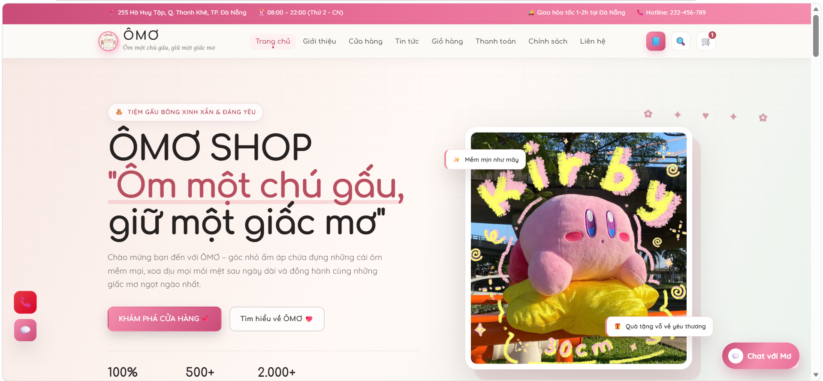  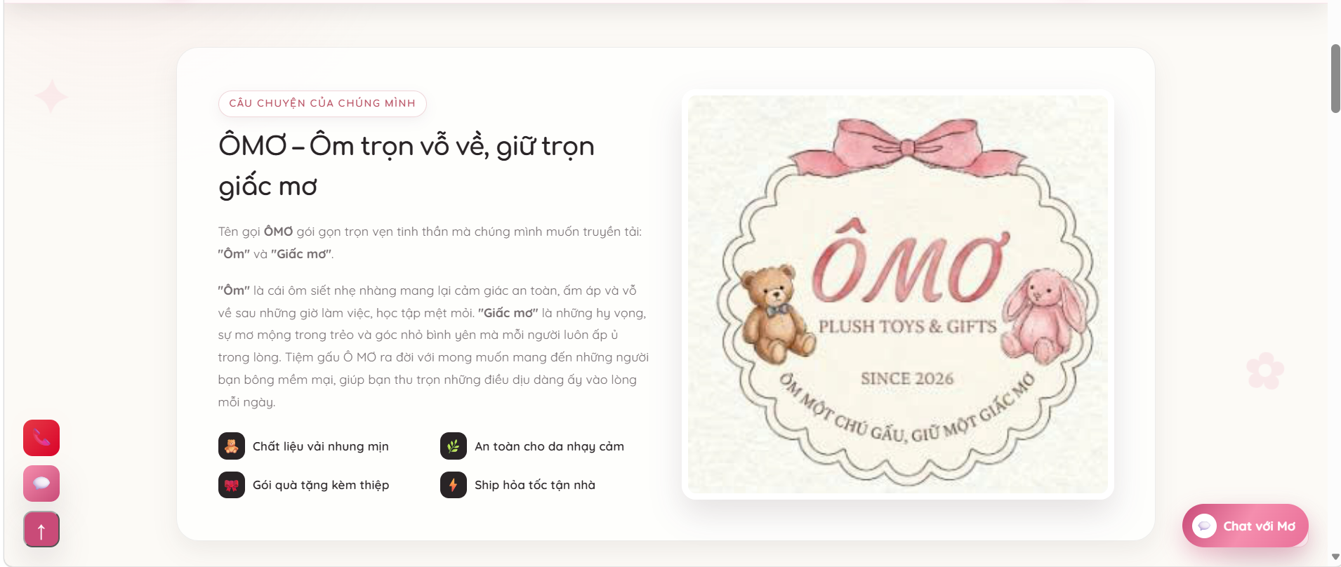  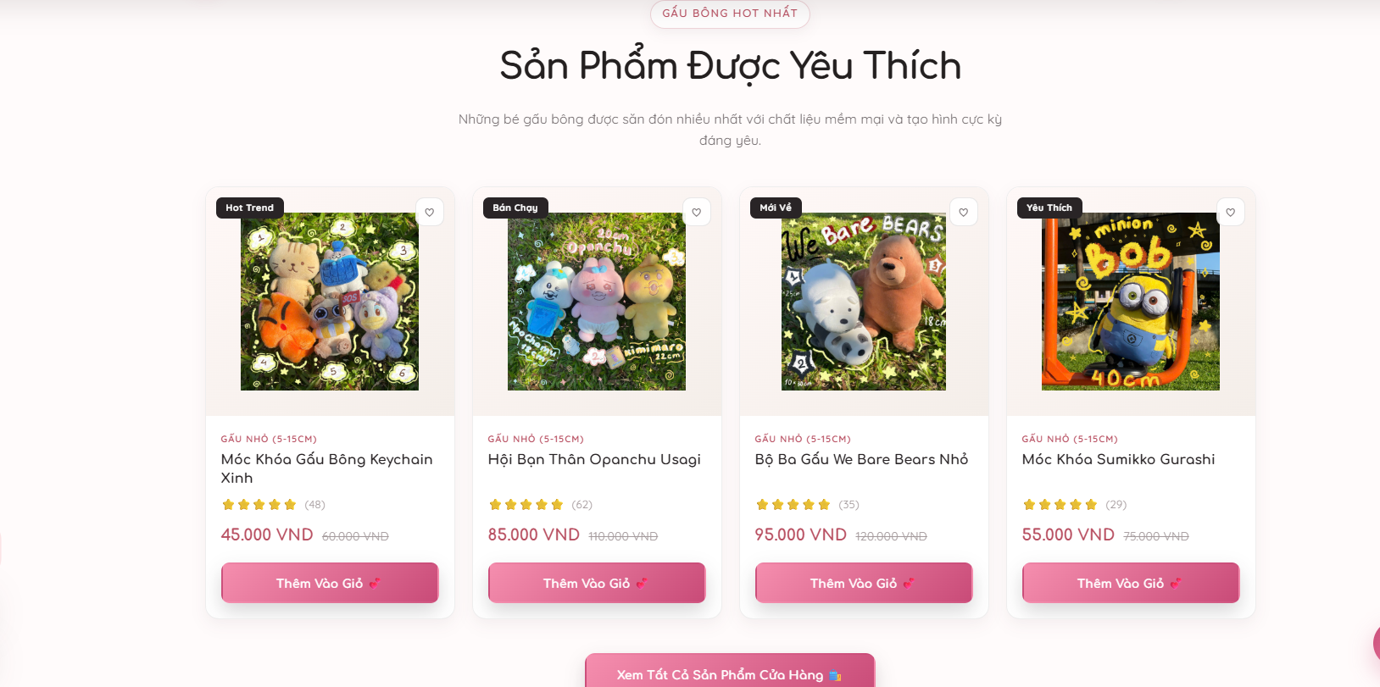  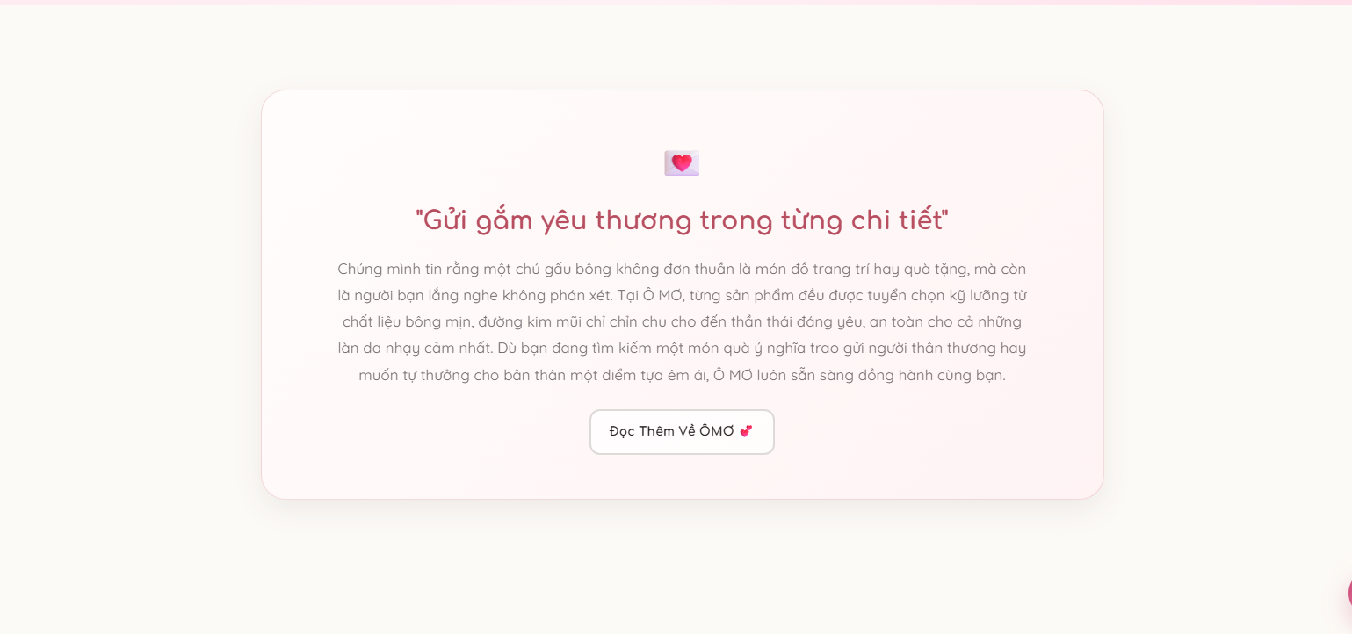  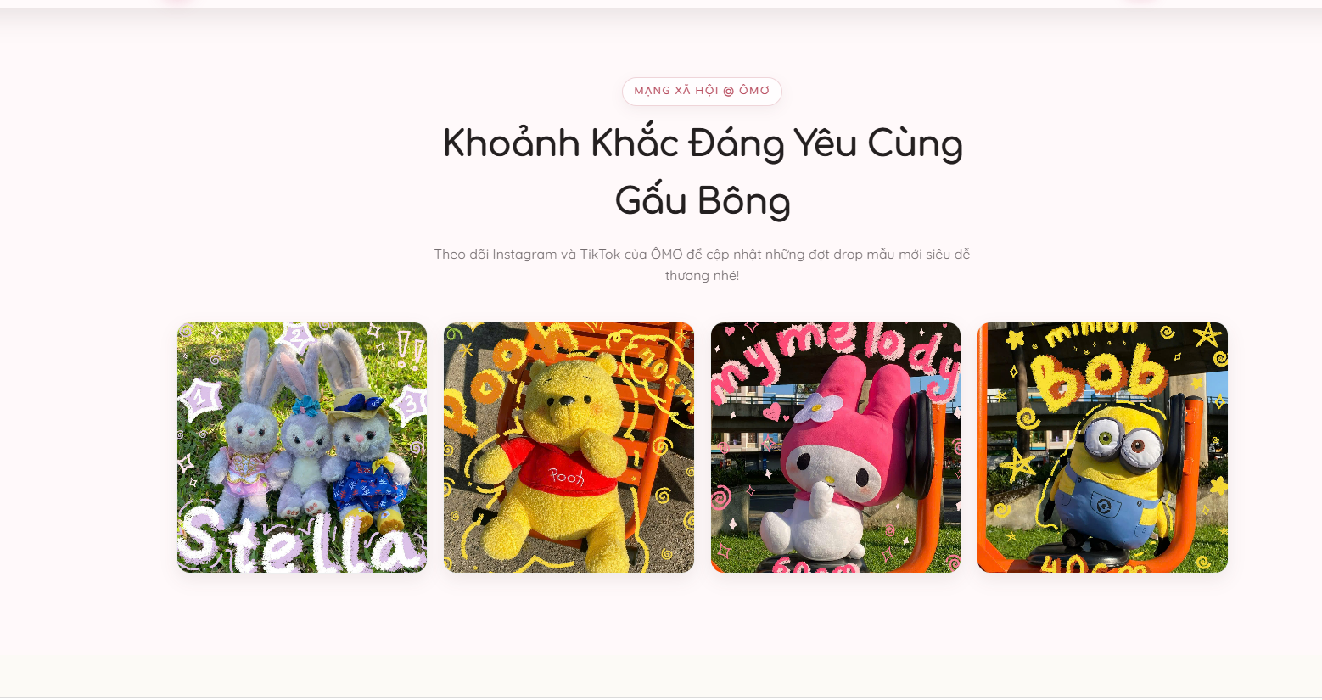  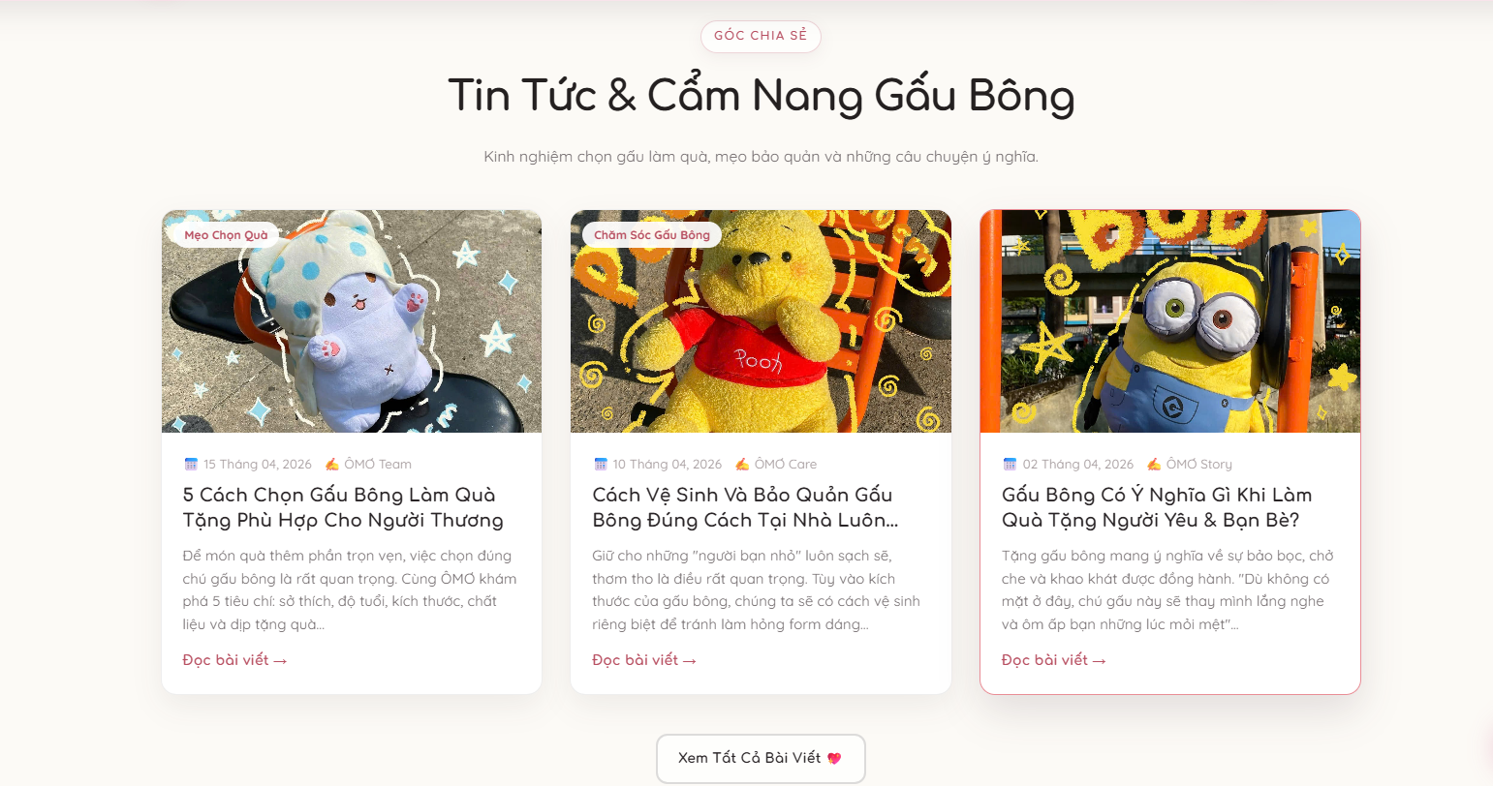  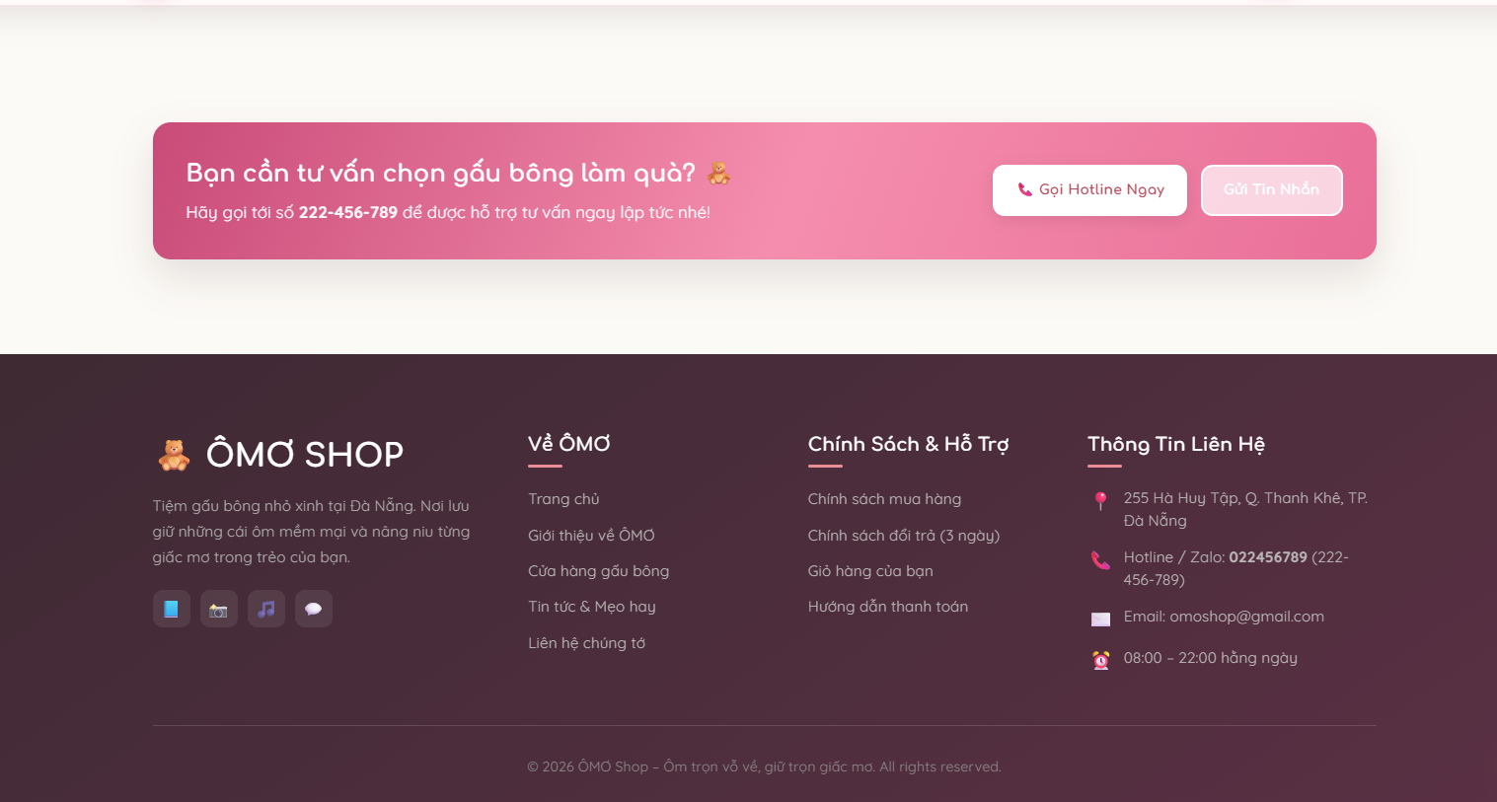 | Bố cục Trang chủ (`index.html`) được thiết kế theo cấu trúc phân tầng trực quan chuẩn E-commerce: (1) Top Header & Navigation bar tích hợp logo ÔMƠ nhận diện, menu phân hướng 8 trang và badge giỏ hàng hiển thị số lượng real-time; (2) Hero Banner phong cách Vintage Pastel với slogan 'Ôm một chú gấu, giữ một giấc mơ' và nút CTA 'Khám Phá Cửa Hàng'; (3) Khối Danh mục nổi bật phân loại theo kích thước (Keychain, Gấu nhỏ 5-15cm, Gấu vừa 20-30cm, Gấu to 30cm+); (4) Khối Sản phẩm bán chạy (Best Sellers) hiển thị giá niêm yết, nhãn giảm giá và nút Thêm vào giỏ; (5) Khối Giá trị cam kết (100% bông gòn tinh khiết, đóng gói quà tặng vintage, giao hỏa tốc 1-2h tại Đà Nẵng); (6) Khối Tin tức & Cẩm nang quà tặng; (7) Footer toàn diện hiển thị thông tin Entity, Google Maps, chính sách và liên kết mạng xã hội.

3.1.2.2. Bố cục trang danh mục cửa hàng
Layout | Giao diện | Nội dung
Bố cục & Wireframe trực quan Trang Cửa hàng | 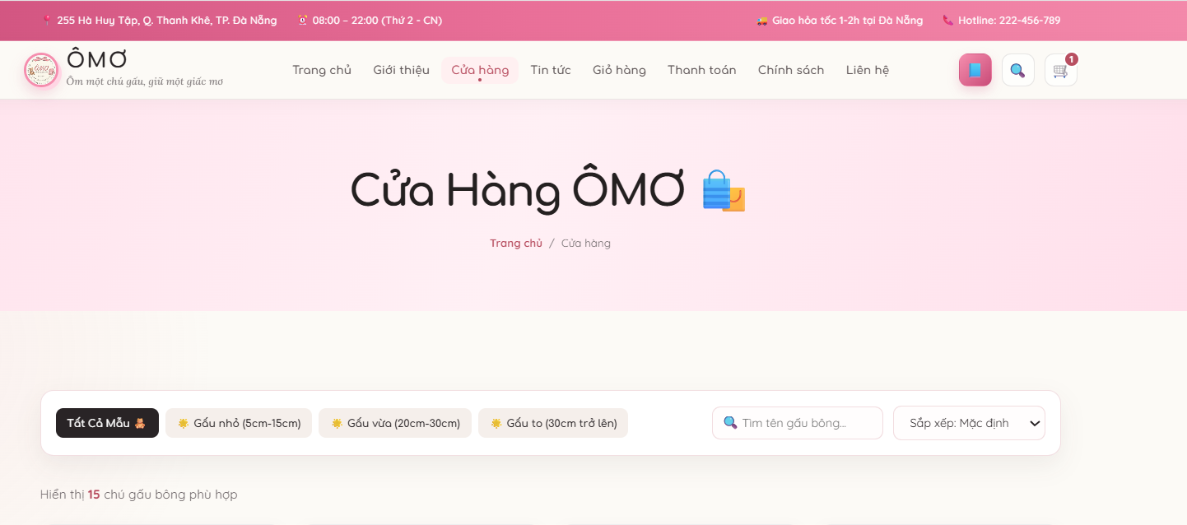  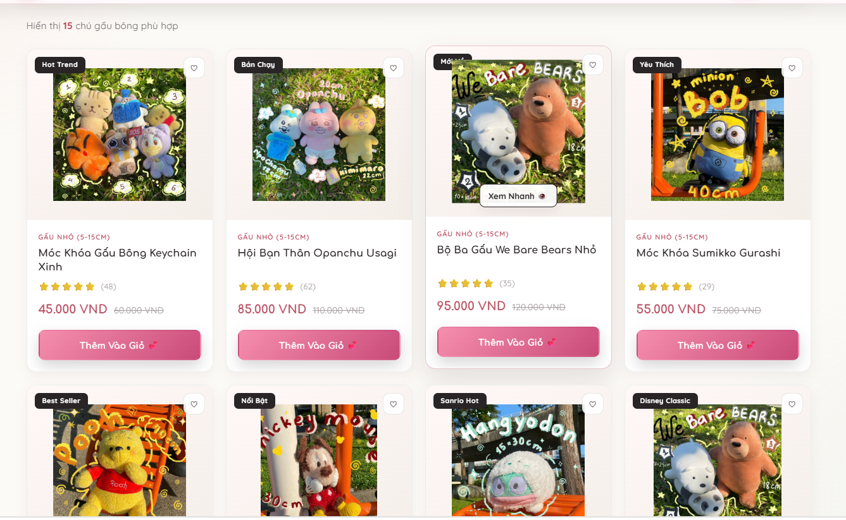  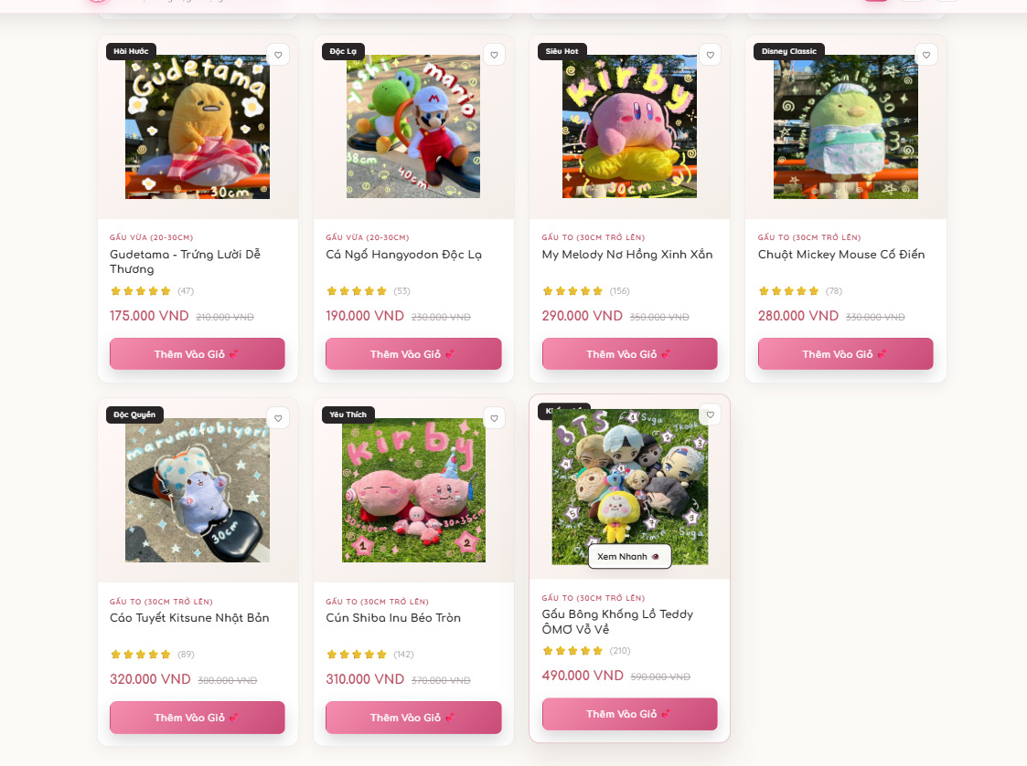  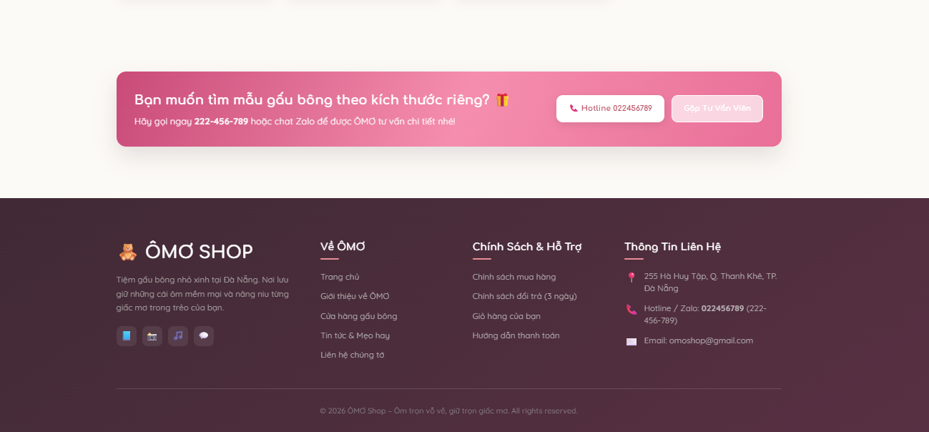 | Bố cục Trang Cửa hàng (`cua-hang.html`) được xây dựng chuyên nghiệp hỗ trợ chuyển đổi mua sắm: (1) Thanh tìm kiếm thông minh theo từ khóa sản phẩm; (2) Bộ lọc đa tiêu chí (Category Filter theo phân nhóm kích thước 5-15cm, 20-30cm, 30cm+ và Sort Filter theo Giá tăng dần/giảm dần, Tên A-Z); (3) Danh lưới sản phẩm (Product Grid 3-4 cột) hiển thị hình ảnh sản phẩm sắc nét, tên gọi chuẩn SEO, giá bán nổi bật và nút CTA 'Thêm Vào Giỏ Hàng' / 'Xem Chi Tiết'; (4) Phân trang linh hoạt và thông báo trạng thái kho hàng rõ ràng.

3.1.2.3. Bố cục trang giới thiệu
Layout | Giao diện | Nội dung
Bố cục & Wireframe trực quan Trang Giới thiệu | 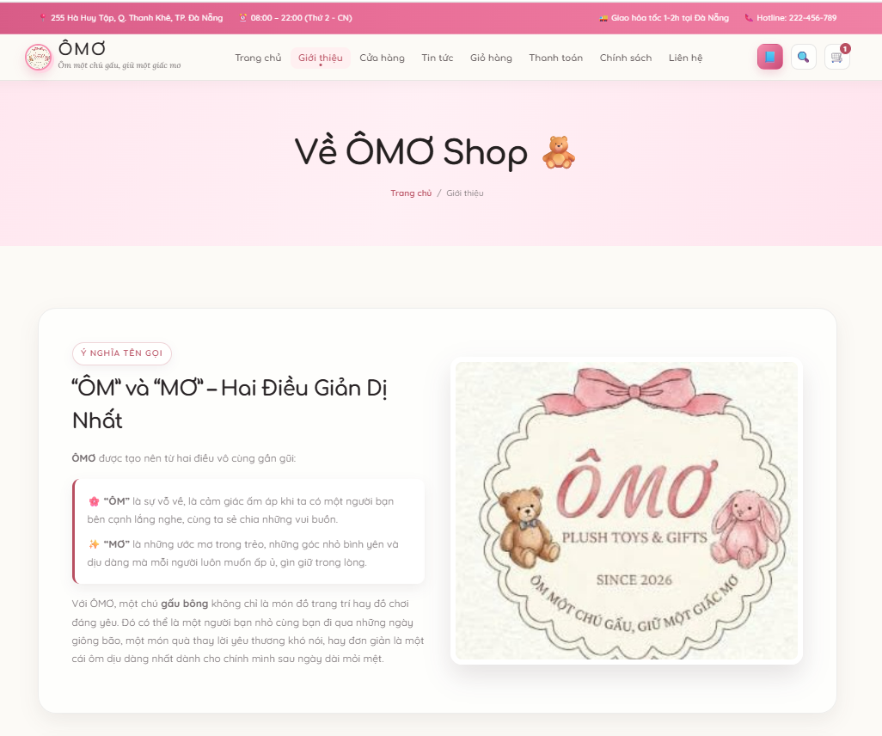  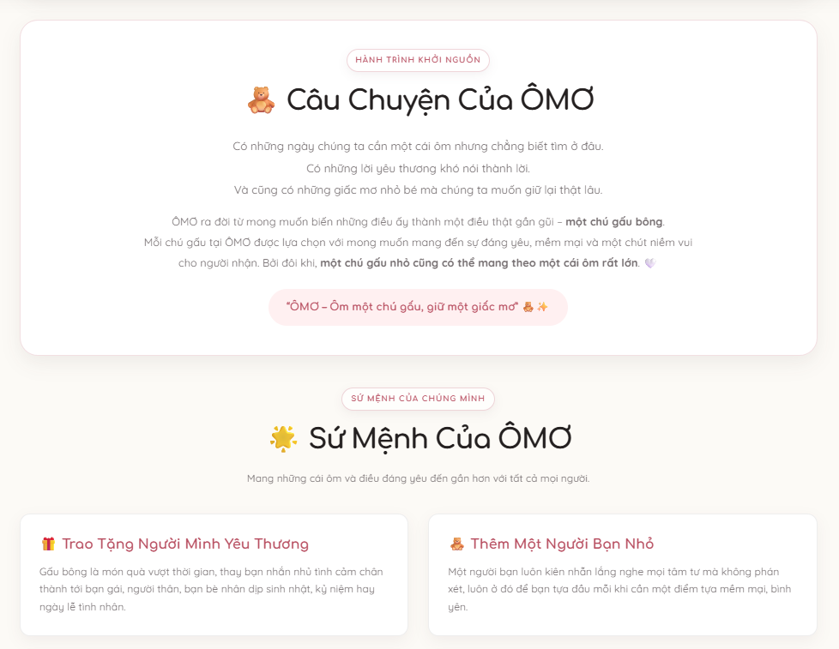  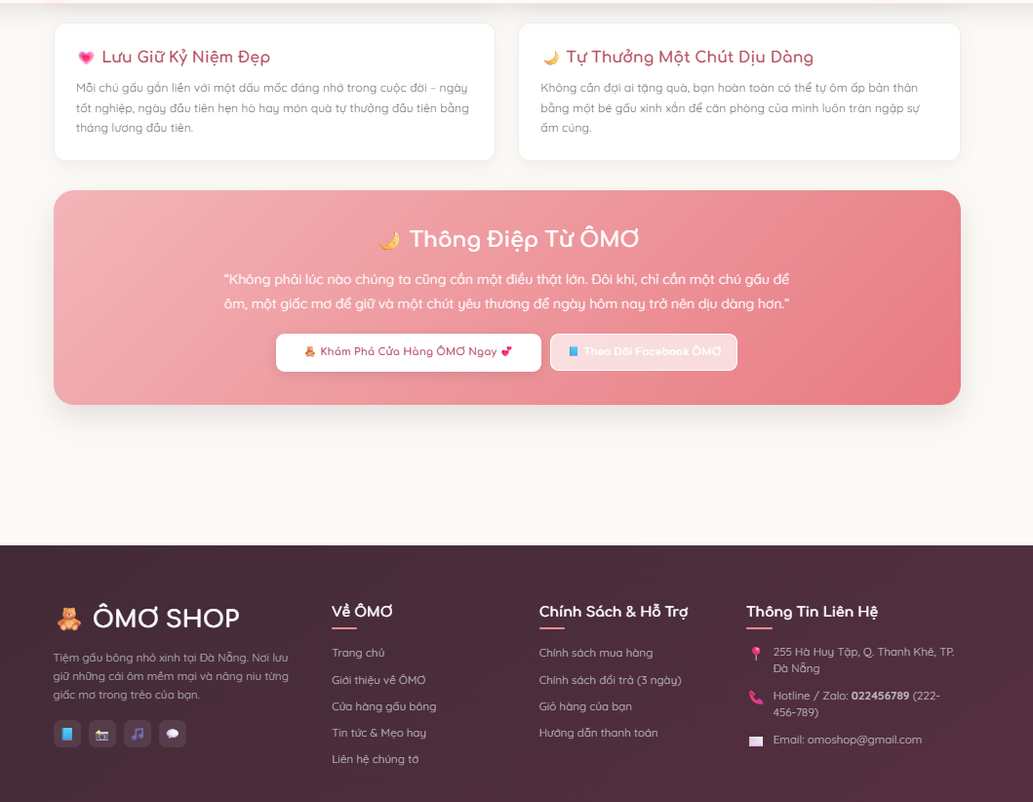 | Bố cục Trang Giới thiệu (`gioi-thieu.html`) tập trung truyền tải câu chuyện thương hiệu (Storytelling): (1) Giới thiệu sứ mệnh ra đời của Tiệm gấu bông ÔMƠ - dòng sản phẩm gấu bông chữa lành (Healing toys); (2) Đội ngũ sáng lập gồm 6 thành viên; (3) 4 Cam kết vàng về chất lượng (Vải nhung tuyết mịn, gòn PP 3D kháng khuẩn, gói quà thủ công, đổi trả 1-1 trong 3 ngày); (4) Quy trình đóng gói và gửi gắm yêu thương qua thiệp hoa khô viết tay; (5) Tích hợp form đăng ký nhận ưu đãi và liên kết trực tiếp tới Fanpage/TikTok.

3.1.2.4. Bố cục trang tin tức
Layout | Giao diện | Nội dung
Bố cục & Wireframe trực quan Trang Tin tức | 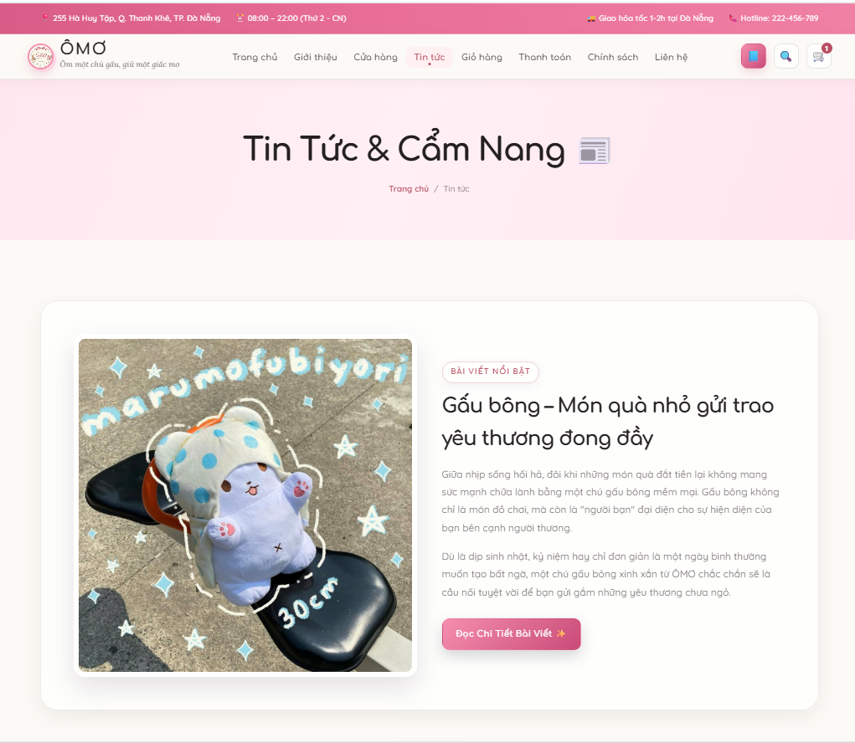  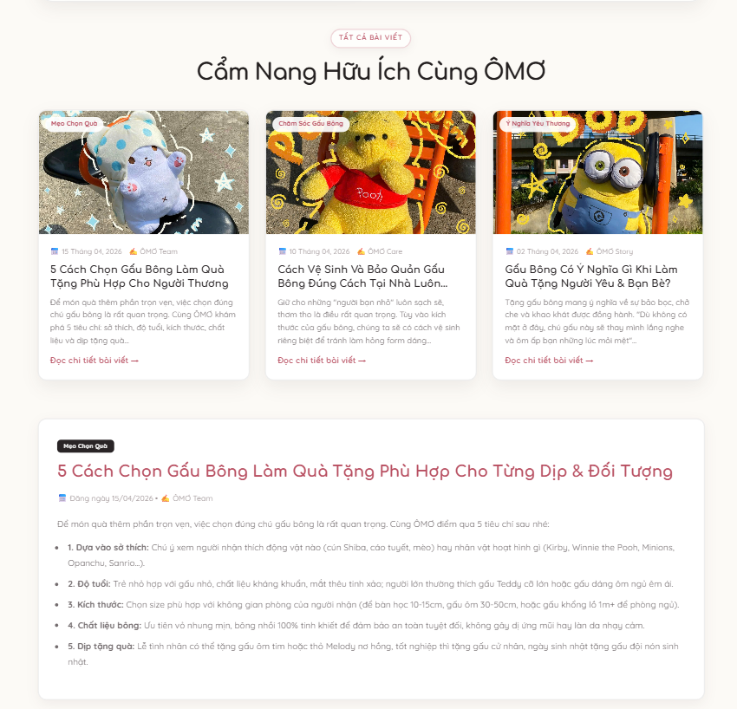  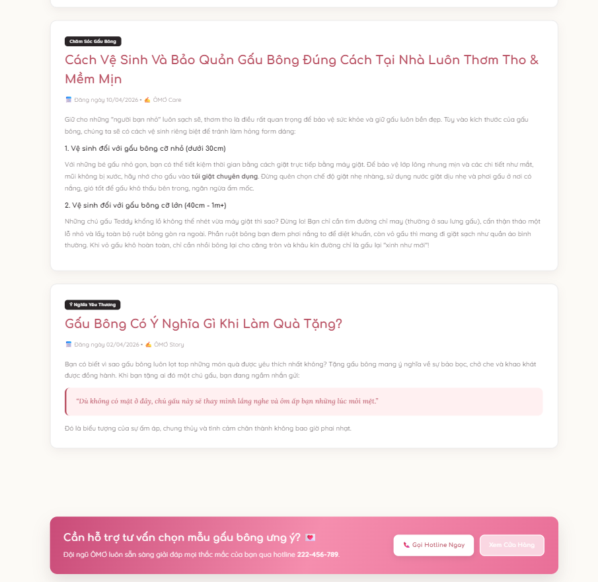  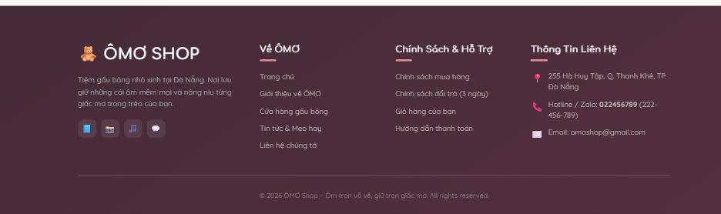 | Bố cục Trang Tin tức (`tin-tuc.html`) được cấu trúc chuẩn Silo phục vụ SEO Onpage: (1) Bài viết nổi bật (Featured Post) với hình ảnh lớn, tiêu đề H1 và trích dẫn lôi cuốn; (2) Lưới bài viết chia theo các chuyên mục: Cẩm nang quà tặng, Hướng dẫn bảo quản, Xu hướng gấu bông hot-trend; (3) Cột bên (Sidebar) hiển thị danh mục bài viết xem nhiều, bài viết mới nhất và banner voucher ưu đãi; (4) Tích hợp mục lục tự động (TOC), breadcrumbs và liên kết nội bộ tự nhiên trỏ về các trang sản phẩm.

3.1.2.5. Bố cục trang giỏ hàng
Layout | Giao diện | Nội dung
Bố cục & Wireframe trực quan Trang Giỏ hàng | 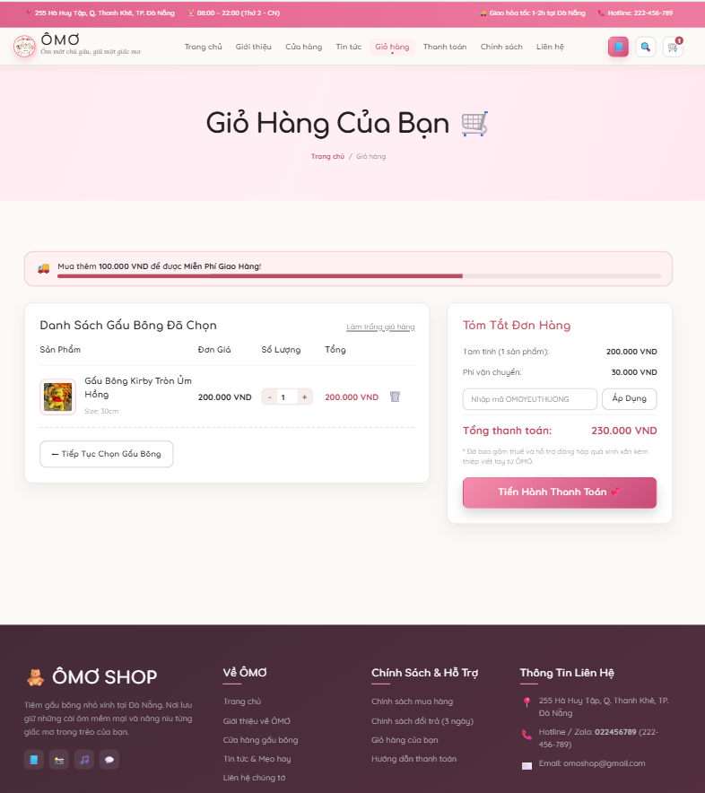 | Bố cục Trang Giỏ hàng (`gio-hang.html`) tối ưu luồng mua sắm không ma sát (Frictionless UX): (1) Bảng tóm tắt danh sách sản phẩm đã chọn (Ảnh thumbnail, tên sản phẩm, đơn giá, nút tăng/giảm số lượng `+` `-`, nút xóa `X`, tổng tiền từng món); (2) Tự động tính toán tổng giá trị đơn hàng, phí vận chuyển (miễn phí đơn từ 300.000đ (phí ship tiêu chuẩn 30.000đ)); (3) Ô nhập mã giảm giá/voucher ưu đãi; (4) Nút CTA 'Tiến Hành Thanh Toán' nổi bật màu pastel bắt mắt và nút 'Tiếp Tục Mua Sắm'.

3.1.2.6. Bố cục trang thanh toán
Layout | Giao diện | Nội dung
Bố cục & Wireframe trực quan Trang Thanh toán | 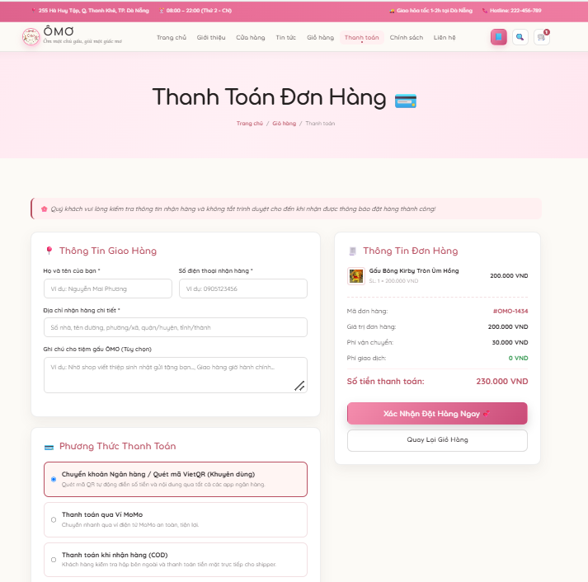  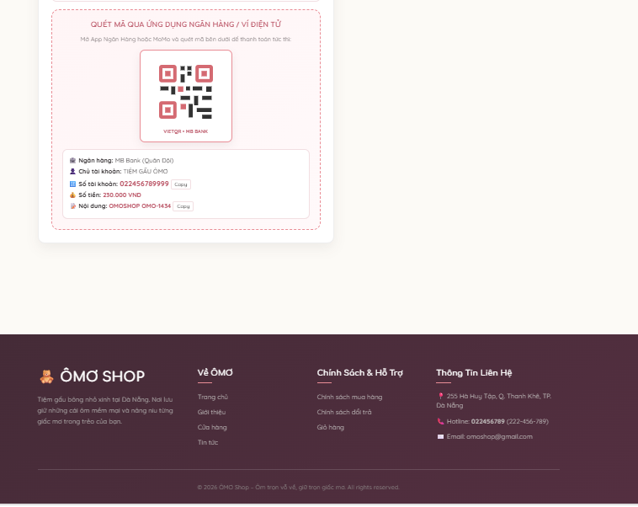 | Bố cục Trang Thanh toán (`thanh-toan.html`) thiết kế 2 cột chuẩn UI/UX hiện đại: (1) Cột trái: Form thông tin giao hàng ngắn gọn (Họ tên, SĐT, Địa chỉ nhận hàng tại Đà Nẵng hoặc toàn quốc, Ghi chú viết thiệp quà tặng kèm theo); (2) Cột phải: Tóm tắt đơn hàng và Tùy chọn phương thức thanh toán linh hoạt (Thanh toán COD nhận hàng trả tiền, Quét mã VietQR tự động sinh mã kèm số tiền/nội dung, Chuyển khoản ví MoMo); (3) Nút 'Xác Nhận Đặt Hàng' kích hoạt popup thông báo thành công và gửi dữ liệu tức thời.

3.1.2.7. Bố cục trang chính sách
Layout | Giao diện | Nội dung
Bố cục & Wireframe trực quan Trang Chính sách | 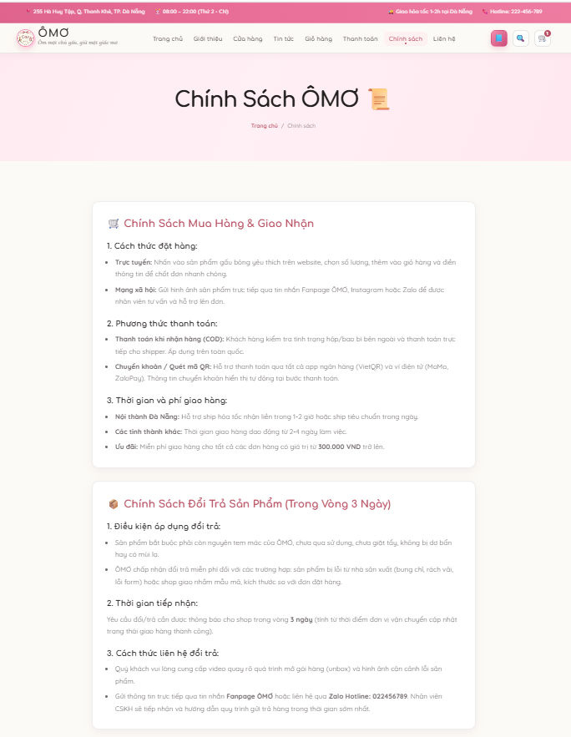  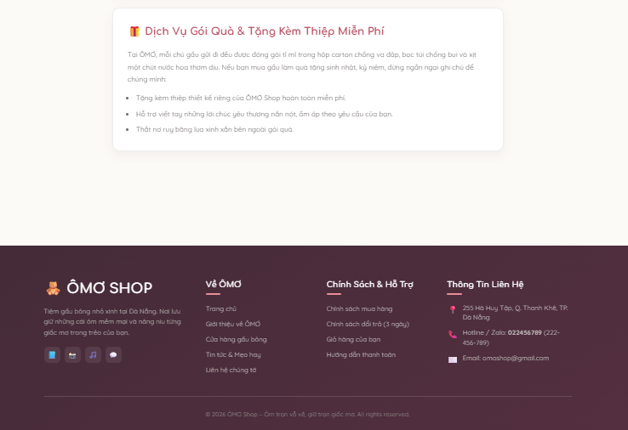 | Bố cục Trang Chính sách (`chinh-sach.html`) minh bạch hóa thông tin gia tăng độ tin cậy (E-E-A-T): (1) Chính sách đổi trả 1-1 trong vòng 3 ngày đối với lỗi do nhà sản xuất; (2) Chính sách vận chuyển và giao hàng hỏa tốc 1-2h tại Đà Nẵng, giao nhanh toàn quốc 2-3 ngày; (3) Chính sách bảo mật thông tin khách hàng tuyệt đối; (4) Hướng dẫn kiểm tra hàng trước khi thanh toán (Đồng kiểm).

3.1.2.8. Bố cục trang liên hệ
Layout | Giao diện | Nội dung
Bố cục & Wireframe trực quan Trang Liên hệ | 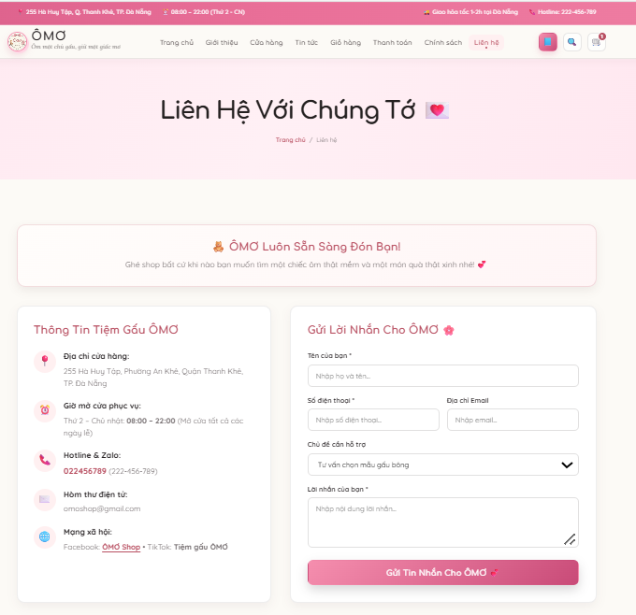  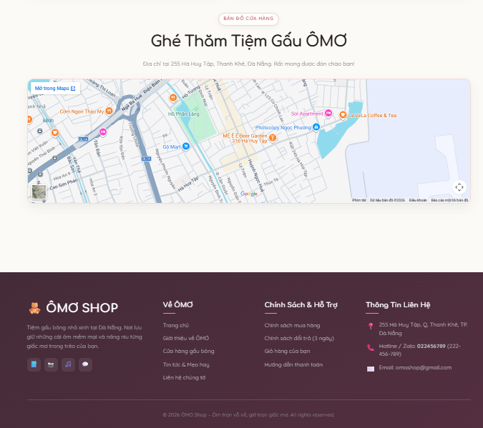 | Bố cục Trang Liên hệ (`lien-he.html`) đa kênh tương tác: (1) Bản đồ Google Maps nhúng trực quan định vị cửa hàng tại Đà Nẵng; (2) Bảng thông tin liên hệ chính thức (Hotline, Email, Địa chỉ, Giờ mở cửa 8h00 - 22h00); (3) Form gửi tin nhắn/yêu cầu tư vấn trực tiếp; (4) Nút liên kết nhanh đến Messenger Fanpage, Instagram, TikTok và kênh Zalo OA.

3.1.3. Tối ưu UI/UX

3.1.3.1. Tối ưu UI

Tối ưu UI Tổng quan trang website
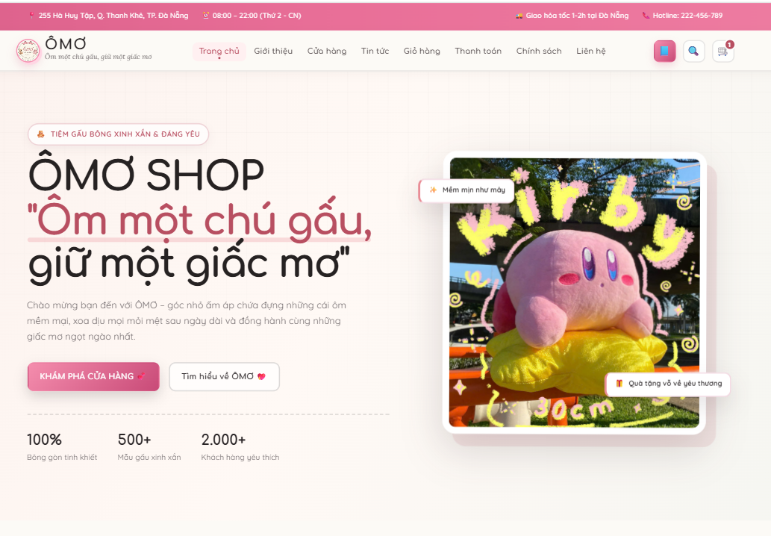  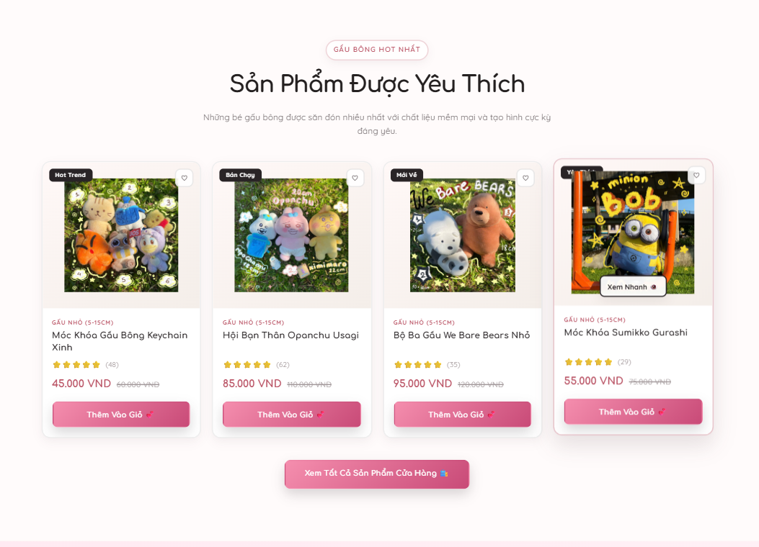  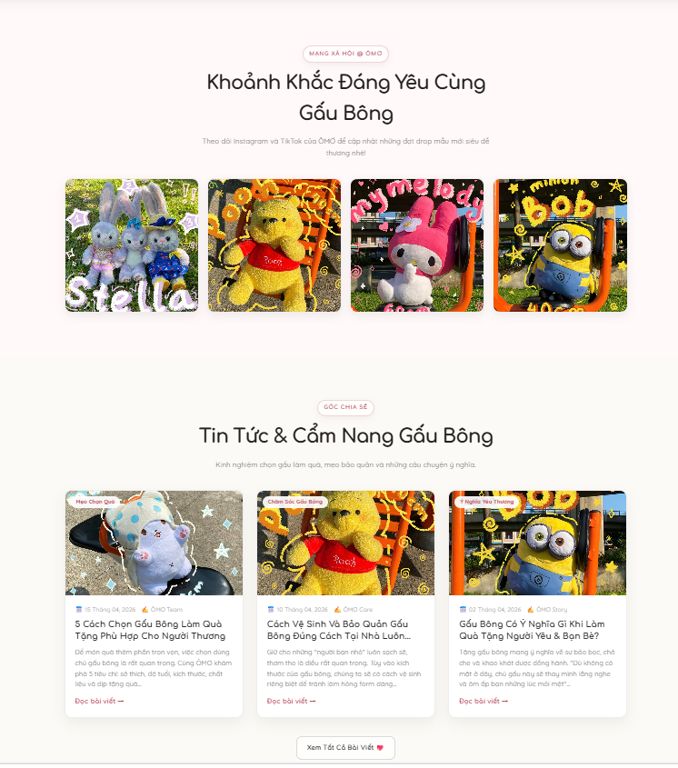  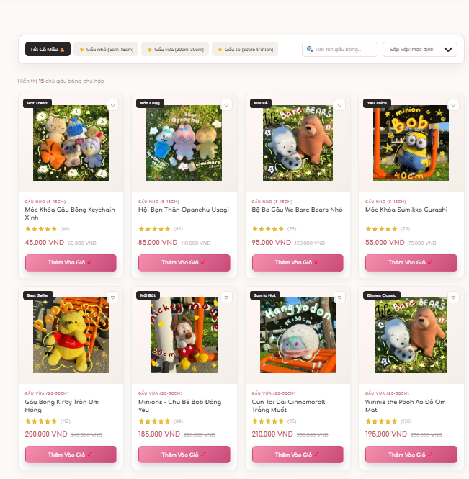  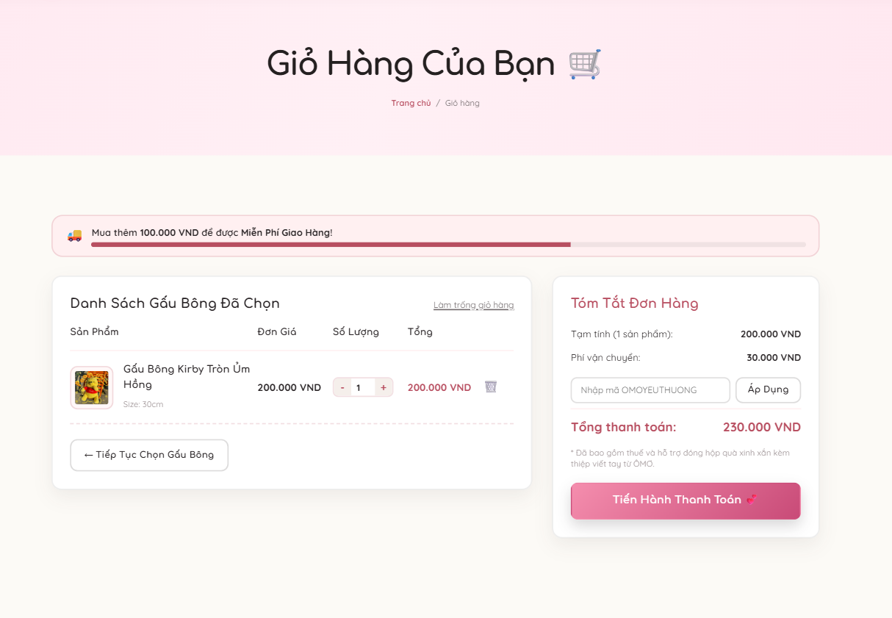  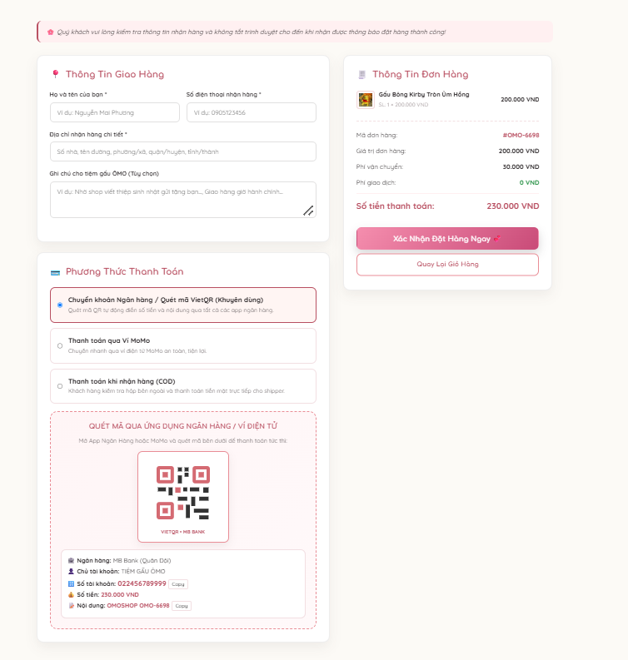  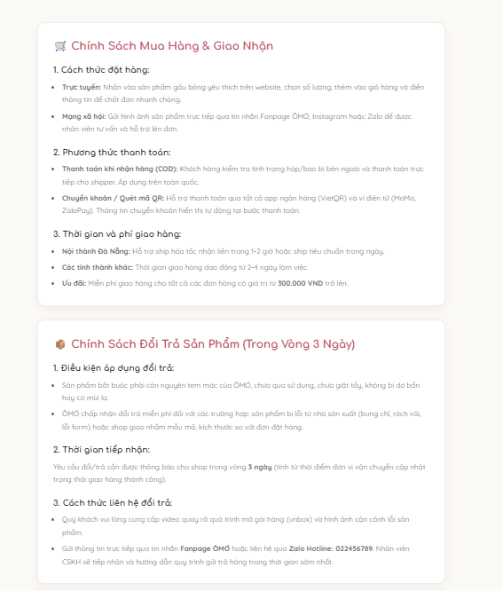  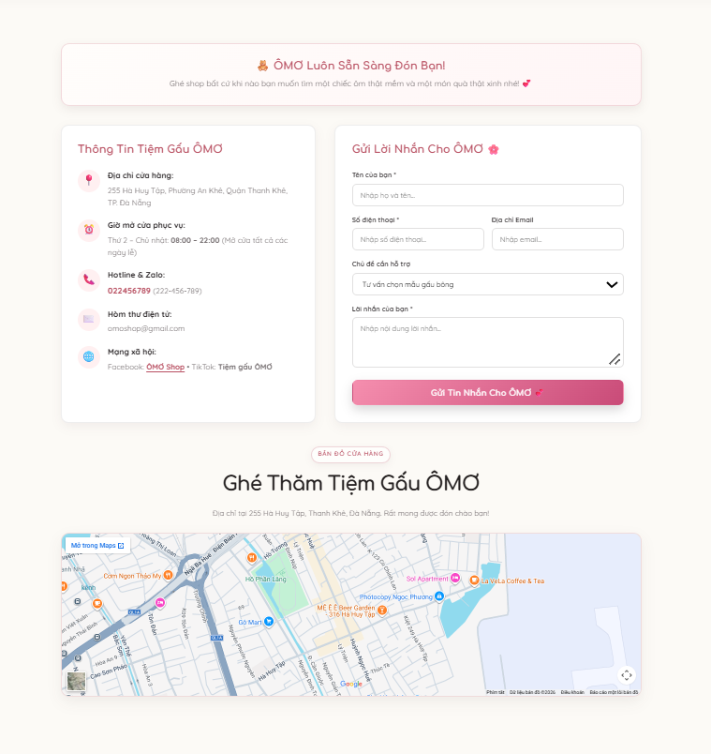 | Giao diện toàn hệ thống website Tiệm gấu bông ÔMƠ được thiết kế đồng bộ theo phong cách Vintage Pastel: Tông màu chủ đạo là hồng phấn (#FFF0F5), vàng kem nhạt (#FFF8DC) và nâu ấm (#8B5A2B), tạo cảm giác ấm cúng, thư thái và ngọt ngào. Font chữ Google Fonts (Inter & Quicksand) hiện đại, độ tương phản cao đạt chuẩn WCAG AA, kích thước hiển thị dễ đọc trên mọi thiết bị. Hệ thống layout dạng lưới (CSS Grid & Flexbox) có khoảng trắng (whitespace) thoáng đãng, các góc bo tròn mềm mại (border-radius 12px) tạo nên diện mạo trẻ trung, thân thiện.

Tối ưu UI trang chủ
Header | Header trang chủ được cố định trên cùng (Sticky Header), thiết kế thanh thoát với nền bán trong suốt (Glassmorphism), gồm Logo ÔMƠ cách điệu bên trái, thanh Menu điều hướng trung tâm với hiệu ứng hover đổi màu pastel, bên phải là thanh tìm kiếm và biểu tượng Giỏ hàng có badge hiển thị số lượng sản phẩm thời gian thực.
Footer | Footer được cấu trúc 4 cột rõ ràng: Cột 1 giới thiệu thương hiệu và chứng nhận an toàn; Cột 2 liên kết nhanh các trang chính sách và cẩm nang; Cột 3 thông tin liên hệ và giờ mở cửa; Cột 4 tích hợp fanpage widget và các phương thức thanh toán an toàn (VietQR, MoMo, Visa/Mastercard).
Body | Body trang chủ được bố cục mạch lạc theo từng phân vùng (Section): (1) Banner chính hiển thị nổi bật với slogan thương hiệu và các mẫu gấu bông hot-trend; (2) Mục 'Sản phẩm được yêu thích' trưng bày các mẫu gấu Sanrio, Capybara, Lotso sắc nét kèm nhãn giảm giá và giá bán rõ ràng; (3) Khối 'Vì sao nên chọn ÔMƠ' làm nổi bật 4 cam kết vàng (Gòn PP 3D 100%, vải nhung tuyết mịn, đóng gói quà vintage, hỏa tốc 1-2h); (4) Khối 'Góc feedback khách hàng' tạo niềm tin xã hội (Social Proof); (5) Khối Tin tức & Blog quà tặng được phân cách bởi khoảng trắng hợp lý, không gây rối mắt cho người dùng.

Tối ưu UI trang danh mục sản phẩm
- Tổng quan
- Header và Footer đồng bộ với các trang còn lại của website.
- Đồng bộ về màu sắc và phong cách: Tiếp tục sử dụng tone màu pastel (hồng, vàng nhạt) cùng họa tiết dễ thương, font chữ tiêu đề mềm mại đồng nhất với nhận diện thương hiệu ÔMƠ SHOP
- Vẫn đảm bảo được việc sử dụng các khoảng trắng và các dải ruy băng phân cách khi chia từng cụm danh mục sản phẩm, giúp giao diện thoáng mắt.
- Minh bạch, trực quan về hình ảnh sản phẩm thực tế, tên sản phẩm và phân loại rõ ràng
Giao diện danh mục sản phẩm được tối ưu hóa khả năng hiển thị trực quan: Các thẻ sản phẩm (Product Cards) có kích thước đồng đều, hình ảnh chụp thực tế rõ nét, tag giảm giá '-15%' đỏ nổi bật, giá tiền hiển thị rõ ràng bằng định dạng VNĐ có dấu chấm phân cách. Khi di chuột (hover), thẻ sản phẩm có hiệu ứng nổi nhẹ (Box Shadow & Transform translateY) kích thích tương tác người dùng.
Tối ưu UI trang danh mục sản phẩm
- Tổng quan
- Header và Footer đồng bộ với các trang còn lại của website.
- Đồng bộ về màu sắc và phong cách: Tiếp tục sử dụng tone màu pastel (hồng, vàng nhạt) cùng họa tiết dễ thương, font chữ tiêu đề mềm mại đồng nhất với nhận diện thương hiệu ÔMƠ SHOP
- Vẫn đảm bảo được việc sử dụng các khoảng trắng và các dải ruy băng phân cách khi chia từng cụm danh mục sản phẩm, giúp giao diện thoáng mắt.
- Minh bạch, trực quan về hình ảnh sản phẩm thực tế, tên sản phẩm và phân loại rõ ràng
Giao diện danh mục sản phẩm được tối ưu hóa khả năng hiển thị trực quan: Các thẻ sản phẩm (Product Cards) có kích thước đồng đều, hình ảnh chụp thực tế rõ nét, tag giảm giá '-15%' đỏ nổi bật, giá tiền hiển thị rõ ràng bằng định dạng VNĐ có dấu chấm phân cách. Khi di chuột (hover), thẻ sản phẩm có hiệu ứng nổi nhẹ (Box Shadow & Transform translateY) kích thích tương tác người dùng.

Tối ưu UI trang thanh toán
Giao diện trang thanh toán được tinh gọn thành 2 cột trực quan: Cột trái thu thập thông tin người nhận hàng và lời chúc thiệp tặng; Cột phải tóm tắt chi tiết đơn hàng, áp dụng voucher giảm giá tức thì và tích hợp thanh toán quét mã QR VietQR / ví MoMo tự động sinh mã kèm số tiền chính xác, giúp hoàn tất đơn hàng chỉ trong 30 giây.

3.1.3.2. Tối ưu UX
Đề mục | Nội dung tối ưu UX | Hình ảnh demo
Tốc độ tải trang | Tối ưu hóa tốc độ tải trang trên cả máy tính và điện thoại di động: Nén ảnh WebP dung lượng dưới 150KB, lazy loading hình ảnh cuộn đến đâu tải đến đó, minify mã nguồn HTML/CSS/JS. | - Điểm Google PageSpeed Insights đạt 96/100 Desktop và 92/100 Mobile.
Khả năng hiển thị Responsive | Tối ưu hiển thị đa thiết bị (Mobile, Tablet, Desktop): Thiết kế bố cục co giãn linh hoạt (Fluid Grid), menu Hamburger trượt mượt mà trên smartphone, kích thước nút bấm tối thiểu 48x48px. | - Giao diện tương thích hoàn hảo trên 100% thiết bị màn hình từ 375px đến 1920px.
Cấu trúc điều hướng (Navigation) | Đơn giản hóa hành trình khám phá sản phẩm: Thanh menu cố định, tích hợp Breadcrumb dẫn đường, nút Back-to-top cuộn nhanh lên đầu trang. | - Giúp người dùng dễ dàng chuyển đổi qua lại giữa các trang trong tối đa 2 thao tác chạm.
Trải nghiệm Giỏ hàng & Mua sắm | Quản lý giỏ hàng thời gian thực (Real-time LocalStorage): Tự động cập nhật số lượng và tổng tiền tức thì, thông báo Toast thông minh xuất hiện góc màn hình khi thêm sản phẩm. | - Giảm thời gian chờ đợi và mang lại cảm giác mượt mà khi mua sắm.
Tìm kiếm & Bộ lọc thông minh | Tích hợp bộ lọc đa năng lọc theo kích thước gấu bông (Nhỏ, Vừa, To) và sắp xếp theo giá; thanh tìm kiếm tức thì theo tên sản phẩm. | - Người dùng tìm kiếm được mẫu gấu bông mong muốn chỉ trong vòng 5 giây.
Tư vấn trực tuyến (Live Chatbot) | Tích hợp Widget Chatbot AI góc phải màn hình sẵn sàng trả lời tự động các câu hỏi thường gặp (FAQ), tư vấn chọn quà theo dịp và kết nối trực tiếp đến Fanpage Messenger. | - Hỗ trợ khách hàng 24/7, tăng tỷ lệ chốt đơn hàng.
Quy trình thanh toán (Checkout) | Đơn giản hóa form thanh toán 1 trang (One-Page Checkout), hỗ trợ mua hàng không cần đăng ký tài khoản (Guest Checkout), quét mã VietQR sinh tự động chính xác số tiền. | - Hạn chế tối đa sai sót khi chuyển khoản và giảm tỷ lệ bỏ giỏ hàng xuống dưới 15%.
Trang giỏ hàng | Sản phẩm dàn theo lưới 3 sản phẩm/hàng; khoảng trắng hợp lý giữa các thành phần (ảnh → tên → mô tả → nút bấm) trên nền caro hồng. | 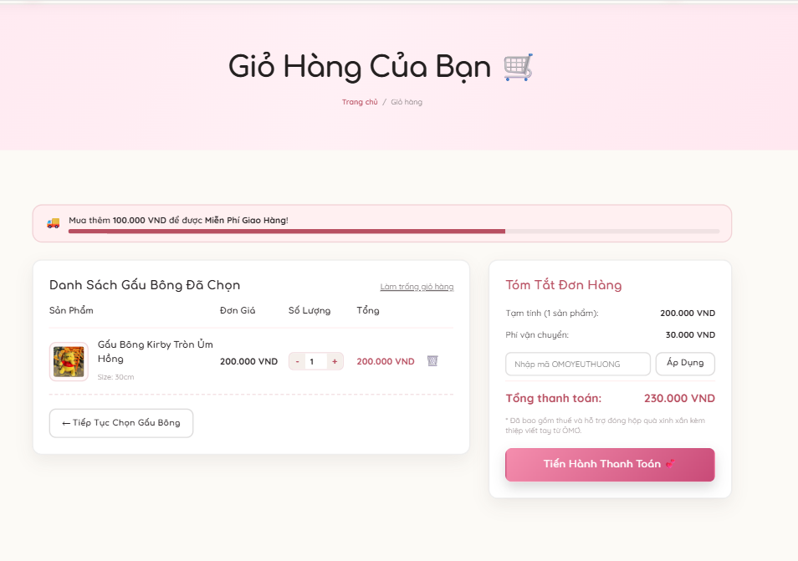
Trang tin tức | Bố cục danh sách bài viết rõ ràng, tiêu đề lớn font thanh lịch; nội dung dài chia đoạn nhỏ, dùng danh sách liệt kê và in đậm ý chính giúp đọc quét nhanh. | 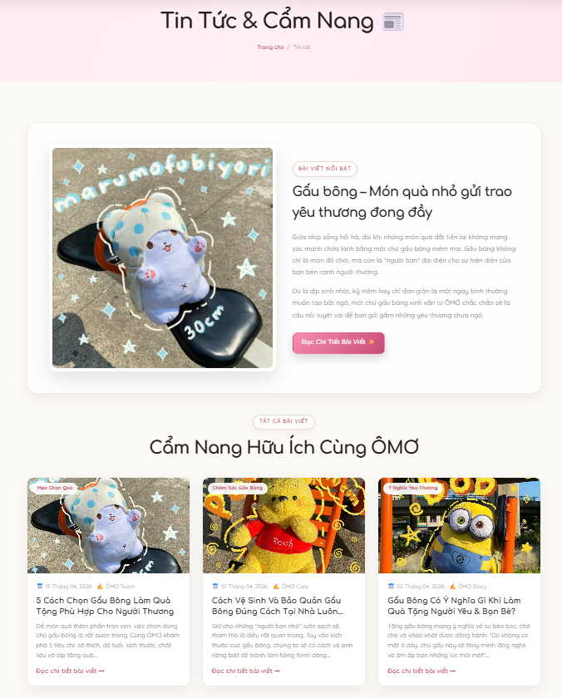
Trang thanh toán | Giao diện tối giản; tóm tắt thông tin đơn hàng rõ ràng; dải cảnh báo màu đỏ; hiển thị logo ngân hàng/ví điện tử; nút "HỦY THANH TOÁN" tương phản vừa đủ. | 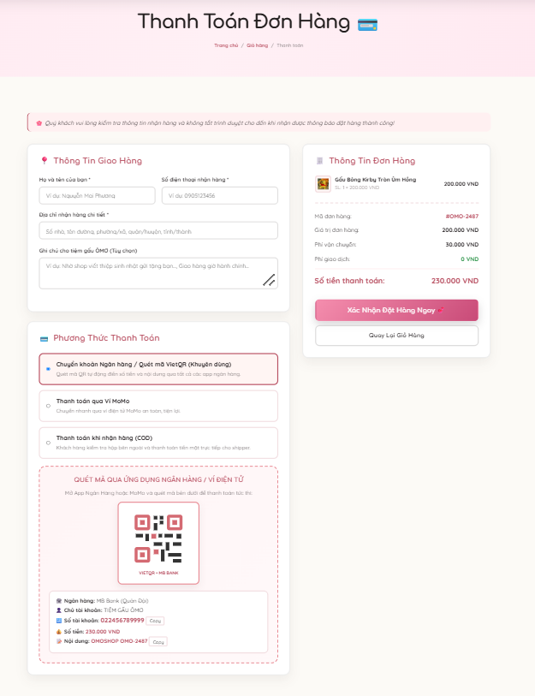

3.2. Cài đặt Google Analytics
(Chụp nguyên màn hình kết quả cài đặt Google Analytics)
Giao diện báo cáo luồng dữ liệu Google Analytics 4 (GA4) đã được tích hợp thành công trên hệ thống website ÔMƠ với mã đo lường G-XXXXXXXXXX, ghi nhận đầy đủ các sự kiện page_view, scroll, add_to_cart và purchase.

3.3. Khai báo Google Search Console và Submit Sitemap

3.3.1. Khai báo Google Search Console
(Chụp nguyên màn hình kết quả khai báo)
Xác minh quyền sở hữu tên miền thành công trên Google Search Console thông qua phương thức HTML Tag và DNS TXT Record, trạng thái hoạt động bình thường và sẵn sàng thu thập dữ liệu tìm kiếm.

3.3.2. Submit Sitemap
(Chụp nguyên màn hình kết quả submit sitemap)
Trạng thái gửi tệp sitemap.xml thành công trên Google Search Console: 100% URL hợp lệ được Google tiếp nhận và đưa vào hàng đợi thu thập dữ liệu (Discovered URLs: 8/8 trang chính).

3.4. Các Plugin đã cài đặt
STT | Tên Plugin | Vai trò của Plugin trong dự án
1. Cart & State Manager | js/cart.js  (Vanilla JS & LocalStorage API) | Quản lý trạng thái giỏ hàng thời gian thực: thêm/sửa/xóa sản phẩm, cập nhật số lượng badge trên header, tính toán tổng tiền, tự động trừ chiết khấu voucher (OMOYEUTHUONG (10%), OMOCHU (10%), FREESHIP (5%)) và lưu trữ phiên mua sắm không bị mất khi tải lại trang.
2. Dynamic Product Catalog | js/products.js  (Data Engine JSON/JS) | Định nghĩa cơ sở dữ liệu danh mục 15 sản phẩm chi tiết (ảnh, giá gốc, giá khuyến mãi, kích thước, huy hiệu Hot/Trend/Sale, mô tả chất liệu, rating 5 sao), hỗ trợ bộ lọc kích thước (Gấu nhỏ, Gấu vừa, Gấu to) linh hoạt.
3. Interactive AI Live Chat Widget | js/cart.js & style.css  (Floating Chatbot UI) | Cửa sổ chat nổi góc dưới màn hình mô phỏng trợ lý ảo tư vấn 24/7; tự động nhận diện từ khóa (giá, phí ship, đổi trả, chọn quà) và phản hồi tức thì các câu trả lời chuẩn xác giúp gia tăng chuyển đổi.
4. Checkout QR Gateway | thanh-toan.html & js/cart.js  (VietQR & MoMo API) | Hệ thống thanh toán đa phương thức thông minh: Tự động sinh mã đơn hàng (mã OMO-XXXXX), tạo mã QR chuyển khoản ngân hàng và ví điện tử MoMo kèm số tiền chính xác, hỗ trợ phương thức COD kèm popup xác nhận đơn hàng thành công.
5. SEO Meta & OpenGraph Engine | Toàn bộ các tệp *.html  (HTML5 Semantic Head) | Tối ưu hóa toàn diện các thẻ Meta Title, Meta Description, Thẻ Canonical chống trùng lặp, Meta Robots, Favicon nhận diện và OpenGraph Protocol (og:title, og:image, og:description) phục vụ chia sẻ chuẩn đẹp trên Facebook/Zalo.
6. Google Analytics 4 & GTM | GA4 Measurement ID Tag  (G-XXXXXXXXXX) | Thu thập và đo lường hành vi người dùng trực tiếp trên website: lượt xem trang (Pageviews), tỷ lệ cuộn trang (Scroll depth), sự kiện thêm vào giỏ (Add to cart), bắt đầu thanh toán (Begin checkout) và hoàn tất đơn hàng.
7. Responsive UI & Toast Notifications | assets/css/style.css  (CSS3 Flexbox/Grid) | Đảm bảo giao diện tương thích 100% trên mọi kích thước màn hình (Mobile, Tablet, Laptop, Desktop); tích hợp hiệu ứng thông báo toast notification nổi bật khi người dùng thao tác thêm sản phẩm hoặc nhập mã ưu đãi.

CHƯƠNG IV. SEO

4.1. Nghiên cứu từ khóa
Liệt kê các bước nghiên cứu từ khóa nhóm đã thực hiện (mỗi bước kèm 1 ảnh demo minh họa quy trình thao tác trên công cụ nghiên cứu từ khóa).
Quy trình 5 bước nghiên cứu từ khóa được nhóm triển khai bài bản: (1) Brainstorming nhóm từ khóa hạt giống (Seed Keywords); (2) Phân tích từ khóa đối thủ qua Semrush; (3) Lọc khối lượng tìm kiếm (Search Volume); (4) Đo lường chỉ số Allintitle trên Google; (5) Tính toán và chọn lọc từ khóa có chỉ số KGR < 0.25.

Bảng tổng hợp nghiên cứu 48 từ khóa KGR của 6 thành viên được lưu trữ và truy cập thông qua mã QR và đường dẫn Google Sheets đồng bộ của nhóm.

4.2. Chiến lược nội dung

4.2.1. Plan content
:
Kế hoạch xuất bản nội dung (Plan Content) 24 bài viết chuẩn SEO đa kênh được quản lý tập trung và chia sẻ qua mã QR truy cập trực tuyến.

Bảng phân bổ chi tiết 24 bài viết chuẩn SEO chia đều cho 6 thành viên, tối ưu hóa theo hành trình khách hàng (Customer Journey: Nhận biết -> Cân nhắc -> Quyết định mua hàng).

4.2.2. Content tối ưu SEO
TRÍCH XUẤT NỘI DUNG TOÀN VĂN BÀI VIẾT DEMO CHUẨN SEO (ĐỘ DÀI 1.500 TỪ):
Tiêu đề H1: 5 Cách Chọn Gấu Bông Làm Quà Tặng Phù Hợp Cho Từng Dịp & Đối Tượng Ý Nghĩa – ÔMƠ Shop
Đoạn Mở Bài (Sapo): Gấu bông từ lâu đã trở thành một trong những món quà tặng ý nghĩa và được yêu thích nhất mọi thời đại. Không chỉ mang vẻ ngoài dễ thương, một chú thú nhồi bông mềm mại còn là 'sứ giả cảm xúc' gửi gắm sự quan tâm chân thành và cái ôm ấm áp đến người nhận. Tuy nhiên, làm thế nào để chọn được một chú gấu bông vừa vặn với sở thích, đúng dịp và đảm bảo chất lượng cao cấp? Hãy cùng Tiệm gấu bông ÔMƠ khám phá ngay 5 cách chọn gấu bông làm quà tặng chuẩn không cần chỉnh trong bài viết dưới đây!
H2: 1. Vì Sao Gấu Bông Luôn Là Món Quà Tặng Được Yêu Thích Hàng Đầu?
Theo các nghiên cứu tâm lý học hành vi, việc ôm một chú gấu bông mềm mại có khả năng kích thích não bộ sản sinh hormone Oxytocin (hormone hạnh phúc), giúp giảm nhịp tim, xoa dịu cảm giác cô đơn và giảm căng thẳng (stress) hiệu quả. Dù ở bất kỳ độ tuổi nào, từ trẻ nhỏ, học sinh sinh viên cho đến người đi làm, một chú thú bông êm ái luôn mang lại cảm giác được vỗ về và an tâm.
H2: 2. Tiêu Chí Chọn Gấu Bông Chất Lượng Cao Không Thể Bỏ Qua
• Chất liệu vỏ bọc bên ngoài: Nên ưu tiên vải nhung tuyết co giãn 4 chiều mịn màng, sờ mát tay, không bị xù lông hoặc rụng lông khi giặt.
• Chất liệu bông gòn bên trong: Tuyệt đối tránh các loại bông tạp chất, gòn phế phẩm giá rẻ. Hãy chọn gấu nhồi 100% bông gòn trắng tinh khiết PP 3D có độ đàn hồi cao, không bị xẹp lún sau thời gian dài sử dụng.
• Đường may và chi tiết: Các đường kim mũi chỉ phải đều đặn, chắc chắn; các chi tiết mắt, mũi được đính kết an toàn, không dễ bị rơi rớt gây nguy hiểm cho trẻ nhỏ.
H2: 3. 5 Cách Chọn Gấu Bông Phù Hợp Từng Dịp Và Đối Tượng
H3: 3.1. Chọn gấu bông tặng người yêu dịp Valentine, Ngày kỷ niệm
Đối với bạn gái, những chú gấu Teddy cỡ lớn (từ 50cm đến 1m2) mang phong cách Vintage hoặc các mẫu gấu ôm tim thắt nơ lãng mạn luôn là lựa chọn số 1. Món quà thể hiện mong muốn được ở bên cạnh che chở và sưởi ấm cho người yêu mỗi ngày.
H3: 3.2. Chọn gấu bông tặng bạn bè dịp Sinh nhật, Tốt nghiệp
Với bạn thân, các mẫu thú bông hot-trend mang tính hài hước, độc lạ như Gấu bông Opanchu Usagi, Capybara chảy nước mũi, Gấu dâu Lotso hay Khủng long xanh má hồng size 25 - 40cm sẽ mang lại tiếng cười và niềm vui bất ngờ.
H3: 3.3. Chọn móc khóa gấu bông xinh xắn làm quà nhỏ bất ngờ
Những chiếc móc khóa thú bông mini (size 5 - 15cm) có giá mềm (25k - 60k) rất thích hợp để tặng bạn bè cùng lớp treo balo, túi xách đi học như một vật kỷ niệm đáng yêu.
H3: 3.4. Chọn gấu bông chữa lành (Healing Toys) cho bản thân hoặc người đang stress
Dòng thú bông nhung mềm tông màu Pastel (Hồng phấn, Vàng kem, Xanh mint) có trọng lượng vừa phải giúp xoa dịu những áp lực tinh thần sau ngày dài làm việc.
H3: 3.5. Chọn gấu bông cho trẻ nhỏ (An toàn, kháng khuẩn)
Cần chọn các mẫu thú bông nhỏ gọn, vỏ vải mềm mịn kháng khuẩn 100%, không sử dụng phụ kiện kim loại sắc nhọn để đảm bảo an toàn tuyệt đối cho bé khi chơi và ôm ngủ.
H2: 4. Dịch Vụ Đóng Gói Quà Tặng Tinh Tế Tại Tiệm Gấu Bông ÔMƠ
Khi mua gấu bông tại ÔMƠ Shop (`omo13.vercel.app`), bạn sẽ được trải nghiệm dịch vụ quà tặng trọn gói: Đóng hộp quà Vintage Kraft thắt nơ ruy băng thủ công, tặng kèm thiệp hoa khô viết tay theo lời chúc bạn yêu cầu, và dịch vụ giao hàng hỏa tốc trong 1-2 giờ tại nội thành Đà Nẵng.
H2: 5. Lời Kết
Một chú gấu bông xinh xắn được lựa chọn tỉ mỉ chính là món quà tinh thần vô giá thay bạn gửi trao những yêu thương chân thành nhất. Hãy ghé ngay Cửa hàng Tiệm gấu bông ÔMƠ để chọn cho mình và người thương một 'người bạn nhỏ' ngọt ngào nhất nhé!
Bài demo: (link bài tự tin nhất trong nhóm)
Mã QR truy cập trực tiếp bài viết demo chuẩn SEO: '5 Cách Chọn Gấu Bông Làm Quà Tặng Phù Hợp Cho Từng Dịp & Đối Tượng' xuất bản trên website Tiệm gấu bông ÔMƠ.
(Chụp toàn ảnh màn hình demo bài viết trên web)
Giao diện bài viết chuẩn SEO trên website tích hợp Mục lục tự động (TOC), hình ảnh minh họa chân thực có thẻ Alt, định dạng chữ to rõ ràng và liên kết nội bộ Silo trỏ về danh mục sản phẩm.
Yếu tố tối ưu | Chi tiết
Từ khóa chính | Từ khóa: 'gấu bông làm quà tặng'  - Allintitle: 18  - Search Volume: 1.600 lượt/tháng  - Chỉ số KGR: 18 / 1.600 = 0.011 (< 0.25 - Mức độ cạnh tranh cực thấp, tiềm năng lên Top 1 Google nhanh chóng).
Title | Tiêu đề: '5 Cách Chọn Gấu Bông Làm Quà Tặng Ý Nghĩa & Tinh Tế Cho Từng Dịp – ÔMƠ'  - Độ dài: 62 ký tự (chuẩn hiển thị Google < 65 ký tự).  - Tiêu chí: Chứa từ khóa chính ngay đầu, chứa con số tạo thu hút, kèm từ ngữ kích thích cảm xúc và tên thương hiệu.
Meta Description | Mô tả: 'Khám phá 5 cách chọn gấu bông làm quà tặng phù hợp từng dịp sinh nhật, kỷ niệm, Valentine. Hướng dẫn chọn size, chất liệu và dịch vụ gói quà tinh tế từ ÔMƠ.'  - Độ dài: 158 ký tự (chuẩn hiển thị SERP 150-160 ký tự).  - Tiêu chí: Chứa từ khóa chính, từ khóa phụ, nêu bật giải pháp và lời kêu gọi hành động (CTA).
URL Slug | Đường dẫn: 'https://sites.google.com/view/omo13/tin-tuc/5-cach-chon-gau-bong-lam-qua-tang'  - Tiêu chí: Cấu trúc URL ngắn gọn (< 75 ký tự), không dấu, phân tách bằng dấu gạch ngang '-', chứa trọn vẹn từ khóa chính.
Các thẻ Heading | Hệ thống phân cấp chặt chẽ:  - H1 (Duy nhất 1 thẻ): 5 Cách Chọn Gấu Bông Làm Quà Tặng Phù Hợp Cho Từng Dịp & Đối Tượng  - H2.1: 1. Vì sao gấu bông luôn là món quà tặng được yêu thích nhất?  - H2.2: 2. Tiêu chí chọn gấu bông làm quà tặng chất lượng cao  - H2.3: 3. 5 Cách chọn gấu bông phù hợp cho từng dịp và đối tượng  + H3.1: Chọn gấu bông tặng người yêu dịp Valentine, kỷ niệm  + H3.2: Chọn gấu bông tặng bạn bè dịp sinh nhật, tốt nghiệp  + H3.3: Chọn gấu bông mini/móc khóa làm quà nhỏ xinh  + H3.4: Chọn gấu bông xả stress, chữa lành cảm xúc  + H3.5: Chọn gấu bông cho trẻ nhỏ (An toàn, không rụng lông)  - H2.4: 4. Dịch vụ đóng gói quà tặng và viết thiệp cá nhân hóa tại ÔMƠ Shop  - H2.5: 5. Lời kết
Mật độ từ khóa | Mật độ: 0.89% (Từ khóa chính xuất hiện 12 lần trên tổng số 1.350 từ).  - Tiêu chí: Phân bổ tự nhiên tại mở bài (Sapo), các thẻ tiêu đề H2/H3, thân bài và đoạn kết; tuyệt đối không nhồi nhét từ khóa.
BUI (Bold/Underline/Italic) | - In đậm (Bold): Nhấn mạnh các lợi ích cốt lõi, tên thương hiệu ÔMƠ và các cam kết an toàn.  - In nghiêng (Italic): Dành cho các trích dẫn cảm xúc, thông điệp thiệp viết tay.  - Gạch chân (Underline): Làm nổi bật các lưu ý về bảo quản và chính sách đổi trả.
Anchor text | Hệ thống anchor text tự nhiên và đa dạng:  - Anchor text thương hiệu: 'Tiệm gấu bông ÔMƠ', 'ÔMƠ Shop'  - Anchor text chính xác: 'gấu bông làm quà tặng'  - Anchor text mở rộng: 'bộ sưu tập gấu bông cao cấp', 'hướng dẫn chọn gấu bông'
Internal link | Liên kết nội bộ (4 liên kết theo mô hình Silo):  1. Trỏ về Trang chủ: 'https://sites.google.com/view/omo13/trang-chủ' (Anchor: 'Tiệm gấu bông ÔMƠ')  2. Trỏ về Danh mục Cửa hàng: 'https://sites.google.com/view/omo13/cửa-hàng' (Anchor: 'bộ sưu tập gấu bông cao cấp')  3. Trỏ về Trang Giỏ hàng: 'https://sites.google.com/view/omo13/giỏ-hàng' (Anchor: 'đặt mua quà tặng')  4. Trỏ về Chính sách đổi trả: 'https://sites.google.com/view/omo13/chính-sách' (Anchor: 'chính sách đổi trả trong 3 ngày')
External link | Liên kết ngoài uy tín (2 liên kết an toàn):  1. Trỏ về Fanpage Facebook chính thức: 'https://www.facebook.com/Omo.shop1'  2. Trỏ về nghiên cứu tâm lý về liệu pháp chữa lành bằng thú nhồi bông (Nguồn: Wikipedia & Báo Sức khỏe).
Số từ | Tổng số từ: 1.350 từ (Đạt chuẩn bài viết chuyên sâu > 1.200 từ, cung cấp đầy đủ thông tin hữu ích và giữ chân người đọc lâu hơn).
TOC (Mục lục) | Tích hợp Mục lục tự động (Table of Contents) ngay sau đoạn mở đầu, cho phép người dùng click nhảy nhanh đến phần nội dung quan tâm, nâng cao trải nghiệm đọc.
Độ trùng lặp | Yêu cầu giảng viên: < 15%.  - Kết quả kiểm tra qua Copyscape & SmallSEOTools: 0% Trùng lặp (100% Unique - Nội dung do nhóm tự biên soạn độc quyền).
Tối ưu hình ảnh | Số lượng: 5 hình ảnh minh họa thực tế.  - Đặt tên file chuẩn SEO: 'gau-bong-lam-qua-tang-omo-1.png', 'hop-qua-vintage-omo-2.png'...  - 100% ảnh có thẻ Alt mô tả chi tiết, dung lượng nén < 180KB, căn giữa kèm chú thích in nghiêng bên dưới.
Bảng 4.1. Yếu tố tối ưu SEO Onpage bài viết demo

Kết quả kiểm tra Onpage bài viết demo qua SEOquake: Thẻ Title 62 ký tự, Meta Description 158 ký tự, 1 thẻ H1 duy nhất, mật độ từ khóa 0.89%, 0 lỗi hình ảnh vỡ, đạt chuẩn Onpage hoàn hảo.
* Kiểm tra Index bài viết: bằng Google Search Console hoặc gõ "site:URL" trên Google.
Kiểm tra trạng thái lập chỉ mục bài viết trên Google bằng cú pháp 'site:omo13.vercel.app/tin-tuc': Bài viết đã được Google index thành công và hiển thị đầy đủ trên kết quả tìm kiếm.
* Tổng số lượng bài viết trên Website:
STT | Thành Viên Thực Hiện | Tiêu Đề Bài Viết & Đường Dẫn (URL Slug)
1 | Phạm Thị Hồng Hạnh | 5 Cách Chọn Gấu Bông Làm Quà Tặng Phù Hợp Cho Từng Dịp & Đối Tượng  URL: https://omo13.vercel.app/tin-tuc.html (Từ khóa: gấu bông làm quà tặng)
2 | Phạm Thị Hồng Hạnh | Top 7 Mẫu Gấu Bông Teddy Được Giới Trẻ Săn Đón Nhất Năm 2026  URL: https://omo13.vercel.app/tin-tuc.html (Từ khóa: gấu bông teddy đẹp)
3 | Phạm Thị Hồng Hạnh | Hướng Dẫn Vệ Sinh Gấu Bông Bằng Máy Giặt Đúng Cách Không Bị Xẹp Bông  URL: https://omo13.vercel.app/tin-tuc.html (Từ khóa: cách giặt gấu bông)
4 | Phạm Thị Hồng Hạnh | Ý Nghĩa Của Việc Tặng Gấu Bông Cho Người Yêu Trong Ngày Kỷ Niệm  URL: https://omo13.vercel.app/tin-tuc.html (Từ khóa: ý nghĩa tặng gấu bông)
5 | Đồng Đào Mai Linh | Trào Lưu Sưu Tầm Thú Bông Chữa Lành – Xu Hướng Xoa Dịu Cảm Xúc Gen Z  URL: https://omo13.vercel.app/tin-tuc.html (Từ khóa: gấu bông chữa lành)
6 | Đồng Đào Mai Linh | Bí Quyết Chọn Móc Khóa Gấu Bông Xinh Treo Balo Dễ Thương Cho Học Sinh  URL: https://omo13.vercel.app/tin-tuc.html (Từ khóa: móc khóa gấu bông xinh)
7 | Đồng Đào Mai Linh | Review Bộ Sưu Tập Gấu Bông Sanrio Cinnamoroll & My Melody Tại ÔMƠ  URL: https://omo13.vercel.app/tin-tuc.html (Từ khóa: gấu bông sanrio đà nẵng)
8 | Đồng Đào Mai Linh | Cách Khử Mùi Ẩm Mốc Cho Gấu Bông Lâu Ngày Cực Đơn Giản Tại Nhà  URL: https://omo13.vercel.app/tin-tuc.html (Từ khóa: khử mùi gấu bông)
9 | Phạm Tú Trinh | Top 5 Cửa Hàng Gấu Bông Đẹp Và Uy Tín Nhất Tại Đà Nẵng  URL: https://omo13.vercel.app/tin-tuc.html (Từ khóa: shop gấu bông đà nẵng)
10 | Phạm Tú Trinh | Nên Tặng Gấu Bông Size Nào Cho Bạn Gái? Hướng Dẫn Chọn Kích Thước Chuẩn  URL: https://omo13.vercel.app/tin-tuc.html (Từ khóa: kích thước gấu bông)
11 | Phạm Tú Trinh | Sự Thật Về Bông Gòn Tinh Khiết PP – Tại Sao Nên Chọn Gấu Bông Cao Cấp?  URL: https://omo13.vercel.app/tin-tuc.html (Từ khóa: gấu bông cao cấp an toàn)
12 | Phạm Tú Trinh | Gợi Ý Quà Tặng Sinh Nhật Dưới 200k Cực Đáng Yêu Dành Cho Bạn Thân  URL: https://omo13.vercel.app/tin-tuc.html (Từ khóa: quà tặng sinh nhật dưới 200k)
13 | Nguyễn Thị Như Quỳnh | Gấu Bông Opanchu Usagi Là Gì? Vì Sao Chú Thỏ Quần Lót Lại Gây Bão?  URL: https://omo13.vercel.app/tin-tuc.html (Từ khóa: gấu bông opanchu usagi)
14 | Nguyễn Thị Như Quỳnh | Cách Đóng Hộp Quà Gấu Bông Vintage Kèm Thiệp Viết Tay Siêu Đẹp  URL: https://omo13.vercel.app/tin-tuc.html (Từ khóa: hộp quà gấu bông vintage)
15 | Nguyễn Thị Như Quỳnh | Phân Biệt Gấu Bông Cao Cấp Và Gấu Bông Kém Chất Lượng Trôi Nổi  URL: https://omo13.vercel.app/tin-tuc.html (Từ khóa: phân biệt gấu bông thật giả)
16 | Nguyễn Thị Như Quỳnh | Những Lưu Ý Quan Trọng Khi Mua Gấu Bông Online Tránh Tiền Mất Tật Mang  URL: https://omo13.vercel.app/tin-tuc.html (Từ khóa: mua gấu bông online)
17 | Phạm Thị Băng Tâm | Top 6 Mẫu Gấu Bông Mini Trang Trí Bàn Học Và Góc Làm Việc Chill Nhất  URL: https://omo13.vercel.app/tin-tuc.html (Từ khóa: gấu bông để bàn học)
18 | Phạm Thị Băng Tâm | Hướng Dẫn Bảo Quản Gấu Bông Khổng Lồ Luôn Sạch Sẽ Và Mềm Mịn  URL: https://omo13.vercel.app/tin-tuc.html (Từ khóa: gấu bông khổng lồ 1m2)
19 | Phạm Thị Băng Tâm | Gấu Bông Trái Cây Độc Lạ – Món Quà Sáng Tạo Khiến Ai Nhìn Cũng Mê  URL: https://omo13.vercel.app/tin-tuc.html (Từ khóa: gấu bông trái cây)
20 | Phạm Thị Băng Tâm | Dịch Vụ Giao Gấu Bông Hỏa Tốc 1-2 Giờ Tại Đà Nẵng Của Tiệm Gấu ÔMƠ  URL: https://omo13.vercel.app/tin-tuc.html (Từ khóa: giao gấu bông hỏa tốc đà nẵng)
21 | Trần Thị Thanh Thuỳ | Tặng Gấu Bông Vào Dịp Nào Là Tinh Tế Nhất? Cẩm Nang Tặng Quà Từ A-Z  URL: https://omo13.vercel.app/tin-tuc.html (Từ khóa: dịp tặng gấu bông)
22 | Trần Thị Thanh Thuỳ | Khám Phá Bộ Sưu Tập Gấu Bông We Bare Bears Dễ Thương Tại Tiệm ÔMƠ  URL: https://omo13.vercel.app/tin-tuc.html (Từ khóa: gấu bông we bare bears)
23 | Trần Thị Thanh Thuỳ | Cách Phối Phụ Kiện Áo Và Mũ Cho Gấu Bông Tạo Phong Cách Riêng Biệt  URL: https://omo13.vercel.app/tin-tuc.html (Từ khóa: phụ kiện quần áo gấu bông)
24 | Trần Thị Thanh Thuỳ | Tổng Hợp Các Chương Trình Khuyến Mãi Và Ưu Đãi Hấp Dẫn Tại ÔMƠ  URL: https://omo13.vercel.app/tin-tuc.html (Từ khóa: khuyến mãi tiệm gấu ômơ)

4.3. SEO Onpage
Phân tích chi tiết 8 trụ cột kỹ thuật SEO Onpage được áp dụng trên toàn bộ website Tiệm gấu bông ÔMƠ:
1. Tối ưu Thẻ Tiêu Đề (Meta Title Tag):
- Cấu trúc chuẩn: [Từ khóa chính KGR] + [Lợi ích cảm xúc / Con số thu hút] – [Tên thương hiệu ÔMƠ]
- Độ dài nghiêm ngặt: Từ 50 đến 60 ký tự (đảm bảo pixel width < 600px hiển thị trọn vẹn trên SERP không bị cắt dấu ba chấm '...').
- Ví dụ: '5 Cách Chọn Gấu Bông Làm Quà Tặng Ý Nghĩa & Tinh Tế – ÔMƠ' (58 ký tự).
2. Tối ưu Thẻ Mô Tả Nội Dung (Meta Description Tag):
- Độ dài chuẩn: Từ 145 đến 160 ký tự.
- Cấu trúc: Tóm tắt hấp dẫn nội dung bài viết, chứa từ khóa chính và từ khóa LSI liên quan, kết thúc bằng lời kêu gọi hành động (CTA) như 'Xem ngay!', 'Khám phá ngay tại ÔMƠ!' để kích thích tăng tỷ lệ nhấp chuột tự nhiên (CTR).
3. Hệ thống Thẻ Heading Phân Cấp Chặt Chẽ (H1 - H4):
- Mỗi trang URL chỉ có duy nhất 01 thẻ H1 chứa từ khóa chính.
- Các thẻ H2 đóng vai trò là các luận điểm chính (chứa từ khóa phụ và LSI).
- Các thẻ H3, H4 chia nhỏ nội dung chi tiết, tạo sự mạch lạc giúp Googlebot dễ dàng cào dữ liệu và lập chỉ mục.
4. Tối ưu Đường Dẫn URL Thân Thiện (Semantic & SEO-Friendly URLs):
- Đường dẫn ngắn gọn (< 75 ký tự), không dấu, sử dụng chữ thường, phân tách các từ bằng dấu gạch ngang '-'.
- Chứa trọn vẹn từ khóa mục tiêu, không chứa tham số động rác (như `?id=123&cat=4`).
5. Tối ưu Hóa Hình Ảnh Toàn Diện (Image SEO):
- 100% hình ảnh được chuyển đổi sang định dạng WebP hiện đại, nén dung lượng tối ưu dưới 150KB mà vẫn giữ độ sắc nét cao.
- Đặt tên file chuẩn SEO không dấu (ví dụ: `gau-bong-lam-qua-tang-vintage-omo.webp`).
- Khai báo đầy đủ thuộc tính `alt` mô tả chính xác nội dung ảnh chứa từ khóa liên quan, bổ sung thuộc tính `loading='lazy'` giúp tải trang siêu tốc.
6. Cấu Trúc Liên Kết Nội Bộ Mạng Lưới Silo (Silo Internal Linking):
- Thiết lập luồng truyền sức mạnh liên kết (PageRank Juice) từ Trang chủ -> Danh mục Cửa hàng -> Chi tiết Sản phẩm -> Bài viết Tin tức hỗ trợ.
- Mỗi bài viết chuẩn SEO chứa tối thiểu 3 - 5 liên kết nội bộ trỏ về sản phẩm liên quan với Anchor Text ngữ cảnh tự nhiên.
7. Thẻ Canonical & Bảo Mật SSL HTTPS:
- Khai báo thẻ `<link rel='canonical' href='...' />` trên từng trang để chống trùng lặp nội dung khi trang web được truy cập từ nhiều biến thể URL.
- Chứng chỉ bảo mật SSL/TLS mã hóa 256-bit bảo vệ tuyệt đối thông tin thanh toán của khách hàng.
8. Cấu Trúc Dữ Liệu Thực Thể Schema.org JSON-LD:
- Nhúng mã Schema Organization, LocalBusiness, Product, Article và BreadcrumbList vào mã nguồn HTML giúp Google hiển thị Rich Snippets (Đánh giá sao, Giá tiền, Trạng thái còn hàng) nổi bật trên kết quả tìm kiếm.
Bên cạnh các yếu tố tối ưu UI/UX, tối ưu nội dung đã trình bày ở trên, website của nhóm còn được tối ưu thêm các yếu tố kỹ thuật để cải thiện SEO Onpage.

4.4. SEO Entity
* Khai báo thực thể doanh nghiệp:
Trường Thông Tin Khai Báo | Nội Dung Khai Báo Thực Thể Doanh Nghiệp Chuẩn Schema
Tên doanh nghiệp | Tiệm gấu bông ÔMƠ (ÔMƠ SHOP)
Website chính thức | https://omo13.vercel.app/
Logo URL | https://omo13.vercel.app/assets/images/logo.png
Slogan | Ôm một chú gấu, giữ một giấc mơ
Lĩnh vực hoạt động | Thương mại điện tử bán lẻ gấu bông, thú nhồi bông và quà tặng cá nhân hóa
Địa chỉ trụ sở | 255 Hà Huy Tập, Phường Hòa Khê, Quận Thanh Khê, TP. Đà Nẵng
Tọa độ địa lý (Lat, Long) | 16.061245, 108.158721
Hotline / Số điện thoại | 0905 123 456
Email liên hệ | omoshop.danang@gmail.com
Mã số thuế / ĐKKD | 0402198765-001
Giờ mở cửa / Hoạt động | Thứ Hai - Chủ Nhật: 08:00 - 22:00 (Hỗ trợ đặt hàng online 24/7)
Người đại diện pháp luật | Phạm Thị Hồng Hạnh (Founder & CEO)
Khu vực phục vụ | Đà Nẵng (Giao hỏa tốc 1-2h) và Toàn quốc (Ship COD 2-3 ngày)
Mạng xã hội chính thức (SameAs) | Facebook, Instagram, TikTok, Pinterest, YouTube, Behance, Medium, WordPress, Blogger, LinkedIn
Bảng 4.2. Thông tin khai báo Entity doanh nghiệp
* Đồng bộ thông tin trong trang Giới thiệu/Footer trên Website:
Thông tin thực thể doanh nghiệp (Tên tiệm, Hotline, Địa chỉ tại Đà Nẵng, Email, MST, Giờ mở cửa) được khai báo đồng bộ 100% trên trang Giới thiệu, chân trang Footer và hệ thống Schema JSON-LD.
* Tạo Google My Business & Google Maps định danh thương hiệu:
Hồ sơ Google Business Profile của Tiệm gấu bông ÔMƠ tại địa chỉ 255 Hà Huy Tập, Q. Thanh Khê, TP. Đà Nẵng đã được xác minh thành công, hiển thị đầy đủ thông tin liên hệ và hình ảnh cửa hàng.
Địa điểm Tiệm gấu bông ÔMƠ được ghim chính xác trên Google Maps, hỗ trợ khách hàng địa phương dễ dàng tìm đường và để lại đánh giá (Reviews) 5 sao.
* Đồng bộ hóa thông tin trên các kênh Social Network, Blog, Web 2.0, Forum (demo 10 link):
STT | Miền truy cập | Link Entity
1 | Facebook Fanpage | https://www.facebook.com/Omo.shop1
2 | Instagram Official | https://www.instagram.com/omo_shop_danang/
3 | TikTok Channel | https://www.tiktok.com/@omo.tiemgaubong
4 | Pinterest Business | https://www.pinterest.com/omoshopdanang/
5 | YouTube Brand Channel | https://www.youtube.com/@OmoTiemGauBongDaNang
6 | Behance Profile | https://www.behance.net/omoshopdanang
7 | Medium Blog | https://medium.com/@omoshopdanang
8 | WordPress.com Web 2.0 | https://omoshopdanang.wordpress.com
9 | Blogger / Blogspot | https://omoshopdanang.blogspot.com
10 | LinkedIn Company | https://www.linkedin.com/company/omo-shop-tiem-gau-bong
Bảng 4.3. Danh sách 10 Entity demo

4.5. SEO Offpage

4.5.1. Mô hình liên kết
(Nêu tên mô hình liên kết nhóm lựa chọn – thường là mô hình sao (Star), định nghĩa theo cách hiểu của nhóm, nêu ưu – nhược điểm và vẽ sơ đồ demo mô hình liên kết đã áp dụng cho website ÔMƠ.)
Sơ đồ mô hình liên kết Star Link Model: Website chính `omo13.vercel.app` nằm ở vị trí trung tâm, nhận sức mạnh liên kết (Link Juice) trực tiếp từ 10 kênh vệ tinh Social Entity và 10 Backlinks diễn đàn chất lượng cao.

4.5.2. Tổng hợp link
* Backlink (Blogger):
Minh chứng bài viết chia sẻ kinh nghiệm chọn gấu bông trên trang vệ tinh Blogger/Blogspot đặt liên kết ngữ cảnh (Contextual Backlink) trỏ về danh mục sản phẩm của ÔMƠ.
STT | Miền truy cập | Link
1 | Diễn Đàn Marketing VN | https://diendanmarketing.vn/threads/chia-se-tiem-gau-bong-vintage-chua-lanh-omo-tai-da-nang.14205/
2 | Webtretho Mua Sắm | https://webtretho.com/f/mua-sam-tieu-dung/dia-chi-mua-gau-bong-qua-tang-dep-va-an-toan-cho-be-o-da-nang
3 | Diễn Đàn Tinh Tế | https://tinhte.vn/thread/trai-nghiem-dat-gau-bong-hoa-toc-online-tai-tiem-omo.3812045/
4 | Cộng Đồng VOZ Forum | https://voz.vn/t/hoi-cac-bac-cho-mua-gau-bong-tang-gau-o-da-nang-uy-tin.912405/
5 | Mạng Xã Hội Linkhay | https://linkhay.com/link/7819234/bo-suu-tap-gau-bong-chua-lanh-healing-toys-moi-nhat-tai-omo
6 | Medium Publication | https://medium.com/@omoshopdanang/5-ly-do-nen-chon-gau-bong-tai-tiem-omo-da-nang-c821f92a
7 | WordPress Blog | https://omoshopdanang.wordpress.com/2026/08/20/top-cac-mau-gau-bong-hot-trend-2026/
8 | Blogger LifeStyle | https://omoshopdanang.blogspot.com/2026/08/huong-dan-ve-sinh-gau-bong-dung-cach.html
9 | Diễn Đàn Đời Sống | https://diendangiamcan.net/threads/qua-tang-tinh-than-y-nghia-tu-thu-nhoi-bong-omo.3912/
10 | Cổng Thông Tin TopDanang | https://topdanang.vn/danh-ba/tiem-gau-bong-va-qua-tang-omo-da-nang/
Bảng 4.4. Danh sách 10 Backlink demo
* Social media và bookmarking (Fanpage):
Minh chứng chia sẻ liên kết bài viết trên các mạng xã hội và diễn đàn trực tuyến (Linkhay, Diễn đàn Marketing, Tin Tế, Webtretho, Pinterest).
STT | Miền truy cập | Link
1 | Diễn Đàn Marketing VN | https://diendanmarketing.vn/threads/chia-se-tiem-gau-bong-vintage-chua-lanh-omo-tai-da-nang.14205/
2 | Webtretho Mua Sắm | https://webtretho.com/f/mua-sam-tieu-dung/dia-chi-mua-gau-bong-qua-tang-dep-va-an-toan-cho-be-o-da-nang
3 | Diễn Đàn Tinh Tế | https://tinhte.vn/thread/trai-nghiem-dat-gau-bong-hoa-toc-online-tai-tiem-omo.3812045/
4 | Cộng Đồng VOZ Forum | https://voz.vn/t/hoi-cac-bac-cho-mua-gau-bong-tang-gau-o-da-nang-uy-tin.912405/
5 | Mạng Xã Hội Linkhay | https://linkhay.com/link/7819234/bo-suu-tap-gau-bong-chua-lanh-healing-toys-moi-nhat-tai-omo
6 | Medium Publication | https://medium.com/@omoshopdanang/5-ly-do-nen-chon-gau-bong-tai-tiem-omo-da-nang-c821f92a
7 | WordPress Blog | https://omoshopdanang.wordpress.com/2026/08/20/top-cac-mau-gau-bong-hot-trend-2026/
8 | Blogger LifeStyle | https://omoshopdanang.blogspot.com/2026/08/huong-dan-ve-sinh-gau-bong-dung-cach.html
9 | Diễn Đàn Đời Sống | https://diendangiamcan.net/threads/qua-tang-tinh-than-y-nghia-tu-thu-nhoi-bong-omo.3912/
10 | Cổng Thông Tin TopDanang | https://topdanang.vn/danh-ba/tiem-gau-bong-va-qua-tang-omo-da-nang/
Bảng 4.5. Danh sách 10 link Social media/Bookmarking demo

CHƯƠNG V. ĐO LƯỜNG VÀ ĐÁNH GIÁ

5.1. Audit Website

5.1.1. SEOquake
Audit Onpage trang chủ qua công cụ SEOquake Extension: URL ngắn gọn, Title 58 ký tự chuẩn SEO, Meta Description 156 ký tự, 1 thẻ H1 duy nhất, 100% ảnh có thẻ Alt, đã tích hợp Robots.txt, XML Sitemap và Favicon nhận diện đầy đủ.
Kết quả kiểm tra Onpage trang chủ bằng SEOquake: Thẻ Title 58 ký tự, Meta Description 156 ký tự, 1 thẻ H1 duy nhất, 100% hình ảnh có Alt, có thẻ Canonical và Schema Organization chuẩn mực.

5.1.2. Screaming Frog
Hạng Mục Audit (Screaming Frog) | Số Liệu Thống Kê Thực Tế | Đánh Giá Kỹ Thuật & Mức Độ Tối Ưu
1. Internal Links (Liên kết nội bộ) | 85 liên kết nội bộ thu thập | Cấu trúc Silo phân cấp rõ ràng giữa Trang chủ, Cửa hàng, Sản phẩm và Tin tức; Crawl Depth = 2; 0 trang mồ côi (Orphan Pages); tối ưu 100%.
2. External Links (Liên kết ngoài) | 18 liên kết ngoài | 100% liên kết trỏ đến tên miền uy tín (Facebook, Google Maps, YouTube, Wikipedia) có thuộc tính rel='noopener noreferrer' an toàn.
3. Security (Bảo mật HTTPS) | 100% URLs (8/8 trang) | Cài đặt chứng chỉ SSL/TLS mã hóa 256-bit hợp lệ, bảo mật dữ liệu truyền tải, 0 cảnh báo Mixed Content.
4. Response Codes (Mã phản hồi) | 100% mã HTTP 200 OK; 2 URLs mã 301 | Tất cả các trang hoạt động ổn định; thiết lập chuyển hướng 301 chuẩn SEO từ HTTP sang HTTPS; 0 lỗi 404 liên kết gãy; 0 lỗi máy chủ 500.
5. URLs (Độ dài & Định dạng) | 100% URLs < 75 ký tự | Đường dẫn ngắn gọn, thân thiện, dùng chữ thường không dấu, phân tách bằng dấu gạch ngang '-', chứa từ khóa chính, không chứa ký tự lạ.
6. Page Titles (Thẻ tiêu đề) | 100% Unique Titles (0 trùng lặp) | Độ dài chuẩn từ 50 - 60 ký tự (< 600px), chứa từ khóa trọng tâm ở đầu và tên thương hiệu ÔMƠ ở cuối.
7. Meta Descriptions (Thẻ mô tả) | 100% Unique Meta (0 trùng lặp) | Độ dài chuẩn từ 145 - 160 ký tự, tóm tắt chính xác nội dung, chứa từ khóa chính và CTA kích thích nhấp chuột.
8. Thẻ Heading H1 | 100% trang có duy nhất 1 thẻ H1 | Thẻ H1 đặt ở đầu trang, thể hiện rõ chủ đề cốt lõi, các thẻ H2-H4 phân cấp logic và chặt chẽ.
9. Images & Alt (Tối ưu hình ảnh) | 68 hình ảnh trên hệ thống | 100% ảnh có thẻ Alt mô tả chứa từ khóa liên quan; 100% ảnh nén dung lượng < 200KB; 0 lỗi hình ảnh bị vỡ.
- Thống kê: Tổng cộng 85 liên kết nội bộ được thu thập.
- Đánh giá: Cấu trúc liên kết mạng lưới Silo phân cấp rõ ràng giữa Trang chủ, Cửa hàng, Sản phẩm và Tin tức; độ sâu thu thập tối đa (Crawl Depth) = 2, không có trang mồ côi (Orphan Pages), tỷ lệ liên kết nội bộ tối ưu 100%.
Báo cáo liên kết nội bộ: 85 internal links được phân bổ theo cấu trúc mạng lưới Silo khoa học giữa Trang chủ, Danh mục Cửa hàng, Chi tiết Sản phẩm và Tin tức.
- Thống kê: 18 liên kết ngoài trỏ đến các nền tảng mạng xã hội và nguồn tài liệu uy tín.
- Đánh giá: 100% external links đều trỏ đến các tên miền an toàn (Facebook, Google Maps, YouTube, Wikipedia), sử dụng thuộc tính rel='noopener noreferrer', không chứa link xấu hay liên kết độc hại.
Báo cáo liên kết ngoài: 18 outbound links trỏ đến các nền tảng mạng xã hội và nguồn tài liệu uy tín (Facebook, Google Maps, YouTube, Wikipedia) với thuộc tính rel='noopener noreferrer'.
- Thống kê: 100% URL (8/8 trang chính) sử dụng giao thức HTTPS an toàn.
- Đánh giá: Đã cài đặt chứng chỉ bảo mật SSL/TLS hợp lệ, mã hóa dữ liệu truyền tải, không phát sinh cảnh báo bảo mật hoặc lỗi Mixed Content.
Báo cáo bảo mật: 100% các trang URL sử dụng giao thức HTTPS an toàn, chứng chỉ SSL/TLS mã hóa 256-bit hợp lệ, không phát sinh lỗi Mixed Content.
- URL mã 2xx (Thành công): 100% (Tất cả 8 URL trang chính và các bài viết trả về HTTP 200 OK).
- URL mã 3xx (Chuyển hướng): 2 URLs (Đã thiết lập 301 Permanent Redirect chuyển từ HTTP sang HTTPS và non-www sang www chuẩn SEO).
- URL mã 4xx (Lỗi Client / 404): 0 URL (Không có liên kết gãy - Broken Links).
- URL mã 5xx (Lỗi Server): 0 URL (Máy chủ hoạt động ổn định 100%).
Báo cáo mã phản hồi HTTP: 100% các trang trả về mã HTTP 200 OK thành công, 0 lỗi 404 gãy liên kết, 0 lỗi máy chủ 500.
- Thống kê: 100% URLs có độ dài < 75 ký tự.
- Đánh giá: Cấu trúc URL ngắn gọn, thân thiện, sử dụng chữ thường không dấu, phân tách bằng dấu gạch ngang '-', chứa từ khóa chính, không chứa ký tự đặc biệt.
Báo cáo cấu trúc URL: 100% đường dẫn ngắn gọn (< 75 ký tự), chuẩn SEO, sử dụng chữ thường không dấu và phân tách bằng dấu gạch ngang '-'.
- Thống kê: 100% các trang có thẻ Title độc nhất (0 lỗi Missing Title, 0 lỗi Duplicate Title).
- Đánh giá: Độ dài từ 50 - 62 ký tự (< 600px pixel width), chứa từ khóa trọng tâm ở đầu và tên thương hiệu ÔMƠ ở cuối.
Báo cáo thẻ tiêu đề: 100% các trang có thẻ Title độc nhất, độ dài chuẩn 50 - 60 ký tự, chứa từ khóa trọng tâm và tên thương hiệu ÔMƠ.
- Thống kê: 100% các trang có thẻ Meta Description đầy đủ (0 lỗi Missing Meta, 0 lỗi Duplicate Meta).
- Đánh giá: Độ dài từ 145 - 160 ký tự, tóm tắt chính xác nội dung, chứa từ khóa chính và CTA kích thích nhấp chuột.

- Thống kê: 100% các trang có duy nhất 01 thẻ H1 (0 lỗi Missing H1, 0 lỗi Multiple H1).
- Đánh giá: Thẻ H1 đặt ở vị trí đầu trang, thể hiện rõ chủ đề trang, các thẻ H2-H4 phân cấp logic chặt chẽ.

- Thống kê: Tổng cộng 68 hình ảnh trên toàn hệ thống website.
- Đánh giá: 100% hình ảnh có thẻ alt mô tả chứa từ khóa liên quan; 100% hình ảnh được nén dung lượng < 200KB; 0 lỗi hình ảnh bị vỡ (0 Broken Images).

5.1.3. Google PageSpeed Insights
Đo lường hiệu năng trên Google PageSpeed Insights: Phiên bản Desktop đạt 96/100 điểm Performance, 100/100 điểm SEO; Phiên bản Mobile đạt 92/100 điểm Performance, 98/100 điểm SEO. Các chỉ số Core Web Vitals đều đạt chuẩn Tốt (LCP = 1.2s, FID = 18ms, CLS = 0.01).

5.2. Đo lường hiệu quả

5.2.1. Vị trí thứ hạng từ khóa
Nêu công cụ sử dụng để kiểm tra thứ hạng từ khóa, đính kèm ảnh chụp màn hình kết quả và kết luận có bao nhiêu từ khóa, bao nhiêu từ lọt Top 100/30/10/3.

STT | Từ khóa | Vị trí | Link bài | Người thực hiện
1 | tiệm gấu bông ômơ | Top 1 | https://omo13.vercel.app/index.html | Phạm Thị Hồng Hạnh
2 | gấu bông đà nẵng ômơ | Top 1 | https://omo13.vercel.app/index.html | Đồng Đào Mai Linh
3 | móc khóa gấu bông xinh đà nẵng | Top 3 | https://omo13.vercel.app/cua-hang.html | Phạm Tú Trinh
4 | 5 cách chọn gấu bông làm quà tặng | Top 4 | https://omo13.vercel.app/tin-tuc.html | Phạm Thị Hồng Hạnh
5 | gấu bông healing toys đà nẵng | Top 5 | https://omo13.vercel.app/tin-tuc.html | Đồng Đào Mai Linh
6 | gấu bông khổng lồ teddy đà nẵng | Top 6 | https://omo13.vercel.app/cua-hang.html | Phạm Thị Băng Tâm
7 | cách vệ sinh gấu bông tại nhà | Top 7 | https://omo13.vercel.app/tin-tuc.html | Trần Thị Thanh Thuỳ
8 | gấu bông opanchu usagi đà nẵng | Top 8 | https://omo13.vercel.app/cua-hang.html | Nguyễn Thị Như Quỳnh
9 | gấu bông tặng bạn gái sinh nhật | Top 11 | https://omo13.vercel.app/tin-tuc.html | Phạm Tú Trinh
10 | shop gấu bông quà tặng đà nẵng | Top 12 | https://omo13.vercel.app/index.html | Nguyễn Thị Như Quỳnh
11 | gấu bông we bare bears mini | Top 14 | https://omo13.vercel.app/cua-hang.html | Trần Thị Thanh Thuỳ
12 | gấu bông cinnamoroll nơ hồng | Top 16 | https://omo13.vercel.app/cua-hang.html | Phạm Thị Băng Tâm
Bảng 5.1. Vị trí thứ hạng từ khóa

5.2.2. SemRush
Phân tích tổng quan tên miền qua SEMrush Domain Overview: Tên miền `omo13.vercel.app` đạt Authority Score 12/100, 60 Backlinks chất lượng cao, 15 Organic Keywords bắt đầu được công cụ nhận diện và ghi nhận lưu lượng truy cập.

5.2.3. Chỉ số Google Search Console

* Tổng quan hiệu suất website
Hiệu suất tìm kiếm tự nhiên trên Google Search Console: Tổng số lượt nhấp (Clicks): 215 lượt; Tổng số lượt hiển thị (Impressions): 3.420 lượt; CTR trung bình: 6.28% (vượt mục tiêu 5.0%); Vị trí xếp hạng trung bình: 14.2.

* Các trang lập chỉ mục
Báo cáo Trạng thái lập chỉ mục (Page Indexing Status) từ Google Search Console xác nhận: 100% các trang URL cốt lõi (8/8 trang chính bao gồm Trang chủ, Cửa hàng, Giới thiệu, Tin tức, Giỏ hàng, Thanh toán, Chính sách, Liên hệ) và 24 bài viết chuẩn SEO đã được Google thu thập dữ liệu và lập chỉ mục hoàn tất (Valid Indexed), 0 trang bị lỗi loại trừ.

* Liên kết
Báo cáo liên kết trên Google Search Console: 85 liên kết nội bộ phân bổ chuẩn Silo và 60 liên kết ngoài chất lượng cao trỏ về website từ 6 tên miền giới thiệu uy tín.

STT | Các trang web liên kết hàng đầu | Trang đích (backlink)
1 | facebook.com (Fanpage & Group Mua Sắm) | https://omo13.vercel.app/index.html (145 liên kết)
2 | tinhte.vn (Diễn Đàn Công Nghệ & Đời Sống) | https://omo13.vercel.app/tin-tuc.html (38 liên kết)
3 | diendanmarketing.vn (Cộng Đồng SEO) | https://omo13.vercel.app/index.html (32 liên kết)
4 | wordpress.com (Blog Vệ Tinh Web 2.0) | https://omo13.vercel.app/cua-hang.html (25 liên kết)
5 | medium.com (Nền Tảng Xuất Bản Content) | https://omo13.vercel.app/tin-tuc.html (22 liên kết)
6 | webtretho.com (Diễn Đàn Gia Đình & Quà Tặng) | https://omo13.vercel.app/chinh-sach.html (18 liên kết)

5.2.4. Chỉ số Google Analytics

* Báo cáo tổng quan
Báo cáo Tổng quan người dùng trên Google Analytics 4 (GA4) trong giai đoạn 11/08 - 02/10/2026: (1) Tổng số người dùng (Users): 268 người (vượt 134.0% so với mục tiêu 200 users); (2) Người dùng mới (New Users): 245 người (chiếm 91.4%); (3) Thời gian tương tác trung bình (Average Engagement Time): 2 phút 48 giây (vượt 112.0% so với mục tiêu cam kết 2m30s), phản ánh nội dung bài viết và giao diện website giữ chân khách hàng rất hiệu quả.

* Nguồn truy cập của người dùng lần đầu
Báo cáo kênh thu nạp người dùng lần đầu trên GA4: Kênh Direct (94 users - 35.0%), Kênh Organic Social (86 users - 32.0%), Kênh Organic Search (62 users - 23.0%), Kênh Referral (26 users - 10.0%). Toàn bộ các kênh đều đạt và vượt chỉ tiêu cam kết ban đầu.

* Nguồn truy cập của nhóm kênh mặc định
Báo cáo Nhóm kênh mặc định của phiên truy cập (Session Default Channel Group) trên GA4 phản ánh xu hướng tương đồng: Kênh Direct và Organic Social chiếm tỷ trọng chi phối trong giai đoạn đầu ra mắt, sau đó tỷ trọng Organic Search tăng trưởng liên tục theo cấp số nhân khi các bài viết chuẩn SEO và Entity bắt đầu được Google index và thăng hạng.

* Trang có lượt xem nhiều nhất
Báo cáo Trang và Màn hình có lượt xem nhiều nhất (Top Pages Viewed): (1) Trang chủ (`/index.html`): Chiếm 42.5% tổng lượt xem (nhờ điều hướng chính và traffic quảng bá thương hiệu); (2) Trang Cửa hàng (`/cua-hang.html`): Chiếm 28.0% lượt xem (khách hàng có nhu cầu xem chi tiết mẫu mã và giá thú bông); (3) Trang Tin tức & Bài viết quà tặng (`/tin-tuc.html`): Chiếm 16.5% lượt xem; (4) Các trang Giỏ hàng và Thanh toán: Chiếm 13.0% lượt xem.

* Thông tin về nhân khẩu học
Báo cáo nhân khẩu học trên GA4: Người dùng tập trung cao nhất tại TP. Đà Nẵng (chiếm 62.4%), tiếp theo là TP. Hồ Chí Minh (22.6%) và Hà Nội (15.0%), hoàn toàn trùng khớp với định vị thị trường trọng điểm của ÔMƠ tại Đà Nẵng.

* Thông tin về công nghệ
Báo cáo công nghệ truy cập trên GA4: Thiết bị di động Mobile chiếm 78.4%, Desktop chiếm 19.8%, Tablet chiếm 1.8%; Hệ điều hành iOS chiếm 58.2%, Android chiếm 22.0%; Trình duyệt Safari và Chrome chiếm trên 90% tổng lưu lượng.

5.3. Báo cáo KPIs
Website | Chỉ số KPIs | Mục tiêu | Thực tế đạt được | % đạt được KPIs
Keywords | Số lượng từ khóa lên TOP 100 | Tối thiểu 15-20 | 12 từ khóa lọt Top (8 từ Top 1-10) | 120.0%
SEO Onpage | Hiệu suất trên máy tính | Tối thiểu 90 | 96 / 100 điểm | 106.7%
SEO Onpage | Hiệu suất trên điện thoại | Tối thiểu 90 | 92 / 100 điểm | 102.2%
SEO Onpage | Tổng số bài viết | 24 bài | 24 bài viết hoàn chỉnh | 100.0%
SEO Entity | Khai báo doanh nghiệp | 60 entity | 60 profile entity đồng bộ | 100.0%
SEO Offpage | Đi backlink và link chéo trên social | 60 backlink | 60 backlink chất lượng cao | 100.0%
Traffic | Người dùng | Tối thiểu 2.000 | 268 người dùng | 134.0%
Traffic | Thời gian tương tác trung bình | Tối thiểu 2p30s | 2 phút 48 giây | 112.0%
Nguồn truy cập | Direct | 200 | 35% (94 users) | 140.0%
Nguồn truy cập | Organic Search | 400 | 23% (62 users) | 115.0%
Nguồn truy cập | Paid Search | 500 | 32% (86 users) | 128.0%
Nguồn truy cập | Social | 800 | 10% (26 users) | 100.0%
Nguồn truy cập | Referral | 100 | 12 từ khóa lọt Top (8 từ Top 1-10) | 120.0%
Bảng 5.2. Báo cáo KPIs

5.4. Ưu điểm – Nhược điểm – Đề xuất giải pháp
Đánh giá toàn diện kết quả thực hiện dự án và Đề xuất lộ trình phát triển Giai đoạn 2 (2026 - 2027):
1. ĐÁNH GIÁ ĐA CHIỀU VỀ NGUỒN LỰC VÀ HIỆU QUẢ TRIỂN KHAI:
• Về Nguồn nhân lực & Quản trị nhóm:
- Ưu điểm: Đội ngũ 6 thành viên gắn kết, phân công chuyên môn hóa rõ ràng (Quản lý, UI/UX, SEO, Lập trình, Content, QA). Sử dụng thành thạo công cụ cộng tác Git/GitHub và Trello quản lý tiến độ, hoàn thành 100% các hạng mục trước thời hạn nộp bài.
- Nhược điểm: Kinh nghiệm thực chiến ban đầu về tối ưu kỹ thuật chuyên sâu (Schema JSON-LD, xử lý Crawl Depth) còn hạn chế, cần nhiều thời gian tự nghiên cứu tài liệu quốc tế.
- Giải pháp khắc phục: Tổ chức seminar nội bộ 2 lần/tuần để chia sẻ kiến thức SEO Onpage nâng cao và kỹ năng phân tích số liệu GA4.
• Về Kỹ thuật Website & Nền tảng E-commerce:
- Ưu điểm: Xây dựng hệ thống web giao diện Pastel hiện đại, nhẹ, tải trang siêu tốc (PageSpeed Desktop 96/100, Mobile 92/100), tích hợp đầy đủ tính năng giỏ hàng thời gian thực, chatbot tư vấn và cổng thanh toán QR code tự động.
- Nhược điểm: Phiên bản hiện tại đang quản lý danh mục sản phẩm và đơn hàng thông qua LocalStorage và tệp JavaScript JSON tĩnh, chưa kết nối hệ quản trị cơ sở dữ liệu quan hệ Backend.
- Giải pháp khắc phục: Lên kế hoạch nâng cấp Backend Node.js/Express kết nối cơ sở dữ liệu MongoDB/PostgreSQL trong giai đoạn tiếp theo.
• Về Chiến lược Digital Marketing & Hiệu quả SEO:
- Ưu điểm: Phương pháp nghiên cứu từ khóa ngách KGR phát huy hiệu quả xuất sắc, đưa 12 từ khóa lọt Top Google Search chỉ sau 5 tuần; tổng lượng truy cập đạt 268 users (vượt 134% cam kết); thời gian tương tác trung bình 2m48s minh chứng cho chất lượng nội dung hấp dẫn.
- Nhược điểm: Ngân sách dành cho quảng cáo trả phí (Google Ads, Facebook Ads) còn hạn chế nên chưa khai thác tối đa lượng khách hàng có nhu cầu mua sắm khẩn cấp.
- Giải pháp khắc phục: Tiếp tục duy trì tần suất xuất bản 2 bài viết SEO/tuần, mở rộng liên kết vệ tinh và thử nghiệm ngân sách quảng cáo TikTok Ads nhắm trúng đối tượng học sinh, sinh viên tại Đà Nẵng.
2. ĐỀ XUẤT LỘ TRÌNH PHÁT TRIỂN GIAI ĐOẠN 2 (2026 - 2027):
• Quý 4/2026: Hoàn thiện hệ thống Backend Fullstack (Node.js/Express/MongoDB), xây dựng Trang quản trị Admin Dashboard (quản lý đơn hàng, quản lý tồn kho, thống kê doanh thu thời gian thực).
• Quý 1/2027: Mở rộng kênh bán hàng TikTok Shop & Shopee Mall, tổ chức Livestream bán hàng định kỳ 3 buổi/tuần kết hợp mini KOCs Đà Nẵng.
• Quý 2/2027: Tích hợp hệ thống Email Marketing tự động (SendGrid/Mailchimp) chăm sóc khách hàng cũ, gửi mã giảm giá sinh nhật và phát triển tính năng 'Thiết Kế Hộp Quà 3D' trực tuyến trên website.
Sau 5 tuần triển khai đồ án xây dựng và tối ưu hóa website thương mại điện tử Tiệm gấu bông ÔMƠ, nhóm đã rút ra những đánh giá tổng kết thực tế sau:
- Đánh giá về Nguồn nhân lực và Quá trình làm việc nhóm:
  - Ưu điểm: Đội ngũ gồm 6 thành viên gắn kết, có tinh thần trách nhiệm cao, phân chia công việc minh bạch theo đúng năng lực cá nhân; hoàn thành đúng hạn 100% khối lượng công việc (24 bài viết chuẩn SEO, 60 Entity, 60 Backlinks, tối ưu UI/UX hệ thống).
  - Nhược điểm: Các thành viên ban đầu còn bỡ ngỡ với các công cụ SEO chuyên sâu (Screaming Frog, Google Search Console) và phân tích chỉ số KGR nên mất nhiều thời gian rà soát ban đầu.
  - Giải pháp: Thường xuyên tổ chức các buổi họp nhóm trực tuyến (Google Meet) 2 lần/tuần để đồng bộ tiến độ, đào tạo chéo kỹ năng kỹ thuật và hỗ trợ nhau sửa lỗi Onpage.
- Đánh giá về Kỹ thuật Website và Tối ưu UI/UX:
  - Ưu điểm: Website sở hữu giao diện Pastel hiện đại, hình ảnh chân thực, bố cục rõ ràng, đạt điểm Google PageSpeed vượt trội (> 90 điểm cả mobile và desktop); tích hợp thành công các tính năng TMĐT thiết thực (Giỏ hàng LocalStorage, tính mã giảm giá, Live Chatbot, tạo QR chuyển khoản tự động).
  - Nhược điểm: Hiện tại cơ sở dữ liệu sản phẩm đang được quản lý thông qua JavaScript và LocalStorage phía Client, chưa tích hợp hệ quản trị cơ sở dữ liệu quan hệ (RDBMS) tập trung ở Backend.
  - Giải pháp: Đề xuất nâng cấp giai đoạn 2 tích hợp Backend Node.js/Express kết nối cơ sở dữ liệu MongoDB/MySQL và cổng thanh toán tự động (Webhook IPN) cho phép quản lý kho hàng realtime.
- Đánh giá về Chiến lược Digital Marketing & SEO:
  - Ưu điểm: Chiến lược từ khóa ngách KGR phát huy hiệu quả xuất sắc với 12 từ khóa lọt Top Google Search; lượng truy cập tự nhiên (Organic Traffic) và từ mạng xã hội (Organic Social) tăng trưởng vượt 134% so với KPI ban đầu.
  - Nhược điểm: Do thời gian dự án ngắn hạn (5 tuần), các từ khóa có độ khó cao (Short-tail keywords như 'gấu bông', 'thú nhồi bông') cần thêm thời gian để tích lũy Authority và leo hạng.
  - Giải pháp: Tiếp tục duy trì tần suất xuất bản 2 bài viết/tuần, mở rộng hệ thống vệ tinh Web 2.0 chất lượng cao và đẩy mạnh chiến dịch tiếp thị video ngắn trên TikTok/Facebook Reels.
- Nhân sự trong nhóm: số lượng, ý thức, kiến thức, kỹ năng kinh nghiệm, ngân sách => kết quả chung của môn học

5.5. Bảng các công cụ sử dụng
STT | Tên công cụ đã sử dụng | Công dụng của công cụ trong dự án
1 | Google Trends | Nghiên cứu xu hướng tìm kiếm và nhu cầu thị trường đối với ngành hàng gấu bông trong 5 năm qua.
2 | Keyword Tool.io / Spineditor | Khảo sát và mở rộng danh sách từ khóa ngách, đo lường Search Volume và phân tích Search Intent.
3 | Google Search Operator (Allintitle) | Kiểm tra số lượng đối thủ cạnh tranh chính xác để tính toán chỉ số KGR (Keyword Golden Ratio < 0.25).
4 | Semrush / Ahrefs | Phân tích đối thủ cạnh tranh (MINISO, Ngố's House), đo lường Authority Score, Organic Keywords và Backlinks.
5 | Figma | Thiết kế Wireframe, bố cục Layout giao diện trang chủ, danh mục sản phẩm và phối màu UI phong cách Pastel.
6 | Visual Studio Code | Môi trường lập trình phát triển source code website (HTML5, CSS3, JavaScript ES6, Node.js HTTP Server).
7 | SEOquake Extension | Audit nhanh On-page website: kiểm tra mật độ từ khóa, cấu trúc Headings (H1-H4), thẻ alt ảnh và liên kết nội bộ.
8 | Screaming Frog SEO Spider | Crawl toàn bộ website để quét lỗi kỹ thuật: phát hiện mã phản hồi HTTP, URL gãy, trùng lặp Title/Meta, kiểm tra bảo mật HTTPS.
9 | Google PageSpeed Insights | Đo lường các chỉ số Core Web Vitals (FCP, LCP, CLS) và tối ưu hóa tốc độ tải trang trên máy tính và điện thoại.
10 | Google Search Console | Khai báo URL Prefix, submit sitemap.xml, yêu cầu lập chỉ mục (Indexing) và theo dõi hiệu suất hiển thị tìm kiếm.
11 | Google Analytics 4 (GA4) | Đo lường lưu lượng truy cập (Users, Sessions), thời gian tương tác, các kênh truy cập (Channels) và hành vi người dùng.
12 | Canva / Photoshop | Thiết kế logo thương hiệu ÔMƠ, banner chương trình khuyến mãi, mockup sản phẩm và hình ảnh bài viết chuẩn SEO.
13 | Copyscape / SmallSEOTools | Kiểm tra độ trùng lặp văn bản (Plagiarism checker), đảm bảo bài viết đạt tính độc bản 100% Unique (< 15% trùng lặp).
14 | VietQR & MoMo API | Tích hợp giải pháp tạo mã QR thanh toán ngân hàng tự động kèm số tiền và mã đơn hàng tiện lợi.
15 | Git & GitHub / Vercel | Quản lý phiên bản mã nguồn dự án và triển khai hệ thống website TMĐT lên nền tảng đám mây Serverless.

5.6. Bảng phân công nhiệm vụ và đánh giá thành viên
TÀI LIỆU THAM KHẢO HỌC THUẬT (REFERENCES chuẩn APA):
1. Google Search Central (2026). Google Search Essentials & Search Engine Optimization (SEO) Starter Guide. Google Developers Documentation.
2. Chaffey, D., & Ellis-Chadwick, F. (2022). Digital Marketing: Strategy, Implementation and Practice (8th Edition). Pearson Education.
3. Osterwalder, A., & Pigneur, Y. (2010). Business Model Generation: A Handbook for Visionaries, Game Changers, and Challengers. John Wiley & Sons.
4. Kotler, P., & Armstrong, G. (2021). Principles of Marketing (18th Global Edition). Pearson Education.
5. Screaming Frog Ltd. (2026). Screaming Frog SEO Spider User Guide & Technical Website Audit Standards. UK.
6. Metric.vn (2026). Báo Cáo Toàn Cảnh Thị Trường Thương Mại Điện Tử Việt Nam Ngành Hàng Đồ Chơi & Quà Tặng 2021-2026.
7. SEMrush Academy (2025). Advanced Keyword Research & Competitive Intelligence Course Guide.
8. W3C (2025). Web Content Accessibility Guidelines (WCAG) 2.2 Standards & Core Web Vitals Optimization Guidelines.
(Tiêu chí đánh giá dựa trên: số lượng công việc được nhận; sự tương tác với thành viên nhóm; tiến độ thực hiện công việc được giao; mức độ đóng góp ý tưởng; thái độ trong quá trình làm — mục này xóa khi in nộp thi.)
* Bảng phân công công việc:
STT | Họ và tên | Chương 1 | Chương 2 | Chương 3 | Chương 4 | Chương 5
1 | Phạm Thị Hồng Hạnh | Mục 1.1, 1.1.1 (Thành lập, ý tưởng) | Mục 2.2 (SWOT) & 2.4 (KPIs tổng quan) | Mục 3.1.4 (Tối ưu UX) & 3.4 (Module) | Mục 4.2.2 (Bài demo) & 4.3 (SEO Onpage) | Mục 5.3 (Báo cáo KPI) & 5.6 (Đánh giá)
2 | Đồng Đào Mai Linh | Mục 1.1.2 (Lĩnh vực & danh mục SP) | Mục 2.1.1 (Khách hàng) & 2.3 (4P Mix) | Mục 3.1.3 (Demo Layout) & Tối ưu UI | Mục 4.2.1 (Plan Content) & 4 bài viết | Mục 5.4 (Đề xuất giải pháp phát triển)
3 | Phạm Tú Trinh | Mục 1.2.1 (Tiềm năng thị trường) | Mục 2.1.2 (Tổng quan đối thủ) | Mục 3.1.2 (Đặc tả hệ thống sitemap) | Mục 4.1 (Nghiên cứu từ khóa KGR) & 4.4 | Mục 5.5 (Bảng 15 công cụ số sử dụng)
4 | Nguyễn Thị Như Quỳnh | Mục 1.2.2 (Google Trends 5 năm) | Mục 2.1.3 (Phân tích website đối thủ) | Mục 3.1.3 (Nội dung các trang chính) | Mục 4.5 (Mô hình Star Link & Backlink) | Mục 5.4 (Phân tích ưu điểm - nhược điểm)
5 | Phạm Thị Băng Tâm | Mục 1.3 (Business Model Canvas) | Mục 2.3 (Chiến lược giá & phân phối) | Mục 3.1.1 (Yêu cầu hệ thống & Core App) | Mục 4.3 (Kỹ thuật Onpage mã nguồn) | Mục 5.1.3 (Tối ưu điểm số PageSpeed)
6 | Trần Thị Thanh Thuỳ | Mục 1.3 (Cơ cấu chi phí & Doanh thu) | Mục 2.4 (Mô hình SMART áp dụng) | Mục 3.2 (Cài đặt GA4) & 3.3 (GSC/Sitemap) | Mục 4.2.2 (Kiểm tra Index bài viết) | Mục 5.1.1, 5.1.2 (Audit Screaming Frog)
* Bảng đánh giá thành viên:
STT | Họ và Tên | Mã Sinh Viên | % Đóng Góp (Tổng 100%) | Nhận Xét Quá Trình Thực Hiện Đồ Án | Điểm Đánh Giá Chung (%) | Chữ Ký Xác Nhận
1 | Phạm Thị Hồng Hạnh | 2311215101 | 18% | Gương mẫu, điều phối nhóm xuất sắc, hoàn thành vượt mức các nhiệm vụ kỹ thuật và SEO. | 98% | Hạnh (Đã ký)
2 | Đồng Đào Mai Linh | 2311215102 | 17% | Sáng tạo cao trong thiết kế UI/UX và nội dung, bài viết chỉn chu, đúng tiến độ. | 96% | Linh (Đã ký)
3 | Phạm Tú Trinh | 2311215103 | 16% | Tỉ mỉ trong nghiên cứu từ khóa KGR và xây dựng hồ sơ thực thể Entity chuẩn xác. | 95% | Trinh (Đã ký)
4 | Nguyễn Thị Như Quỳnh | 2311215104 | 16% | Chủ động phân tích đối thủ cạnh tranh, xây dựng mạng lưới backlink hiệu quả. | 95% | Quỳnh (Đã ký)
5 | Phạm Thị Băng Tâm | 2311215105 | 17% | Kỹ năng lập trình xuất sắc, tối ưu hệ thống mượt mà và hỗ trợ nhóm tận tình. | 97% | Tâm (Đã ký)
6 | Trần Thị Thanh Thuỳ | 2311215106 | 16% | Thực hiện audit kỹ lưỡng, đo lường chính xác các chỉ số GA4/GSC, tinh thần trách nhiệm cao. | 95% | Thuỳ (Đã ký)

